HỌC VIỆN CÔNG NGHỆ BƯU CHÍNH VIỄN THÔNG
VIỆN KHOA HỌC KỸ THUẬT BƯU ĐIỆN
─────── ✦ ───────
BÁO CÁO TỔNG KẾT
ĐỀ TÀI NGHIÊN CỨU KHOA HỌC CỦA SINH VIÊN
NĂM 2026
THIẾT KẾ VÀ TRIỂN KHAI HỆ THỐNG MEET-ASSISTANT: TỰ ĐỘNG HÓA TAKE-NOTE VÀ ĐỒNG BỘ HÓA QUẢN LÝ CÔNG VIỆC
18-SV-2026-RIPT
Thuộc nhóm ngành khoa học: Công nghệ thông tin

Hà Nội – 2026

HỌC VIỆN CÔNG NGHỆ BƯU CHÍNH VIỄN THÔNG
VIỆN KHOA HỌC KỸ THUẬT BƯU ĐIỆN
─────── ✦ ───────
BÁO CÁO TỔNG KẾT
ĐỀ TÀI NGHIÊN CỨU KHOA HỌC CỦA SINH VIÊN
NĂM 2026
THIẾT KẾ VÀ TRIỂN KHAI HỆ THỐNG MEET-ASSISTANT: TỰ ĐỘNG HÓA TAKE-NOTE VÀ ĐỒNG BỘ HÓA QUẢN LÝ CÔNG VIỆC
18-SV-2026-RIPT
Thuộc nhóm ngành khoa học: Công nghệ thông tin
Sinh viên thực hiện | Giới tính | Dân tộc | Mã SV | Lớp | Khoa | Năm thứ | Số năm đào tạo | Ngành học
Trần Đức Định | … | … | B23DCCC038 | D23CCPM01 | … | 4 | … | …
Hoàng Nguyễn Trà My | … | … | B23DCCC116 | D23CCPM02 | … | 4 | … | …

Người hướng dẫn: TS. Lê Văn Hoàng

Hà Nội – 2026

MỤC LỤC
MỞ ĐẦU 1
1. Tổng quan tình hình nghiên cứu 1
2. Lý do chọn đề tài 2
3. Mục tiêu đề tài 2
4. Phương pháp nghiên cứu 3
5. Đối tượng và phạm vi nghiên cứu 4
6. Bố cục báo cáo 5
CHƯƠNG 1. CƠ SỞ LÝ THUYẾT VÀ CÔNG NGHỆ 6
1.1. Bài toán trợ lý cuộc họp 6
1.1.1. Phát biểu bài toán 6
1.1.2. Đặc thù của hội thoại cuộc họp 6
1.1.3. Ngữ liệu và hướng nghiên cứu liên quan 6
1.1.4. Các giải pháp trợ lý cuộc họp hiện có 7
1.2. Nhận dạng tiếng nói tự động 7
1.2.1. Các hướng tiếp cận 7
1.2.2. Mô hình Whisper 8
1.2.3. faster-whisper, CTranslate2 và lượng tử hoá int8 9
1.2.4. Nhận diện ngôn ngữ và hiện tượng chuyển mã Việt–Anh 10
1.2.5. Hiện tượng ảo giác của Whisper và cách hạn chế 10
1.2.6. Độ đo đánh giá nhận dạng tiếng nói 10
1.3. Tách người nói 11
1.3.1. Định nghĩa bài toán và độ đo DER 11
1.3.2. Vector đặc trưng giọng nói 11
1.3.3. Gom cụm phân cấp theo độ tương đồng cosine 12
1.3.4. Vấn đề nói chồng 13
1.4. Mô hình ngôn ngữ lớn trong trích xuất thông tin và hỏi đáp 13
1.4.1. Kiến trúc Transformer và mô hình ngôn ngữ lớn 13
1.4.2. Mô hình suy luận 13
1.4.3. Thiết kế prompt và đầu ra JSON có cấu trúc 14
1.4.4. Ảo giác của LLM, đối chiếu bằng chứng và con người trong vòng lặp 14
1.4.5. Sinh văn bản tăng cường truy xuất 15
1.4.6. Dịch vụ suy luận và chủ quyền dữ liệu 16
1.5. Kiến trúc microservices và hướng sự kiện 16
1.5.1. Microservices và cổng API 16
1.5.2. Giao tiếp bất đồng bộ qua RabbitMQ 17
1.5.3. Ngữ nghĩa giao nhận và tính lũy đẳng 17
1.5.4. Mẫu transactional outbox 17
1.6. Thu nhận nội dung họp trực tuyến 18
1.6.1. WebRTC và xử lý âm thanh trên trình duyệt 18
1.6.2. Tự động hoá trình duyệt với Playwright và Xvfb 18
1.6.3. Tiện ích mở rộng Chrome Manifest V3 18
1.7. Tích hợp nền tảng quản lý công việc 19
1.7.1. OAuth 2.0 và Webhook 19
1.7.2. Jira, Trello và Telegram 19
1.8. Kiểm soát truy cập 20
1.8.1. Mô hình RBAC 20
1.8.2. Mô hình ABAC 20
1.8.3. Phân quyền theo vai trò kết hợp phạm vi tài nguyên 20
1.9. Kết luận chương 21
CHƯƠNG 2. PHÂN TÍCH VÀ THIẾT KẾ HỆ THỐNG 22
2.1. Khảo sát và xác định yêu cầu 22
2.1.1. Đối tượng người dùng 22
2.1.2. Quy trình họp mẫu 22
2.2. Yêu cầu chức năng 23
2.3. Yêu cầu phi chức năng 24
2.4. Mô hình ca sử dụng 25
2.5. Kiến trúc tổng thể 27
2.5.1. Các thành phần 27
2.5.2. Các nguyên tắc kiến trúc 28
2.6. Luồng xử lý từ âm thanh đến công việc 29
2.6.1. Luồng tổng quát 29
2.6.2. Hợp đồng sự kiện 31
2.6.3. Trạng thái xử lý 32
2.7. Thiết kế cơ sở dữ liệu 33
2.7.1. Tổ chức schema và tài khoản 33
2.7.2. Các bảng chính 33
2.7.3. Lưu phiên bản transcript và biên bản 35
2.7.4. Nhãn người nói và bí danh 35
2.7.5. Trích dẫn nguồn của công việc 35
2.8. Thiết kế phân quyền 35
2.8.1. Vai trò theo phạm vi 35
2.8.2. Trình tự kiểm tra quyền 37
2.9. Thiết kế bộ phân tích AI 37
2.9.1. Quy tắc chống bịa trong prompt 37
2.9.2. Cấu trúc đầu ra 38
2.9.3. Con người trong vòng lặp 38
2.9.4. Yêu cầu thiết kế cho hỏi đáp tri thức 38
2.10. Thiết kế giao diện 39
2.11. Thiết kế module đồng bộ công cụ ngoài và cảnh báo 40
2.11.1. Hiện trạng và dữ liệu 40
2.11.2. Nguyên tắc chống tạo trùng và cảnh báo 40
2.12. Kết luận chương 41
CHƯƠNG 3. XÂY DỰNG HỆ THỐNG 42
3.1. Môi trường và công cụ phát triển 42
3.2. Xây dựng dịch vụ lõi core-service 43
3.2.1. Tổ chức mã nguồn và phân quyền 43
3.2.2. Outbox, publisher và chống xử lý lặp 44
3.2.3. Điều phối luồng xử lý cuộc họp 45
3.3. Ba đường thu nhận nội dung cuộc họp 45
3.3.1. Tải tệp ghi âm lên MinIO 46
3.3.2. Bot tham gia và ghi âm Google Meet 46
3.3.3. Tiện ích mở rộng đọc phụ đề 48
3.4. Mô-đun nhận dạng tiếng nói 49
3.5. Mô-đun tách người nói 51
3.6. Mô-đun phân tích biên bản bằng LLM 52
3.7. Luồng duyệt và quản lý công việc 53
3.8. Mô-đun đồng bộ Trello và cảnh báo Telegram 54
3.9. Mô-đun hỏi đáp tri thức cuộc họp (RAG) 57
3.9.1. Lập chỉ mục tri thức 57
3.9.2. Truy xuất và trả lời có trích dẫn 58
3.9.3. Lọc quyền hai lớp và kiểm tra lại trích dẫn 59
3.9.4. Giao diện Tri thức 60
3.10. Giao diện web 61
3.11. Triển khai và vận hành 66
3.12. Kiểm thử phần mềm 67
3.12.1. Kiểm thử đơn vị 67
3.12.2. Kiểm thử tích hợp đầu-cuối 68
3.12.3. Lỗi phát hiện và cách khắc phục 68
3.13. Kết luận chương 69
CHƯƠNG 4. THỰC NGHIỆM VÀ ĐÁNH GIÁ 71
4.1. Mục tiêu và câu hỏi thực nghiệm 71
4.2. Môi trường và bộ dữ liệu thực nghiệm 71
4.2.1. Môi trường 71
4.2.2. Kịch bản cuộc họp có đáp án 72
4.2.3. Dựng âm thanh bằng giọng tổng hợp 73
4.3. Độ đo đánh giá 73
4.4. Kết quả nhận dạng tiếng nói 74
4.5. Kết quả tách người nói và phát hiện nói chồng 76
4.6. Lựa chọn mô hình ngôn ngữ lớn 77
4.7. Đánh giá đầu-cuối từ âm thanh đến công việc 78
4.8. Thời gian xử lý, chi phí và hiệu quả tiết kiệm thời gian 80
4.8.1. Thời gian xử lý 80
4.8.2. Chi phí 81
4.8.3. Ước tính hiệu quả tiết kiệm thời gian 81
4.9. Đánh giá hỏi đáp tri thức 82
4.9.1. Bộ chấm mở rộng: nhiều cuộc họp và phép thử rò rỉ quyền 83
4.10. Kiểm thử chức năng hệ thống 84
4.11. Hạn chế của thực nghiệm 86
4.12. Kết luận chương 86
KẾT LUẬN VÀ KIẾN NGHỊ 88
1. Kết luận 88
2. Hạn chế 89
3. Hướng phát triển 90
4. Kiến nghị 91
TÀI LIỆU THAM KHẢO 92

DANH MỤC BẢNG BIỂU
Bảng 1.1. So sánh các giải pháp trợ lý cuộc họp tiêu biểu 7
Bảng 1.2. So sánh các hướng tiếp cận nhận dạng tiếng nói 8
Bảng 1.3. Đặc điểm các nền tảng tích hợp được khảo sát 20
Bảng 1.4. So sánh các mô hình kiểm soát truy cập 21
Bảng 2.1. Các tác nhân của hệ thống 22
Bảng 2.2. Yêu cầu chức năng và trạng thái hiện thực 23
Bảng 2.3. Yêu cầu phi chức năng và giải pháp thiết kế 24
Bảng 2.4. Đặc tả ca sử dụng "Mời bot vào cuộc họp" 26
Bảng 2.5. Đặc tả ca sử dụng "Duyệt đề xuất công việc" 26
Bảng 2.6. Đặc tả ca sử dụng "Gán tên người nói" 26
Bảng 2.7. Các thành phần của hệ thống 27
Bảng 2.8. Hợp đồng sự kiện giữa các dịch vụ 31
Bảng 2.9. Trạng thái của job, cuộc họp và phiên bot 32
Bảng 2.10. Các bảng chính của schema core 34
Bảng 2.11. Một số quyền tiêu biểu và vai trò được phép 36
Bảng 2.12. Cấu trúc JSON đầu ra của bộ phân tích 38
Bảng 2.13. Các màn hình chính của giao diện web 39
Bảng 2.14. Các bảng của schema integration 40
Bảng 3.1. Ngôn ngữ, framework và thư viện chính dùng để xây dựng hệ thống 42
Bảng 3.2. Hành vi của mô-đun đồng bộ theo từng nhà cung cấp 55
Bảng 3.3. Thành phần và tham số của mô-đun hỏi đáp tri thức 60
Bảng 3.4. Tổng hợp kiểm thử đơn vị 67
Bảng 3.5. Các lỗi bảo mật và tính đúng đắn phát hiện trong quá trình kiểm thử 68
Bảng 4.1. Môi trường thực nghiệm 72
Bảng 4.2. Các điều kiện âm thanh thử nghiệm 73
Bảng 4.3. Kết quả nhận dạng tiếng nói theo điều kiện âm thanh 74
Bảng 4.4. Kết quả tách người nói (Whisper small) 76
Bảng 4.5. So sánh các LLM trên bài trích xuất biên bản (transcript chuẩn, tối đa 15 điểm) 77
Bảng 4.6. Điểm trích xuất khi đầu vào là transcript do máy nhận dạng (tối đa 15) 79
Bảng 4.7. Thời gian xử lý bản ghi 151 giây ở điều kiện sạch 81
Bảng 4.8. Ước tính thời gian công sức con người cho một cuộc họp 60 phút 81
Bảng 4.9. Kết quả chấm hỏi đáp tri thức trên cuộc họp sprint 12 82
Bảng 4.10. Kết quả bộ chấm hỏi đáp mở rộng (27 câu, ba cuộc họp, hai người dùng) 83
Bảng 4.11. Kết quả các kịch bản kiểm thử chức năng 84

DANH MỤC HÌNH VẼ
Hình 1.1. Kiến trúc mô hình Whisper với chuỗi token đặc biệt điều khiển ngôn ngữ, nhiệm vụ và mốc thời gian 9
Hình 1.2. Quy trình tách người nói dựa trên vector đặc trưng giọng và gom cụm phân cấp 12
Hình 1.3. Trích xuất thông tin có cấu trúc bằng LLM, đối chiếu bằng chứng và duyệt bởi con người 15
Hình 2.1. Sơ đồ ca sử dụng tổng quát của hệ thống MeetingMind 25
Hình 2.2. Kiến trúc tổng thể hệ thống MeetingMind 27
Hình 2.3. Luồng xử lý từ âm thanh đến công việc 30
Hình 2.4. Sơ đồ tuần tự sự kiện giữa core-service và ai-worker 31
Hình 2.5. Sơ đồ quan hệ các bảng chính của schema core 34
Hình 2.6. Phân quyền theo vai trò kết hợp phạm vi tài nguyên 36
Hình 3.1. Ba đường thu nhận nội dung cuộc họp hội tụ tại transcript_versions 46
Hình 3.2. Trạng thái một phiên bot và các lý do kết thúc 47
Hình 3.3. Phiên âm hai lượt theo ngôn ngữ của từng đoạn 50
Hình 3.4. Ngăn chi tiết công việc hiển thị kết quả đồng bộ Trello và Telegram 55
Hình 3.5. Trang Tri thức: notebook nguồn và hỏi đáp có trích dẫn 60
Hình 3.6. Màn hình tổng quan của người quản lý dự án 62
Hình 3.7. Danh sách cuộc họp với bộ lọc và giai đoạn xử lý 63
Hình 3.8. Màn hình transcript với nhãn ngôn ngữ, cảnh báo nói chồng và gán người nói 63
Hình 3.9. Màn hình biên bản và vòng duyệt theo phiên bản 64
Hình 3.10. Hàng đợi duyệt đề xuất công việc do AI trích xuất 64
Hình 3.11. Bảng công việc theo trạng thái 65
Hình 3.12. Hộp thoại mời bot ghi âm vào cuộc họp Google Meet 65
Hình 3.13. Triển khai hệ thống bằng Docker Compose: các container và volume 66
Hình 4.1. Tỷ lệ lỗi từ (đã chuẩn hoá số) theo điều kiện âm thanh và cấu hình 75
Hình 4.2. Độ đúng trích xuất và độ trễ của các LLM trên FPT AI Factory 78
Hình 4.3. Thời gian xử lý từng bước cho bản ghi 151 giây (CPU, không GPU) 80

DANH MỤC TỪ VIẾT TẮT
Từ viết tắt | Tiếng Anh | Tiếng Việt
ABAC | Attribute-Based Access Control | Kiểm soát truy cập dựa trên thuộc tính
AI | Artificial Intelligence | Trí tuệ nhân tạo
API | Application Programming Interface | Giao diện lập trình ứng dụng
ASR | Automatic Speech Recognition | Nhận dạng tiếng nói tự động
CER | Character Error Rate | Tỷ lệ lỗi ký tự
CSDL | Database | Cơ sở dữ liệu
CTC | Connectionist Temporal Classification | Phân loại thời gian kết nối
DER | Diarization Error Rate | Tỷ lệ lỗi tách người nói
DOM | Document Object Model | Mô hình đối tượng tài liệu
E2E | End-to-End | Đầu-cuối
GVHD | Advisor | Giảng viên hướng dẫn
HNSW | Hierarchical Navigable Small World | Đồ thị thế giới nhỏ phân tầng (chỉ mục tìm láng giềng gần đúng)
JSON | JavaScript Object Notation | Định dạng dữ liệu JSON
JWT | JSON Web Token | Mã thông báo JSON
LLM | Large Language Model | Mô hình ngôn ngữ lớn
MAD | Median Absolute Deviation | Độ lệch tuyệt đối trung vị
MV3 | Manifest Version 3 | Phiên bản manifest 3 của Chrome Extension
MVP | Minimum Viable Product | Sản phẩm khả dụng tối thiểu
NCKH | Scientific Research | Nghiên cứu khoa học
OAuth | Open Authorization | Giao thức ủy quyền mở
PM | Project Manager | Quản lý dự án
RAG | Retrieval-Augmented Generation | Sinh văn bản có tăng cường truy xuất
RBAC | Role-Based Access Control | Kiểm soát truy cập dựa trên vai trò
REST | Representational State Transfer | Kiểu kiến trúc REST cho dịch vụ web
RTF | Real-Time Factor | Hệ số thời gian thực
SNR | Signal-to-Noise Ratio | Tỷ số tín hiệu trên nhiễu
SRS | Software Requirements Specification | Đặc tả yêu cầu phần mềm
STT | Speech-to-Text | Chuyển giọng nói thành văn bản
TTS | Text-to-Speech | Chuyển văn bản thành giọng nói
UI | User Interface | Giao diện người dùng
VAD | Voice Activity Detection | Phát hiện hoạt động giọng nói
WebRTC | Web Real-Time Communication | Giao tiếp thời gian thực trên web
WER | Word Error Rate | Tỷ lệ lỗi từ

MỞ ĐẦU

1. Tổng quan tình hình nghiên cứu
Cuộc họp là nơi một nhóm làm việc chia sẻ thông tin, ra quyết định và phân công công việc. Họp trực tuyến qua Google Meet, Microsoft Teams hay Zoom nay đã thành thói quen, nhưng khâu biến nội dung họp thành biên bản và thành công việc cụ thể vẫn chủ yếu làm bằng tay. Bài toán trợ lý cuộc họp (meeting assistant) hướng tới tự động hoá khâu này bằng cách kết hợp nhận dạng tiếng nói, tách người nói, xử lý ngôn ngữ tự nhiên và tích hợp hệ thống.
Ngoài nước
Các sản phẩm thương mại đã phát triển mạnh. Otter.ai [22] cung cấp phiên âm, tóm tắt và trợ lý tự tham gia cuộc họp; Fireflies.ai [9] đưa bot vào phòng để ghi âm, sinh bản ghi lời nói, tóm tắt và đẩy kết quả sang công cụ khác; Tactiq [30] dùng tiện ích trình duyệt đọc phụ đề của nền tảng họp nên không cần bot; Microsoft Teams Premium tích hợp tính năng tổng hợp cuộc họp bằng trí tuệ nhân tạo ngay trong Teams. Năng lực tách người nói và tóm tắt của các sản phẩm này đã dùng được trong thực tế, trước hết với tiếng Anh.
Về học thuật, ngữ liệu AMI [6] với khoảng một trăm giờ họp có chú giải là nền chung cho nhiều bài toán về cuộc họp; QMSum [36] cho thấy thông tin cần tóm tắt thường nằm rải rác trong bản ghi dài, phải định vị trước khi tóm tắt. Trong nhận dạng tiếng nói, wav2vec 2.0 [3] khai thác học tự giám sát trên âm thanh không nhãn, còn Whisper [25] được huấn luyện trên khoảng 680 nghìn giờ dữ liệu đa ngôn ngữ và bền vững với nhiều miền dữ liệu. Tách người nói đã chuyển sang vector giọng học sâu như x-vector [28] và các bộ công cụ nơ-ron như pyannote.audio [4], dù nói chồng và thu âm xa micro vẫn là thách thức [23]. Mô hình ngôn ngữ lớn (Large Language Model, LLM) học được từ vài ví dụ trong ngữ cảnh [5], cho phép trích xuất thông tin mà không cần tập huấn luyện riêng, nhưng có nguy cơ "ảo giác" (hallucination) — sinh nội dung không có trong nguồn [14].
Với nhóm nhỏ tại Việt Nam, các giải pháp nước ngoài có ba hạn chế: chi phí bản quyền theo người dùng hằng tháng cao; tiếng Việt, nhất là tiếng Việt xen thuật ngữ tiếng Anh, chưa phải trọng tâm; dữ liệu hội thoại được xử lý ở nước ngoài và luồng dữ liệu khó tuỳ biến theo hệ thống quản lý riêng của từng đơn vị.
Trong nước
FPT.AI và Viettel AI đã cung cấp dịch vụ chuyển giọng nói thành văn bản (Speech-to-Text, STT) cho tiếng Việt với chất lượng tốt. Tuy nhiên, các giải pháp này chủ yếu dừng ở bản gỡ băng (transcript) thô hoặc tóm tắt đơn giản; việc nối nội dung họp với hệ thống quản lý công việc còn rời rạc, nhiều đơn vị vẫn tạo đầu việc trên Jira hay Trello bằng tay sau khi họp. Về học thuật, nhận dạng tiếng Việt đã có các công trình nền như bộ ngữ liệu VIVOS và công thức Kaldi [18], nhưng ngữ liệu cuộc họp tiếng Việt công khai — nhiều người nói, có nhiễu, có nói chồng, xen tiếng Anh — gần như chưa có. Gần đây, FPT AI Factory [10] cung cấp dịch vụ suy luận LLM phi máy chủ (serverless) với giao diện tương thích OpenAI, cho phép dùng LLM mạnh trong khi dữ liệu vẫn xử lý trên hạ tầng trong nước.
Như vậy, các thành phần công nghệ đã tương đối sẵn sàng, nhưng còn thiếu một hệ thống liền mạch, chi phí hợp lý, phù hợp tiếng Việt, đi từ âm thanh cuộc họp đến công việc có nguồn kiểm chứng và được con người xác nhận. Đây là khoảng trống đề tài hướng tới.

2. Lý do chọn đề tài
Đề tài xuất phát từ những khó khăn cụ thể trong làm việc nhóm. Người tham gia vừa thảo luận vừa ghi chép nên dễ bỏ sót; sau họp, người quản lý dự án (Project Manager, PM) mất thời gian chuyển biên bản thành công việc, điền người thực hiện và thời hạn. Một ý kiến mới ở mức đề xuất ("hay là mình dùng X") dễ bị hiểu nhầm thành quyết định; thời hạn bị đính chính giữa chừng có thể bị ghi theo thông tin cũ; và khi cần đối chiếu, rất khó truy lại câu nói gốc đã sinh ra một đầu việc.
Đồng thời, công nghệ đã đủ chín để nhóm nhỏ tự xây dựng giải pháp. Whisper có mã nguồn và trọng số mở; bản hiện thực faster-whisper chạy được trên CPU với trọng số lượng tử hoá. Các LLM có trọng số mở được cung cấp qua dịch vụ suy luận trong nước, tính phí theo lượng dùng. Nhờ đó, hệ thống có thể triển khai với chi phí thấp, chủ động về dữ liệu và tuỳ biến theo quy trình của nhóm.
Đề tài cũng đặt ra các câu hỏi nghiên cứu: nhận dạng tiếng nói đa ngôn ngữ đạt chất lượng ra sao với tiếng Việt xen tiếng Anh, khi có nhiễu và nói chồng; làm thế nào để LLM phân biệt đề xuất với quyết định, lấy thông tin sau cùng khi có đính chính, không bịa người hay hạn, và kết quả đó được kiểm chứng ra sao; kiến trúc nào phù hợp cho các tác vụ trí tuệ nhân tạo chạy lâu, bất đồng bộ mà vẫn bảo đảm nhất quán dữ liệu và kiểm soát truy cập nhiều tầng. Vì những lý do trên, chúng tôi chọn đề tài "Thiết kế và triển khai hệ thống Meet-Assistant: Tự động hóa take-note và đồng bộ hóa quản lý công việc", với sản phẩm là hệ thống MeetingMind.

3. Mục tiêu đề tài
Mục tiêu tổng quát. Xây dựng hệ thống trợ lý cuộc họp ứng dụng trí tuệ nhân tạo (STT và LLM) để tự động hoá ghi chép biên bản, trích xuất chính xác các nhiệm vụ và kết nối kết quả cuộc họp với quản lý công việc, nhằm nâng cao hiệu suất làm việc nhóm.
Mục tiêu cụ thể:
1. Xây dựng ứng dụng web quản lý workspace, dự án, cuộc họp và công việc, phân quyền theo vai trò kết hợp phạm vi tài nguyên.
2. Thu nhận nội dung họp qua ba đường — tải tệp ghi âm, bot ghi âm Google Meet, tiện ích Chrome đọc phụ đề — hội tụ về một luồng xử lý chung.
3. Nhận dạng tiếng nói tiếng Việt có xử lý câu xen tiếng Anh, kèm tách người nói, chạy được trên máy chủ chỉ có CPU.
4. Dùng LLM sinh biên bản nháp, trích xuất quyết định, vấn đề còn mở và đầu việc kèm bằng chứng; mọi đề xuất của AI phải được người quản lý duyệt trước khi thành công việc chính thức.
5. Xây dựng backend microservices hướng sự kiện; tự động đồng bộ công việc đã duyệt sang Trello và thông báo công việc mới qua Telegram, với kiến trúc sẵn sàng mở rộng sang Jira và cảnh báo rủi ro.
6. Đánh giá định lượng độ chính xác nhận dạng tiếng nói, chất lượng trích xuất của các LLM và thời gian xử lý.
Đồng bộ sang Trello và thông báo qua Telegram được hiện thực ở mức sản phẩm khả dụng tối thiểu (Minimum Viable Product, MVP): mỗi nền tảng một kết nối cấu hình qua biến môi trường, đồng bộ một chiều. Các nội dung còn lại trong đề cương — đồng bộ sang Jira và Confluence, phát hiện rủi ro tiến độ, đối soát cam kết với kết quả thực hiện và mã hoá dữ liệu hội thoại — được trình bày ở mức thiết kế và định hướng phát triển; mức độ hoàn thành được phân tích ở phần Kết luận và kiến nghị. Ngoài các mục tiêu trên, nhóm hiện thực bổ sung chức năng hỏi đáp tri thức cuộc họp theo hướng sinh văn bản tăng cường truy xuất (Retrieval-Augmented Generation, RAG): người dùng đặt câu hỏi bằng ngôn ngữ tự nhiên và nhận câu trả lời kèm trích dẫn tới transcript, biên bản, quyết định, công việc hoặc tài liệu của những cuộc họp mình được quyền xem.

4. Phương pháp nghiên cứu
Nghiên cứu tài liệu: tổng hợp các công trình về nhận dạng tiếng nói, tách người nói, LLM và tóm tắt cuộc họp; tài liệu kỹ thuật của công cụ sử dụng và của các nền tảng dự kiến tích hợp; khảo sát sản phẩm trợ lý cuộc họp hiện có để xác định hướng tiếp cận.
Phân tích, thiết kế hướng đối tượng và hướng sự kiện: đặc tả yêu cầu bằng tác nhân và ca sử dụng, mô hình hoá dữ liệu bằng sơ đồ thực thể – quan hệ, phân rã hệ thống thành các service theo miền nghiệp vụ. Các luồng xử lý dài được mô tả bằng sơ đồ tuần tự sự kiện, hợp đồng sự kiện đặc tả bằng JSON Schema, tính nhất quán bảo đảm bằng các mẫu transactional outbox và bên nhận lũy đẳng (idempotent consumer).
Thực nghiệm định lượng trên bộ dữ liệu dựng có kiểm soát: do thiếu ngữ liệu họp tiếng Việt có chú giải, nhóm dựng bộ dữ liệu có đáp án từ một kịch bản họp nhóm phần mềm, tổng hợp giọng nói bằng dịch vụ chuyển văn bản thành giọng nói (Text-to-Speech, TTS) với nhiều giọng, rồi tạo các biến thể có nhiễu trắng ở nhiều mức tỷ số tín hiệu trên nhiễu (Signal-to-Noise Ratio, SNR), nhiễu nói chuyện nền và nói chồng. Cách làm này cho phép thay đổi từng yếu tố độc lập; các đại lượng đo gồm tỷ lệ lỗi từ, tỷ lệ lỗi ký tự, độ đúng gán người nói và thời gian xử lý. Vì giọng tổng hợp sạch hơn giọng thật, kết quả chủ yếu dùng để so sánh tương đối giữa các cấu hình.
So sánh mô hình: chấm nhiều LLM trên FPT AI Factory với cùng một bản ghi họp có đáp án chứa các tình huống khó (đề xuất khác quyết định, hạn bị đính chính, đổi người làm, chuyện ngoài lề, câu tiếng Anh, người nói chỉ có nhãn tự động), so sánh độ đúng, độ ổn định qua nhiều lần chạy và thời gian phản hồi để chọn mô hình chính và dự phòng. Chức năng hỏi đáp được chấm bằng bộ câu hỏi có đáp án gửi qua đúng API của hệ thống, gồm cả câu hỏi nằm ngoài nội dung cuộc họp. Phần mềm được kiểm thử đơn vị và kiểm thử đầu-cuối trên Docker Compose.

5. Đối tượng và phạm vi nghiên cứu
Đối tượng nghiên cứu gồm các kỹ thuật nhận dạng tiếng nói, tách người nói và trích xuất thông tin bằng LLM cho hội thoại cuộc họp; kiến trúc microservices hướng sự kiện và kiểm soát truy cập nhiều tầng; quy trình nghiệp vụ của cuộc họp nhóm từ chuẩn bị, ghi nhận, duyệt kết quả đến theo dõi công việc.
Phạm vi nghiên cứu: ngôn ngữ là tiếng Việt và tiếng Việt xen tiếng Anh; nền tảng họp trực tuyến là Google Meet (qua bot ghi âm và tiện ích đọc phụ đề), cuộc họp trực tiếp hoặc đã có bản ghi được đưa vào bằng tải tệp; đối tượng sử dụng là nhóm dự án nhỏ với cuộc họp ít người; nội dung được xử lý sau họp; hệ thống triển khai trên một máy chủ bằng Docker Compose, mô hình nhận dạng tiếng nói chạy trên CPU.
Ngoài phạm vi: Microsoft Teams và Zoom; phiên âm trực tiếp từ âm thanh trong lúc họp; nhận diện danh tính qua mẫu giọng; huấn luyện hay tinh chỉnh mô hình; mã hoá dữ liệu hội thoại khi lưu trữ (at-rest encryption) — hiện dữ liệu được bảo vệ bằng xác thực và phân quyền. Đồng bộ Jira và phát hiện rủi ro tự động mới ở mức thiết kế, chưa triển khai. Đồng bộ Trello và thông báo Telegram đã triển khai ở mức MVP; hỏi đáp RAG đã triển khai trong phạm vi tri thức của các cuộc họp thuộc một workspace; màn hình kết nối theo từng workspace và đồng bộ hai chiều trạng thái công việc nằm ngoài phạm vi của đề tài.

6. Bố cục báo cáo
Ngoài Mở đầu và Kết luận và kiến nghị, báo cáo gồm bốn chương. Chương 1 trình bày cơ sở lý thuyết và công nghệ: bài toán trợ lý cuộc họp, nhận dạng tiếng nói, tách người nói, LLM trong trích xuất thông tin và hỏi đáp tăng cường truy xuất, kiến trúc microservices hướng sự kiện, thu nhận nội dung họp trực tuyến, tích hợp nền tảng quản lý công việc và kiểm soát truy cập. Chương 2 trình bày phân tích và thiết kế hệ thống MeetingMind: ca sử dụng, kiến trúc tổng thể, luồng xử lý và luồng sự kiện, cơ sở dữ liệu và phân quyền. Chương 3 trình bày xây dựng và triển khai: ba đường thu nhận, bot Google Meet, phiên âm hai lượt, tách người nói, phân tích bằng LLM, đồng bộ Trello và cảnh báo Telegram, hỏi đáp tri thức cuộc họp, giao diện và triển khai. Chương 4 trình bày thực nghiệm và đánh giá độ chính xác nhận dạng, tách người nói, chất lượng các LLM, chất lượng hỏi đáp tri thức và thời gian xử lý. Phần Kết luận và kiến nghị tổng kết kết quả so với đề cương, nêu hạn chế và hướng phát triển.

CHƯƠNG 1. CƠ SỞ LÝ THUYẾT VÀ CÔNG NGHỆ
Chương này trình bày nền tảng lý thuyết và công nghệ của MeetingMind theo trình tự dòng dữ liệu: bài toán trợ lý cuộc họp, nhận dạng tiếng nói, tách người nói, trích xuất thông tin và hỏi đáp bằng mô hình ngôn ngữ lớn, kiến trúc phần mềm, thu nhận nội dung họp trực tuyến, tích hợp nền tảng quản lý công việc và kiểm soát truy cập. Với mỗi nội dung, chúng tôi nêu khái niệm và lý do lựa chọn kỹ thuật cho hệ thống.

1.1. Bài toán trợ lý cuộc họp

1.1.1. Phát biểu bài toán
Đầu vào của bài toán là nội dung một cuộc họp — tín hiệu âm thanh hoặc phụ đề kèm tên người nói — cùng ngữ cảnh như dự án, người tham dự và ngày họp. Đầu ra gồm: bản ghi lời nói (transcript) chia theo lượt, có mốc thời gian và nhãn người nói; biên bản gồm tóm tắt, quyết định và vấn đề còn mở; danh sách đầu việc (action item) có mô tả, người thực hiện, thời hạn, mức ưu tiên và bằng chứng trong bản ghi. Sau khi được duyệt, đầu việc trở thành công việc chính thức và có thể đồng bộ sang công cụ quản lý bên ngoài.
Bài toán được phân rã thành chuỗi (pipeline) các khâu: nhận dạng tiếng nói, tách người nói, trích xuất thông tin, duyệt bởi con người và tích hợp. Cách này cho phép chọn công cụ tốt nhất cho từng khâu, nhưng lỗi khâu trước lan sang khâu sau — nhận dạng sai một cái tên làm sai người thực hiện — nên mỗi khâu cần lưu kết quả trung gian theo phiên bản để người dùng sửa và chạy lại.

1.1.2. Đặc thù của hội thoại cuộc họp
Lời nói trong họp là lời tự phát, chứa ngập ngừng, câu bỏ dở và tự sửa ("ngày 15… à không, ngày 18"). Nhiều người nói với lượt ngắn, có lúc nói chồng; ở phòng họp, một micro chung thu tiếng từ nhiều khoảng cách. Một đầu việc thường hình thành qua nhiều lượt và người được giao có thể chỉ được nhắc ở ngôi thứ ba: khi ai đó nói "Lan làm phần này", người nói không phải là Lan. Hệ thống còn phải phân biệt đề xuất, câu hỏi, đồng ý, quyết định, giao việc và bỏ qua chuyện ngoài lề. Với tiếng Việt, họp kỹ thuật thường xen thuật ngữ tiếng Anh và dùng mốc thời gian tương đối ("thứ Sáu", "cuối tuần").

1.1.3. Ngữ liệu và hướng nghiên cứu liên quan
Ngữ liệu AMI [6] gồm khoảng một trăm giờ họp tiếng Anh, ghi đồng thời bằng micro đeo gần miệng và micro đặt xa, có chú giải nhiều tầng (phiên âm, lượt nói, hành vi hội thoại, tóm tắt), là chuẩn so sánh cho nhiều bài toán về cuộc họp. QMSum [36] đặt bài toán tóm tắt theo truy vấn trên nhiều lĩnh vực với cách làm hai bước "định vị rồi tóm tắt", vì thông tin cần thiết nằm rải rác trong bản ghi dài. Các ngữ liệu này đều bằng tiếng Anh; tiếng Việt chưa có ngữ liệu họp công khai tương đương, nên đề tài tự dựng bộ dữ liệu có kiểm soát để đánh giá.

1.1.4. Các giải pháp trợ lý cuộc họp hiện có
Có ba cách thu nhận nội dung chính: đưa bot vào phòng để ghi âm, đọc phụ đề do nền tảng họp sinh ra, và nhận bản ghi có sẵn qua tải tệp hoặc giao diện lập trình. Bảng 1.1 tóm tắt các giải pháp tiêu biểu.
Bảng 1.1. So sánh các giải pháp trợ lý cuộc họp tiêu biểu
Giải pháp | Cách thu nhận | Điểm mạnh | Hạn chế với nhóm nhỏ tại Việt Nam
Otter.ai, Fireflies.ai | Bot vào phòng họp, ghi âm | Tách người nói tốt, tóm tắt, nhiều tích hợp | Chi phí bản quyền; tiếng Việt chưa phải trọng tâm; dữ liệu xử lý ở nước ngoài
Tactiq | Tiện ích trình duyệt đọc phụ đề | Không cần bot; có sẵn tên người nói | Phụ thuộc phụ đề của nền tảng; không có âm thanh để nghe lại
Microsoft Teams Premium | Tích hợp sẵn trong Teams | Liền mạch trong hệ sinh thái Microsoft | Gắn với một nền tảng; khó tuỳ biến luồng dữ liệu
FPT.AI, Viettel AI | Giao diện lập trình chuyển giọng nói thành văn bản | Nhận dạng tiếng Việt tốt | Dừng ở bản ghi thô hoặc tóm tắt đơn giản

Bot cho âm thanh gốc nhưng cần chủ phòng cho vào; phụ đề có sẵn tên người nói nhưng phụ thuộc nền tảng; tải tệp dùng được cho họp trực tiếp nhưng không tự động. Vì vậy MeetingMind hỗ trợ cả ba đường, hội tụ về một luồng xử lý chung.

1.2. Nhận dạng tiếng nói tự động

1.2.1. Các hướng tiếp cận
Nhận dạng tiếng nói tự động (Automatic Speech Recognition, ASR) tìm chuỗi từ có xác suất lớn nhất khi biết chuỗi đặc trưng âm thanh, thường trích từ các khung khoảng 25 ms, bước dịch 10 ms. Hướng truyền thống tách bài toán theo công thức Bayes thành mô hình âm học và mô hình ngôn ngữ. Mô hình âm học dùng mô hình Markov ẩn (Hidden Markov Model, HMM) cho các âm vị phụ thuộc ngữ cảnh, xác suất phát xạ mô hình hoá bằng hỗn hợp Gauss (Gaussian Mixture Model, GMM), về sau bằng mạng nơ-ron sâu; kèm từ điển phát âm và mô hình ngôn ngữ n-gram. Kaldi là bộ công cụ tiêu biểu; với tiếng Việt, Luong và Vu công bố bộ ngữ liệu VIVOS cùng công thức Kaldi [18], lưu ý đặc điểm đơn âm tiết và có thanh điệu của tiếng Việt.
Hướng đầu-cuối (end-to-end) học trực tiếp ánh xạ âm thanh sang ký tự. Hàm mất mát phân loại theo thời gian kết nối (Connectionist Temporal Classification, CTC) thêm một ký hiệu trống, gộp nhãn lặp và cộng xác suất trên mọi cách căn chỉnh, nên không cần căn chỉnh từng khung; đổi lại, CTC giả định đầu ra các khung độc lập có điều kiện. wav2vec 2.0 [3] tiền huấn luyện tự giám sát trên âm thanh không nhãn bằng cách che một phần biểu diễn tiềm ẩn và học phân biệt biểu diễn đúng với mẫu nhiễu, rồi tinh chỉnh bằng CTC với ít dữ liệu có nhãn. Hướng thứ ba là mô hình chuỗi sang chuỗi (sequence-to-sequence) có cơ chế chú ý, ngày nay dựa trên Transformer [33]: bộ giải mã sinh từng token dựa trên các token trước nên tự học mô hình ngôn ngữ và dấu câu, nhưng giải mã tự hồi quy chậm hơn và có thể sinh nội dung không có trong âm thanh. Bảng 1.2 so sánh ba hướng này.
Bảng 1.2. So sánh các hướng tiếp cận nhận dạng tiếng nói
Hướng tiếp cận | Thành phần chính | Ưu điểm | Hạn chế
HMM-GMM, lai DNN-HMM (Kaldi) | Mô hình âm học, từ điển phát âm, mô hình ngôn ngữ n-gram | Cần ít dữ liệu; kiểm soát từng thành phần | Nhiều thành phần; cần chuyên môn ngôn ngữ; kém bền với miền mới
CTC, wav2vec 2.0 | Bộ mã hoá tự giám sát, tinh chỉnh bằng CTC | Tận dụng âm thanh không nhãn; suy luận nhanh | Giả định độc lập giữa các khung; thường cần thêm mô hình ngôn ngữ
Chuỗi sang chuỗi (Whisper) | Bộ mã hoá và giải mã Transformer | Đa ngôn ngữ, đa nhiệm vụ; có dấu câu; bền vững | Giải mã chậm hơn; có thể ảo giác ở đoạn lặng, ồn

1.2.2. Mô hình Whisper
Whisper [25] là mô hình chuỗi sang chuỗi huấn luyện theo hướng giám sát yếu (weak supervision) trên khoảng 680 nghìn giờ âm thanh kèm văn bản thu thập từ Internet, nhiều ngôn ngữ và nhiều nhiệm vụ. Âm thanh được lấy mẫu lại ở 16 kHz, cắt thành cửa sổ 30 giây và chuyển thành phổ log-Mel. Bộ mã hoá gồm hai lớp tích chập, lớp thứ hai có bước nhảy 2, theo sau là các khối Transformer; bộ giải mã Transformer sinh văn bản tự hồi quy, có chú ý chéo (cross-attention) tới đầu ra bộ mã hoá (Hình 1.1).
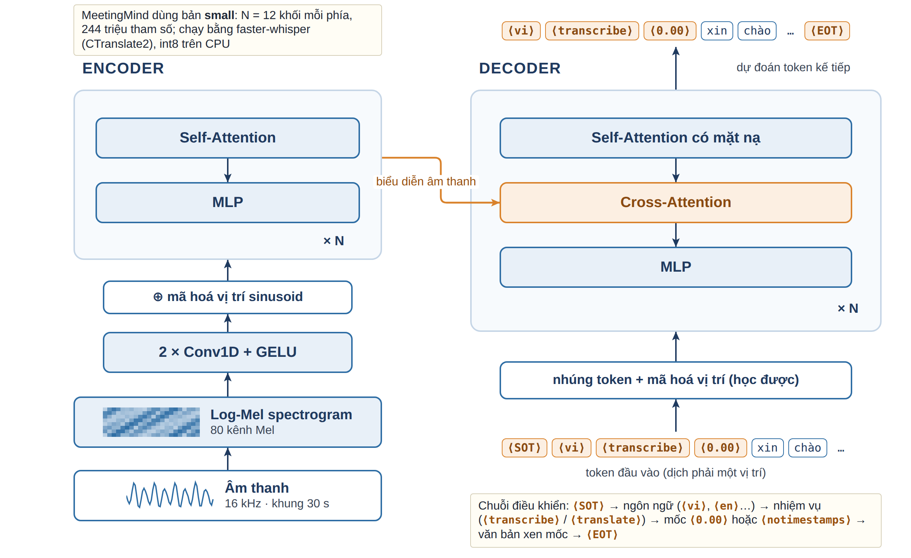
Hình 1.1. Kiến trúc mô hình Whisper với chuỗi token đặc biệt điều khiển ngôn ngữ, nhiệm vụ và mốc thời gian
Whisper dùng chuỗi token đặc biệt ở đầu bộ giải mã để chỉ định nhiệm vụ: token bắt đầu bản ghi, token ngôn ngữ (ví dụ <|vi|>), token nhiệm vụ (phiên âm hay dịch sang tiếng Anh) và token cho biết có sinh mốc thời gian hay không; mốc thời gian là token rời rạc độ phân giải 20 ms. Nhờ đó một mô hình làm được phiên âm, dịch, nhận diện ngôn ngữ và phát hiện đoạn không có lời. Whisper có nhiều kích thước, từ tiny (khoảng 39 triệu tham số), base, small (khoảng 244 triệu), medium đến large (khoảng 1,55 tỷ); mô hình lớn chính xác hơn nhưng chậm hơn nhiều. Tiếng Việt chỉ chiếm phần nhỏ trong dữ liệu huấn luyện nên độ chính xác thấp hơn tiếng Anh.

1.2.3. faster-whisper, CTranslate2 và lượng tử hoá int8
faster-whisper [29] hiện thực lại Whisper trên CTranslate2, bộ máy suy luận Transformer viết bằng C++ với các tối ưu như hợp nhất phép toán, quản lý bộ nhớ và lượng tử hoá trọng số; theo nhóm phát triển, nó nhanh hơn đáng kể và tốn ít bộ nhớ hơn bản gốc với cùng độ chính xác. Thư viện tích hợp bộ phát hiện tiếng nói (Voice Activity Detection, VAD) Silero để bỏ đoạn không có lời, và tính mốc thời gian từng từ dựa trên trọng số chú ý chéo.
Lượng tử hoá int8 biểu diễn trọng số số thực 32 bit bằng số nguyên 8 bit. Với lượng tử hoá đối xứng, mỗi nhóm trọng số w (ví dụ một hàng ma trận) có hệ số tỷ lệ s = max|w| / 127; giá trị lưu là q = round(w / s) và khi tính toán w ≈ s × q. Bộ nhớ trọng số giảm khoảng bốn lần, phép nhân ma trận dùng được lệnh số nguyên của CPU, đổi lại sai số làm tròn nhỏ. Đây là lý do MeetingMind chọn faster-whisper với mô hình small, chạy CPU ở chế độ int8.

1.2.4. Nhận diện ngôn ngữ và hiện tượng chuyển mã Việt–Anh
Whisper nhận diện ngôn ngữ bằng phân bố xác suất của token ngôn ngữ ở bước giải mã đầu tiên; với bản ghi dài, cách dùng phổ biến chỉ nhận diện trên 30 giây đầu rồi giải mã cả bài bằng ngôn ngữ đó. Giả định này không đúng với hiện tượng chuyển mã (code-switching), khi người nói chuyển qua lại giữa hai ngôn ngữ. Chuyển mã trong câu (xen "deploy", "API" vào câu tiếng Việt) thường được Whisper xử lý chấp nhận được ở chế độ tiếng Việt; chuyển mã giữa các câu thì câu tiếng Anh bị ép giải mã như tiếng Việt, cho ra chuỗi vô nghĩa hoặc bị dịch.
Cách khắc phục là nhận diện lại ngôn ngữ cho từng đoạn. Do đoạn ngắn chứa quá ít âm thanh để nhận diện tin cậy, chỉ nên đổi ngôn ngữ của đoạn khi đoạn đủ dài và xác suất nhận diện vượt ngưỡng đủ cao; còn lại giữ ngôn ngữ chính. Cơ chế phiên âm hai lượt dựa trên ý tưởng này được trình bày ở phần xây dựng hệ thống.

1.2.5. Hiện tượng ảo giác của Whisper và cách hạn chế
Bộ giải mã của Whisper về bản chất là mô hình ngôn ngữ có điều kiện. Khi đoạn âm thanh chỉ có im lặng hoặc nhiễu, bằng chứng âm học yếu, mô hình có xu hướng sinh câu có xác suất tiên nghiệm cao trong dữ liệu huấn luyện; vì dữ liệu lấy từ phụ đề video trên mạng, đó thường là "đăng ký kênh", "cảm ơn các bạn đã theo dõi" hay "thanks for watching". Việc điều kiện hoá trên văn bản đoạn trước còn có thể khuếch đại lỗi thành vòng lặp lặp lại một câu.
Bài báo Whisper [25] đề xuất cho bản ghi dài: tìm kiếm chùm (beam search), giải mã lại với nhiệt độ cao hơn khi xác suất trung bình quá thấp hoặc văn bản bị nén quá mạnh (dấu hiệu lặp), và bỏ đoạn khi xác suất "không có lời" cao. MeetingMind dùng thêm bốn biện pháp: lọc khoảng lặng bằng VAD; tắt điều kiện hoá trên văn bản trước (condition_on_previous_text=False); bỏ qua khoảng lặng dài khi có dấu hiệu ảo giác (hallucination_silence_threshold của faster-whisper); và lọc hậu kỳ các câu rác điển hình theo danh sách mẫu.

1.2.6. Độ đo đánh giá nhận dạng tiếng nói
Độ đo phổ biến nhất là tỷ lệ lỗi từ (Word Error Rate, WER). Câu nhận dạng được căn chỉnh với câu tham chiếu theo khoảng cách chỉnh sửa nhỏ nhất [17], tính bằng quy hoạch động, rồi đếm các phép sửa:
WER = (S + D + I) / N
trong đó S là số từ bị thay thế, D là số từ bị xoá (bỏ sót), I là số từ bị chèn thêm, N là số từ của câu tham chiếu. Do có phép chèn, WER có thể vượt 100%. Tỷ lệ lỗi ký tự (Character Error Rate, CER) tính tương tự ở mức ký tự. Với tiếng Việt, khoảng trắng phân tách âm tiết chứ không phải từ, nên WER thực chất là tỷ lệ lỗi âm tiết. Trước khi tính cần chuẩn hoá: chữ thường, bỏ dấu câu, đưa Unicode về dạng dựng sẵn (NFC) và thống nhất cách viết số ("18" hay "mười tám"), vì chuẩn hoá khác nhau có thể làm WER chênh lệch đáng kể. Về tốc độ, hệ số thời gian thực (Real-Time Factor, RTF) là tỷ số giữa thời gian xử lý và thời lượng âm thanh; RTF nhỏ hơn 1 nghĩa là xử lý nhanh hơn thời gian thực.

1.3. Tách người nói

1.3.1. Định nghĩa bài toán và độ đo DER
Tách người nói (speaker diarization) trả lời câu hỏi "ai nói khi nào" [23]: chia bản ghi thành các đoạn và gán mỗi đoạn một nhãn ẩn danh như "Người nói 1", "Người nói 2". Bài toán khác nhận dạng người nói (speaker identification) vốn xác định danh tính qua mẫu giọng đã đăng ký: tách người nói chỉ biết hai đoạn cùng hay khác giọng, không biết người đó là ai, nên việc gắn tên thật do người dùng xác nhận.
Độ đo chuẩn là tỷ lệ lỗi tách người nói (Diarization Error Rate, DER):
DER = (T_FA + T_MISS + T_CONF) / T_REF
trong đó T_FA là thời lượng báo nhầm có lời, T_MISS là thời lượng lời bị bỏ sót, T_CONF là thời lượng lời bị gán nhầm người, T_REF là tổng thời lượng lời trong tham chiếu. Vì nhãn ẩn danh, trước khi tính cần tìm ánh xạ một–một tối ưu giữa nhãn hệ thống và người thật. Khi ranh giới lời nói đã lấy từ khâu nhận dạng tiếng nói, có thể dùng độ đo đơn giản hơn là độ đúng gán người nói theo thời lượng dưới ánh xạ tối ưu, tương ứng phần T_CONF của DER.

1.3.2. Vector đặc trưng giọng nói
Phần lớn hệ thống tách người nói dựa trên vector đặc trưng giọng (speaker embedding): vector có số chiều cố định đại diện cho giọng của một đoạn âm thanh, sao cho hai đoạn cùng người cho vector gần nhau. i-vector là thế hệ thống kê, biểu diễn siêu vector trung bình của mô hình GMM trong một không gian biến thiên tổng số chiều thấp. x-vector [28] chuyển sang học sâu: các lớp mạng nơ-ron trễ thời gian xử lý từng khung, lớp gộp thống kê tính trung bình và độ lệch chuẩn trên cả đoạn, các lớp sau học phân loại người nói, và vector lấy từ lớp ẩn làm đặc trưng.
ERes2Net [7] dựa trên Res2Net — kiến trúc biểu diễn đặc trưng đa tỉ lệ trong mỗi khối dư — và bổ sung cơ chế hợp nhất đặc trưng cục bộ và toàn cục bằng chú ý, giúp vector phân biệt tốt hơn cả với đoạn âm thanh ngắn. MeetingMind dùng mô hình ERes2Net của bộ 3D-Speaker ở dạng ONNX, chạy CPU qua thư viện sherpa-onnx [15]. Độ giống giữa hai vector u, v đo bằng độ tương đồng cosine:
cos(u, v) = (u · v) / (‖u‖ × ‖v‖)
giá trị gần 1 khi hai đoạn rất giống nhau; khoảng cách cosine tương ứng là 1 − cos(u, v).

1.3.3. Gom cụm phân cấp theo độ tương đồng cosine
Quy trình tách người nói dạng mô-đun gồm: phát hiện đoạn có lời, cắt thành cửa sổ ngắn, tính vector giọng cho mỗi cửa sổ và gom cụm các vector, mỗi cụm là một người nói (Hình 1.2). pyannote.audio [4] cung cấp các khối mạng nơ-ron cho từng bước, trong đó có mô hình phân đoạn học sâu. Độ dài cửa sổ là một đánh đổi: cửa sổ ngắn bám sát chỗ đổi người nhưng vector nhiễu, cửa sổ dài cho vector ổn định nhưng dễ chứa hai người. Cắt cửa sổ khoảng 1,5 giây theo ranh giới từ, dựa trên mốc thời gian từ của Whisper, giúp không cắt giữa từ.
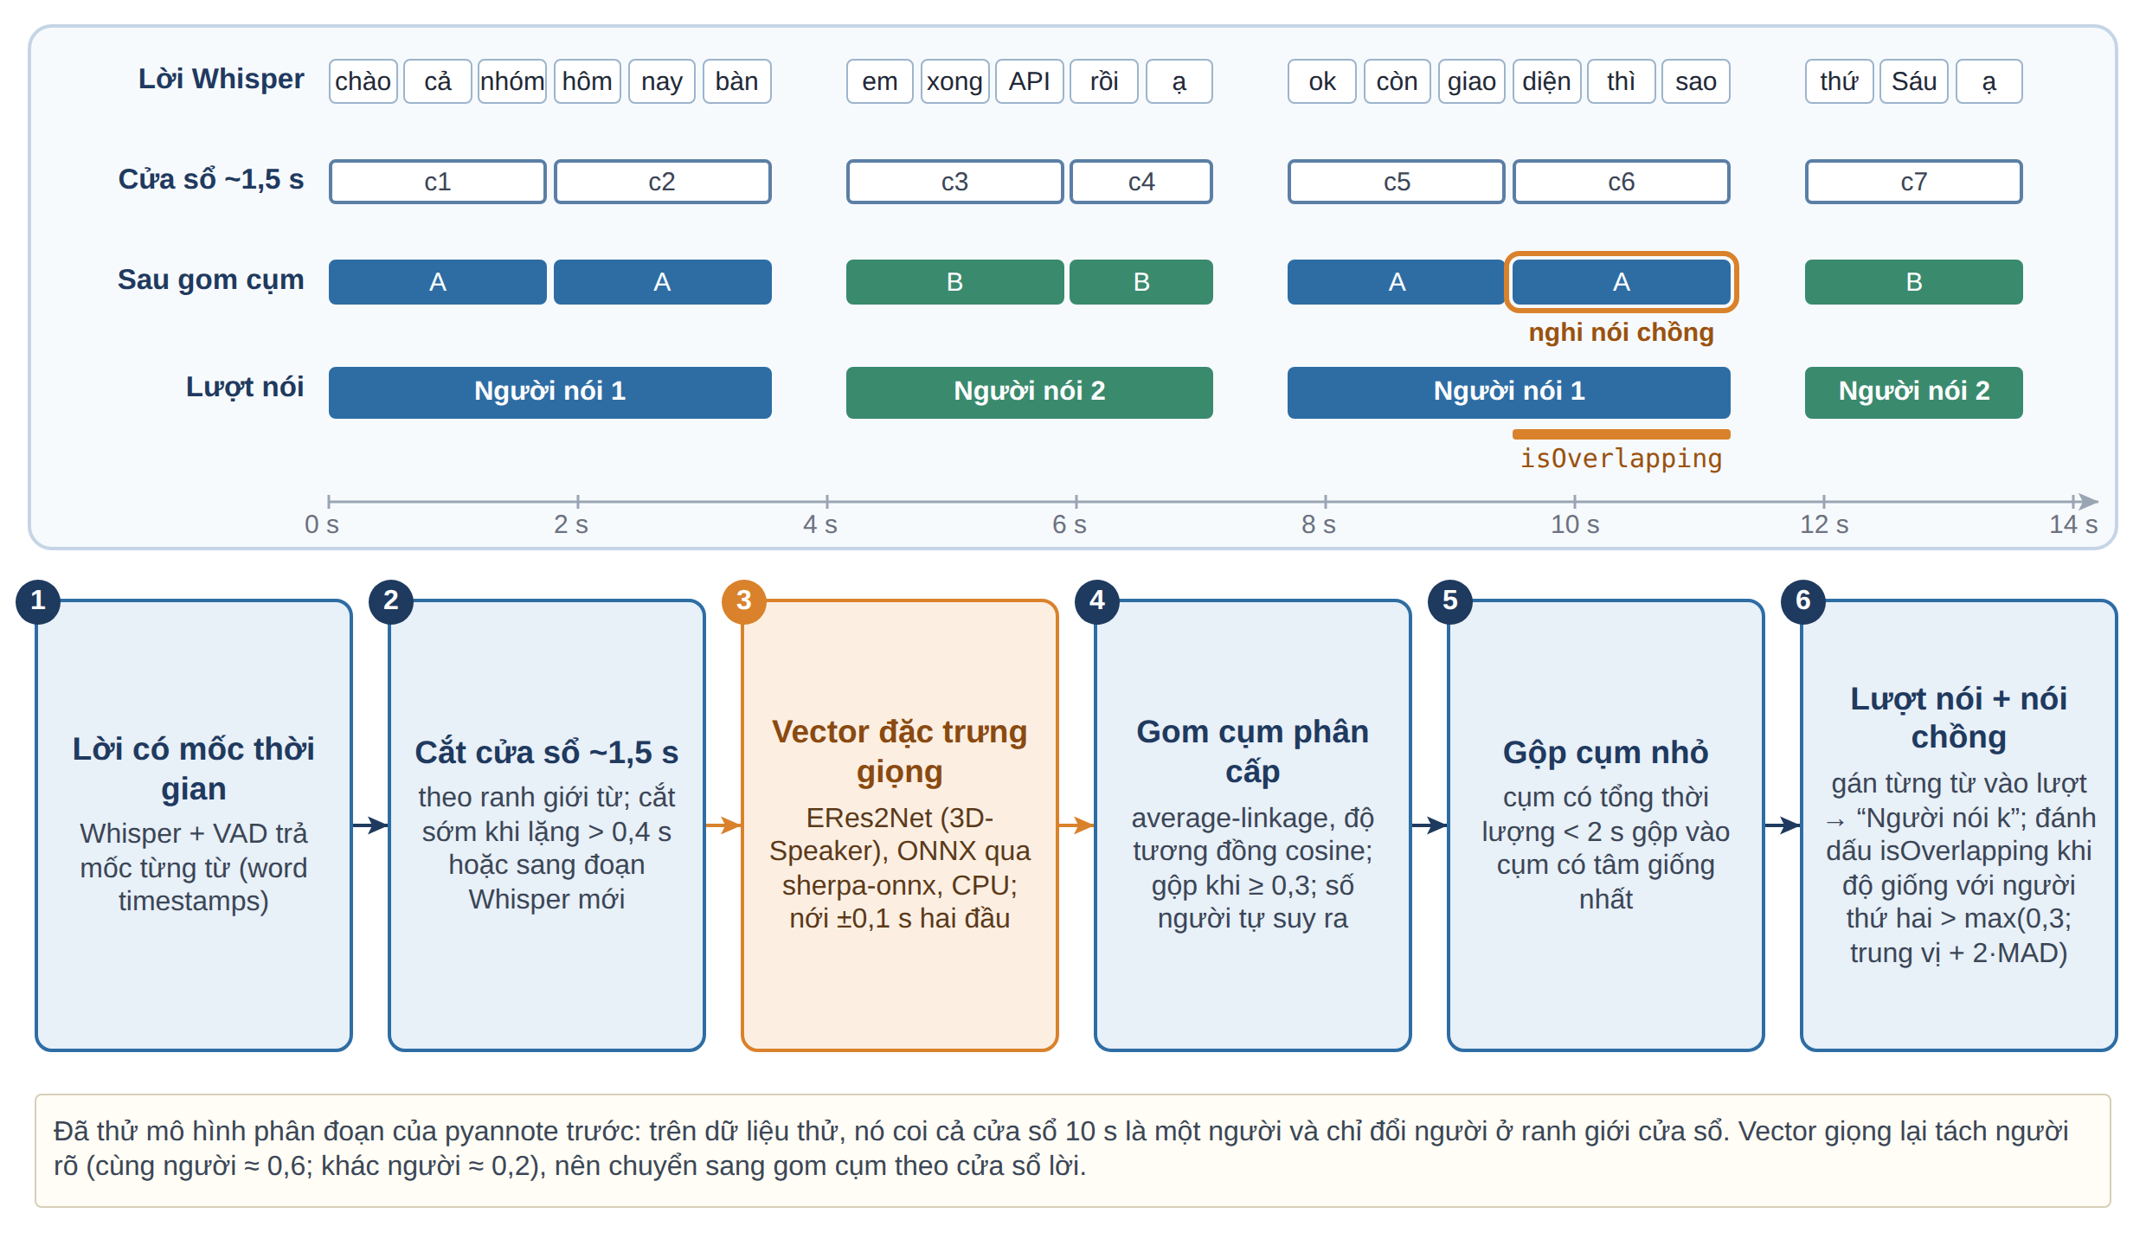
Hình 1.2. Quy trình tách người nói dựa trên vector đặc trưng giọng và gom cụm phân cấp
Gom cụm phân cấp từ dưới lên (Agglomerative Hierarchical Clustering, AHC) coi mỗi cửa sổ là một cụm, lặp lại việc gộp hai cụm giống nhau nhất cho tới khi độ giống lớn nhất còn lại thấp hơn ngưỡng; với liên kết trung bình (average linkage), độ giống hai cụm là trung bình độ giống mọi cặp phần tử giữa chúng. Số người nói nhờ đó được suy ra tự động, nhưng ngưỡng phụ thuộc mô hình vector và điều kiện thu âm; cửa sổ ngắn, ồn còn có thể sinh "người nói ảo", nên thường gộp các cụm có tổng thời lượng quá nhỏ vào cụm gần nhất.

1.3.4. Vấn đề nói chồng
Nói chồng (overlapping speech) rất phổ biến trong họp: chen ngang, đáp lời ngắn, hai người cùng mở lời. Với cách tiếp cận gom cụm, mỗi cửa sổ chỉ nhận một nhãn nên lời người thứ hai bị bỏ sót, góp vào T_MISS; khâu nhận dạng một kênh cũng thường chỉ chép được giọng át. Các hướng xử lý triệt để gồm mô hình phát hiện nói chồng chuyên biệt, mô hình tách người nói đầu-cuối cho phép nhiều nhãn cùng lúc, hoặc tách nguồn âm thanh trước khi nhận dạng [23].
Trong phạm vi đề tài, MeetingMind chỉ đánh dấu cửa sổ có vector giọng giống người nói thứ hai cao bất thường so với chính bản ghi là "có thể nói chồng" để người dùng nghe lại; đây là gợi ý hỗ trợ kiểm tra, không tách được lời người thứ hai.

1.4. Mô hình ngôn ngữ lớn trong trích xuất thông tin và hỏi đáp

1.4.1. Kiến trúc Transformer và mô hình ngôn ngữ lớn
Transformer [33] thay mạng hồi quy bằng cơ chế tự chú ý (self-attention): mỗi token được chiếu thành vector truy vấn Q, khoá K và giá trị V, đầu ra là tổ hợp có trọng số của các giá trị:
Attention(Q, K, V) = softmax(Q × Kᵀ / √d_k) × V
với d_k là số chiều vector khoá. Nhiều đầu chú ý chạy song song giúp nắm nhiều kiểu quan hệ, và cả chuỗi được xử lý song song khi huấn luyện. Mô hình ngôn ngữ lớn hiện nay chủ yếu chỉ dùng phần giải mã, huấn luyện dự đoán token tiếp theo trên kho văn bản rất lớn. GPT-3 [5] với 175 tỷ tham số cho thấy mô hình đủ lớn có thể làm nhiệm vụ mới chỉ từ mô tả và vài ví dụ trong ngữ cảnh.
DeepSeek-V3 [8] dùng kiến trúc hỗn hợp chuyên gia (Mixture-of-Experts, MoE) với 671 tỷ tham số nhưng mỗi token chỉ kích hoạt khoảng 37 tỷ, giảm mạnh chi phí suy luận. Họ GLM [31] là một dòng mô hình song ngữ trọng số mở khác. MeetingMind sử dụng các thế hệ kế tiếp của hai họ mô hình này.

1.4.2. Mô hình suy luận
Wei và cộng sự [35] chỉ ra rằng yêu cầu mô hình viết các bước lập luận trung gian (chain-of-thought) trước khi trả lời cải thiện rõ khả năng giải bài toán nhiều bước ở mô hình đủ lớn. Các mô hình suy luận (reasoning model) được huấn luyện để tự sinh chuỗi suy nghĩ dài trước câu trả lời, thường được giao diện lập trình trả tách riêng khỏi nội dung chính. Với trích xuất biên bản, suy luận hữu ích khi phải theo dõi cả cuộc hội thoại: thời hạn bị đính chính, đầu việc bị chuyển người, đề xuất cuối cùng không được chấp nhận. Đổi lại, mô hình suy luận tốn nhiều token và có độ trễ cao hơn hẳn; vì phân tích chạy nền sau phiên âm nên độ trễ này chấp nhận được, nhưng giới hạn token phải đủ lớn cho cả phần suy nghĩ lẫn JSON đầu ra.

1.4.3. Thiết kế prompt và đầu ra JSON có cấu trúc
Prompt cho bài toán trích xuất gồm thông điệp hệ thống xác định vai trò (thư ký cuộc họp), các quy tắc nghiệp vụ, lược đồ đầu ra và bản ghi đã đánh số dòng theo dạng "[số thứ tự] Người nói: lời nói". Quy tắc phải nêu rõ những phân biệt con người coi là hiển nhiên: đề xuất chưa ai đồng ý không phải quyết định; có đính chính thì lấy thông tin sau cùng; bỏ chuyện ngoài lề; thiếu người thực hiện hay thời hạn thì để trống. Thời hạn được giữ nguyên văn ("thứ Sáu", "18/11"), việc quy đổi thành ngày cụ thể là bước riêng.
Một số dịch vụ hỗ trợ chế độ ép JSON hoặc giải mã ràng buộc theo lược đồ, nhưng không phải lúc nào cũng tương thích với mô hình suy luận: nhóm ghi nhận DeepSeek-V4.1-Flash trả nội dung rỗng khi bật chế độ JSON. Vì vậy cần lớp hậu xử lý vững: bóc JSON khỏi khối mã Markdown hay lời dẫn thừa, phát hiện câu trả lời bị cắt do hết giới hạn token, ép giá trị về miền hợp lệ (mức ưu tiên thuộc {high, medium, low}, độ tin cậy trong [0, 1]) và quy các chuỗi "null", "N/A" về rỗng. Nhiệt độ lấy mẫu thấp giúp kết quả ổn định hơn giữa các lần chạy.

1.4.4. Ảo giác của LLM, đối chiếu bằng chứng và con người trong vòng lặp
Ji và cộng sự [14] phân biệt ảo giác nội tại (mâu thuẫn với nguồn) và ảo giác ngoại tại (không kiểm chứng được từ nguồn). Trong trích xuất biên bản, ảo giác biểu hiện thành người thực hiện hoặc thời hạn bịa ra, đề xuất bị ghi thành quyết định, thông tin cũ được giữ dù đã đính chính, hay trích dẫn sai dòng — nguy hiểm vì đầu ra trông hợp lý.
Biện pháp thứ nhất là buộc mỗi quyết định, đầu việc kèm câu trích nguyên văn và số dòng nguồn, rồi đối chiếu tự động sau khi chuẩn hoá văn bản; nếu câu trích không nằm trong dòng được chỉ ra thì dò lại dòng chứa nó. Biện pháp thứ hai là đưa con người vào vòng lặp (human-in-the-loop): kết quả của AI chỉ là đề xuất trong hàng đợi duyệt, chỉ đề xuất được người quản lý duyệt mới thành công việc chính thức (Hình 1.3). Độ tin cậy do mô hình tự khai không phải xác suất đã hiệu chỉnh, nên chỉ dùng để gợi ý mức chú ý.
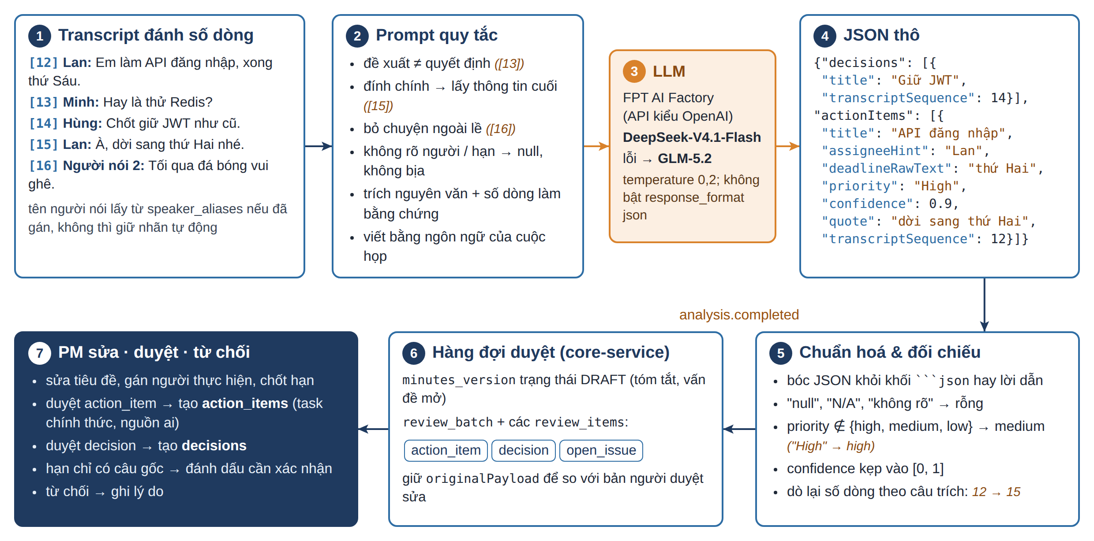
Hình 1.3. Trích xuất thông tin có cấu trúc bằng LLM, đối chiếu bằng chứng và duyệt bởi con người

1.4.5. Sinh văn bản tăng cường truy xuất
Mô hình ngôn ngữ chỉ biết những gì có trong dữ liệu huấn luyện và trong ngữ cảnh được đưa vào; nó không biết nội dung các cuộc họp nội bộ của một nhóm, và nếu bị hỏi về chúng thì dễ sinh câu trả lời trôi chảy nhưng không có căn cứ — dạng ảo giác ngoại tại [14]. Sinh văn bản tăng cường truy xuất (Retrieval-Augmented Generation, RAG) tách việc trả lời thành hai bước: trước hết truy xuất từ kho tài liệu những đoạn liên quan tới câu hỏi, sau đó đưa các đoạn này vào prompt và yêu cầu mô hình chỉ trả lời dựa trên chúng. Kho tri thức được cập nhật bằng cách lập chỉ mục lại, không phải huấn luyện lại mô hình.
Bước truy xuất thường dùng biểu diễn vector dày đặc: một mô hình nhúng (embedding model), thường là bộ mã hoá Transformer [33], ánh xạ mỗi đoạn văn và câu hỏi thành một vector có số chiều cố định sao cho văn bản gần nghĩa có độ tương đồng cosine cao. Tài liệu dài được chia thành đoạn (chunk) trước khi nhúng; kích thước đoạn là thế cân bằng giữa đủ ngữ cảnh cho một ý và đủ nhỏ để trích dẫn sát nội dung, vừa với cửa sổ ngữ cảnh của mô hình. Với hội thoại, ranh giới tự nhiên là lượt nói: cắt ngang một lượt nói làm mất người nói và mốc thời gian cần cho trích dẫn.
Tìm chính xác k láng giềng gần nhất đòi hỏi so câu hỏi với mọi vector, nên các hệ thống dùng chỉ mục tìm kiếm gần đúng. HNSW (Hierarchical Navigable Small World) xây một đồ thị nhiều tầng: tầng trên thưa để nhảy xa, tầng dưới dày để tinh chỉnh; truy vấn đi tham lam từ tầng trên xuống, đạt độ phủ cao với số phép so sánh tăng chậm theo kích thước kho. Phần mở rộng pgvector cho phép lưu vector và chỉ mục HNSW ngay trong PostgreSQL, nhờ đó điều kiện lọc theo thuộc tính và sắp xếp theo khoảng cách nằm trong cùng một câu SQL. Khi kết hợp lọc với chỉ mục gần đúng cần lưu ý: nếu bộ lọc được áp sau khi duyệt đồ thị, số kết quả có thể bị hụt; pgvector từ phiên bản 0.8 có chế độ quét lặp (iterative scan) duyệt tiếp cho tới khi đủ số dòng thoả điều kiện.
Độ tương đồng vector chủ yếu đo mức "cùng chủ đề", vì câu hỏi và đoạn văn được mã hoá độc lập (bi-encoder). Bộ xếp hạng lại (reranker) dạng cross-encoder đọc đồng thời cặp câu hỏi – đoạn văn nên đánh giá được đoạn đó có thật sự trả lời câu hỏi hay không; cách này chính xác hơn nhưng tốn kém hơn, nên chỉ áp lên vài chục ứng viên đầu của bước tìm vector rồi giữ lại vài đoạn tốt nhất.
Ở bước sinh, để hạn chế ảo giác, prompt buộc mô hình chỉ dùng các nguồn được đánh số, gắn số nguồn [n] sau mỗi ý và trả lời rõ "chưa đủ thông tin" khi nguồn không chứa đáp án; trích dẫn cho phép người đọc kiểm chứng câu trả lời thay vì phải tin mô hình [14]. Trong hệ thống nhiều người dùng còn một yêu cầu an toàn: kiểm soát truy cập phải được áp trước bước truy xuất. Nếu chỉ lọc sau khi đã lấy đoạn văn hoặc sau khi mô hình trả lời, nội dung người hỏi không được xem đã lọt vào ngữ cảnh và có thể được diễn đạt lại trong câu trả lời — sai sót không thể gỡ khỏi văn bản đã sinh. Vì vậy, điều kiện phân quyền phải là một phần của chính truy vấn tìm kiếm.

1.4.6. Dịch vụ suy luận và chủ quyền dữ liệu
Có ba cách đưa LLM vào hệ thống: tự vận hành mô hình trọng số mở trên GPU riêng, chủ động nhưng tốn kém; gọi dịch vụ nước ngoài, dễ dùng nhưng dữ liệu hội thoại rời khỏi phạm vi kiểm soát; hoặc dùng dịch vụ suy luận trong nước. FPT AI Factory [10] cung cấp suy luận phi máy chủ với giao diện tương thích OpenAI, tính phí theo token. Cần phân biệt mô hình do FPT tự vận hành, dữ liệu xử lý trên hạ tầng FPT, với mô hình bán lại (resell) từ Azure, Google, Alibaba…, khi đó yêu cầu được chuyển ra ngoài. Vì nội dung họp có thể nhạy cảm, MeetingMind chỉ dùng mô hình do FPT tự vận hành: DeepSeek-V4.1-Flash làm mô hình chính, GLM-5.2 làm dự phòng; đổi mô hình chỉ cần sửa cấu hình.

1.5. Kiến trúc microservices và hướng sự kiện

1.5.1. Microservices và cổng API
Kiến trúc microservices tổ chức hệ thống thành các service nhỏ, triển khai độc lập, mô hình hoá quanh miền nghiệp vụ và sở hữu dữ liệu riêng [21]; mỗi phần dùng được công nghệ phù hợp — dịch vụ AI viết bằng Python, nghiệp vụ viết bằng NestJS [20] — đổi lại là độ phức tạp của hệ phân tán. Nguyên tắc cơ sở dữ liệu riêng cho mỗi service [26] đòi hỏi mỗi bảng chỉ có một service được ghi; service khác lấy dữ liệu qua API hoặc sự kiện. Cổng API (API Gateway) là điểm vào duy nhất, xác thực token, định tuyến và che giấu cấu trúc nội bộ; trong MeetingMind, cổng chỉ kiểm tra token, còn quyết định quyền nghiệp vụ thuộc về service lõi.

1.5.2. Giao tiếp bất đồng bộ qua RabbitMQ
Phiên âm một giờ họp có thể mất nhiều phút, nên không thể giữ yêu cầu HTTP chờ kết quả; với hàng đợi thông điệp, bên gửi đặt việc vào hàng đợi rồi trả lời ngay, bên xử lý nhận việc theo năng lực của mình. RabbitMQ [24] là bộ môi giới thông điệp theo giao thức AMQP 0-9-1: bên gửi đẩy thông điệp vào exchange, exchange định tuyến tới hàng đợi theo khoá định tuyến (routing key) và quy tắc liên kết (binding); bên nhận gửi xác nhận (acknowledgement) sau khi xử lý xong. Hàng đợi và thông điệp lưu bền (durable) giúp không mất việc khi bộ môi giới khởi động lại; tham số prefetch giới hạn số thông điệp một bên nhận giữ cùng lúc. Thông điệp chỉ nên mang tham chiếu (mã cuộc họp, số phiên bản, khoá đối tượng) thay vì cả tệp âm thanh; tệp lớn đặt trong kho lưu trữ đối tượng tương thích S3 như MinIO.

1.5.3. Ngữ nghĩa giao nhận và tính lũy đẳng
Hệ thống thông điệp có ba mức bảo đảm: nhiều nhất một lần (at-most-once) có thể mất thông điệp; ít nhất một lần (at-least-once) không mất nhưng có thể trùng; đúng một lần (exactly-once) rất khó đạt trong hệ phân tán. Với xác nhận thủ công, nếu bên nhận gặp sự cố sau khi xử lý nhưng trước khi xác nhận, RabbitMQ giao lại thông điệp. Kleppmann [16] chỉ ra rằng hiệu quả "đúng một lần" đạt được bằng giao nhận ít nhất một lần kết hợp xử lý lũy đẳng (idempotent): xử lý nhiều lần cho cùng kết quả như một lần.
Mẫu bên nhận lũy đẳng [26] ghi mã định danh mỗi thông điệp đã xử lý vào một bảng (trong MeetingMind là processed_messages) trong cùng giao dịch với thay đổi nghiệp vụ; gặp lại mã đã có thì bỏ qua. Ở phía yêu cầu, mỗi công việc xử lý mang một khoá lũy đẳng (idempotency key) duy nhất để yêu cầu gửi lại không tạo việc trùng.

1.5.4. Mẫu transactional outbox
Khi một service vừa cập nhật cơ sở dữ liệu vừa phát sự kiện, hai thao tác không nằm trong cùng giao dịch: một bên thành công còn bên kia thất bại sẽ làm hệ thống mất nhất quán — vấn đề ghi kép (dual write). Mẫu transactional outbox [26] ghi sự kiện vào bảng outbox trong cùng giao dịch cục bộ với thay đổi nghiệp vụ; một tiến trình chuyển phát riêng đọc bảng outbox, đẩy sự kiện lên bộ môi giới và đánh dấu đã gửi. Vì sự kiện có thể bị gửi lại khi tiến trình chuyển phát lỗi giữa chừng, mẫu này đi kèm bên nhận lũy đẳng; kết hợp hai mẫu, mỗi yêu cầu phiên âm hay phân tích có hiệu quả đúng một lần, kể cả khi service khởi động lại.

1.6. Thu nhận nội dung họp trực tuyến

1.6.1. WebRTC và xử lý âm thanh trên trình duyệt
WebRTC [34] là chuẩn truyền âm thanh, hình ảnh thời gian thực giữa các trình duyệt. Đối tượng RTCPeerConnection thiết lập kết nối qua cơ chế ICE, truyền dữ liệu đã mã hoá và phát sự kiện track mỗi khi nhận một luồng từ phía bên kia. Dịch vụ họp nhiều người thường dùng máy chủ trung gian chuyển tiếp luồng, nhưng ở phía trình duyệt, âm thanh của người khác vẫn đến dưới dạng các luồng từ xa của RTCPeerConnection.
Web Audio API với AudioContext cho phép trộn nhiều nguồn âm thanh, còn MediaRecorder ghi một luồng thành tệp nén (ví dụ WebM mã hoá Opus) theo từng khúc. Nhờ đó bot có thể ghi âm ngay trong trình duyệt của nó: bọc hàm khởi tạo RTCPeerConnection để bắt mọi luồng âm thanh từ xa, trộn lại rồi ghi — tức ghi đúng những gì một người tham dự nghe được.

1.6.2. Tự động hoá trình duyệt với Playwright và Xvfb
Playwright [19] là thư viện điều khiển Chromium, Firefox và WebKit bằng mã nguồn, cho phép chèn mã chạy trước mọi mã của trang (init script), cho mã trên trang gọi ngược về chương trình điều khiển và dùng hồ sơ trình duyệt lưu bền để giữ phiên đăng nhập. Chế độ không giao diện (headless) dễ bị nền tảng nhận ra, nên bot họp thường chạy trình duyệt có giao diện trên màn hình ảo: Xvfb (X virtual framebuffer) là máy chủ đồ hoạ X vẽ vào bộ nhớ, cho phép chạy trình duyệt đầy đủ trong container; PulseAudio cung cấp thiết bị âm thanh ảo.
Các nền tảng họp có cơ chế phát hiện trình duyệt tự động; thực tế Google Meet chặn khách ẩn danh dùng trình duyệt tự động, nên bot cần tài khoản Google đã đăng nhập. Về đạo đức và tuân thủ, bot không vượt cơ chế kiểm soát của nền tảng: hiện đúng tên, phải được chủ phòng cho vào và dừng khi bị từ chối.

1.6.3. Tiện ích mở rộng Chrome Manifest V3
Manifest V3 [11] là thế hệ nền tảng tiện ích hiện hành của Chrome. Trang nền chạy liên tục được thay bằng service worker hướng sự kiện, có thể bị dừng khi rảnh, nên trạng thái phải lưu vào chrome.storage; mã thực thi phải đóng gói sẵn, không tải từ xa; quyền truy cập trang được khai báo tường minh. Content script được tiêm vào các trang khớp mẫu địa chỉ và chạy trong "thế giới cô lập" (isolated world): dùng chung DOM với trang nhưng không chung biến JavaScript, trao đổi với service worker bằng truyền thông điệp.
Đọc phụ đề Google Meet là bài toán quan sát DOM. Tên lớp CSS của Meet bị làm rối và đổi định kỳ, nên cần dựa vào cấu trúc DOM và thuộc tính trợ năng ổn định hơn như role, aria-label; vùng phụ đề còn bị dựng lại sau khoảng im lặng, nên quét định kỳ bền hơn gắn bộ quan sát cố định. Phụ đề là kết quả nhận dạng của chính Meet, không kèm âm thanh: đường thu nhận này nhẹ, có sẵn tên người nói, nhưng chất lượng phụ thuộc nền tảng.

1.7. Tích hợp nền tảng quản lý công việc
Mục này trình bày cơ sở lý thuyết và kết quả khảo sát cho việc đồng bộ ra nền tảng ngoài. Ở thời điểm báo cáo, MeetingMind đã hiện thực đồng bộ một chiều công việc đã duyệt sang Trello và thông báo công việc mới qua Telegram (trình bày ở chương Xây dựng hệ thống); đồng bộ Jira và cơ chế kết nối OAuth theo từng workspace vẫn ở mức thiết kế.

1.7.1. OAuth 2.0 và Webhook
OAuth 2.0 [12] là khung uỷ quyền cho phép ứng dụng truy cập tài nguyên của người dùng trên dịch vụ khác mà không cần mật khẩu, với bốn vai trò: chủ sở hữu tài nguyên, ứng dụng khách, máy chủ uỷ quyền và máy chủ tài nguyên. Trong luồng mã uỷ quyền (authorization code), người dùng đồng ý với một phạm vi quyền (scope) tại máy chủ uỷ quyền; ứng dụng nhận mã rồi đổi lấy access token có thời hạn ngắn và refresh token để gia hạn. Token phải lưu bảo mật phía máy chủ, không trả về giao diện.
Webhook là cơ chế đẩy ngược: thay vì ứng dụng hỏi định kỳ (polling), nền tảng gọi một địa chỉ HTTP đã đăng ký mỗi khi có sự kiện; bên nhận cần xác minh nguồn gửi và xử lý lũy đẳng vì nền tảng có thể gửi lại.

1.7.2. Jira, Trello và Telegram
Jira Cloud cung cấp REST API phiên bản 3 [1], xác thực bằng OAuth 2.0 hoặc API token. Đối tượng trung tâm là issue thuộc một project, có tiêu đề, mô tả theo định dạng tài liệu Atlassian (Atlassian Document Format), người được giao định danh bằng accountId, hạn chót và mức ưu tiên; trạng thái đổi qua các bước chuyển (transition). Trello [2] tổ chức dữ liệu theo bảng (board), danh sách (list) và thẻ (card); tạo thẻ cần chỉ định danh sách đích, kèm mô tả, hạn và thành viên; quyền truy cập cấp bằng khoá API kèm token do người dùng uỷ quyền. Telegram Bot API [32] cho phép bot gửi tin qua HTTPS bằng phương thức sendMessage, nhận cập nhật bằng getUpdates hoặc webhook; bot không thể nhắn trước cho người chưa mở trò chuyện với nó, nên người dùng phải khởi động bot trước để hệ thống lưu định danh cuộc trò chuyện. Bảng 1.3 tóm tắt các đặc điểm này.
Bảng 1.3. Đặc điểm các nền tảng tích hợp được khảo sát
Nền tảng | Cơ chế cấp quyền | Đối tượng chính | Thao tác dự kiến | Nhận thay đổi
Jira Cloud | OAuth 2.0 hoặc API token | Project, issue, transition | Tạo issue từ công việc đã duyệt | Webhook
Trello | Khoá API kèm token người dùng | Board, list, card | Tạo thẻ trong danh sách đích | Webhook
Telegram | Token của bot | Chat, message | Thông báo công việc mới, sắp đến hạn | getUpdates hoặc webhook

1.8. Kiểm soát truy cập

1.8.1. Mô hình RBAC
Kiểm soát truy cập dựa trên vai trò (Role-Based Access Control, RBAC) [27] gán quyền cho vai trò và vai trò cho người dùng. Họ mô hình RBAC96 gồm RBAC0 là lõi (người dùng, vai trò, quyền, phiên làm việc), RBAC1 thêm phân cấp vai trò, RBAC2 thêm ràng buộc như phân tách nhiệm vụ, RBAC3 kết hợp cả hai. RBAC dễ quản trị và kiểm toán, nhưng vai trò toàn cục không diễn đạt được ngữ cảnh: muốn nói "PM của dự án A nhưng chỉ là thành viên dự án B" phải sinh vai trò riêng cho từng dự án, dẫn tới bùng nổ số vai trò.

1.8.2. Mô hình ABAC
Kiểm soát truy cập dựa trên thuộc tính (Attribute-Based Access Control, ABAC), theo NIST SP 800-162 [13], quyết định cho phép hay từ chối dựa trên thuộc tính của chủ thể, đối tượng, môi trường và tập chính sách biểu diễn bằng các thuộc tính đó. ABAC diễn đạt được điều kiện như "người tạo cuộc họp", "người được giao việc", "tài nguyên đang ở trạng thái nháp", nhưng chính sách phức tạp khó kiểm toán và khó trả lời câu hỏi "ai đang có quyền với tài nguyên này".

1.8.3. Phân quyền theo vai trò kết hợp phạm vi tài nguyên
Giải pháp dung hoà là gán vai trò trong phạm vi một tài nguyên, kết hợp thừa kế theo cây tài nguyên và điều kiện thuộc tính bổ sung: người dùng có vai trò ở từng tầng — hệ thống, workspace, dự án, cuộc họp độc lập; cuộc họp thuộc dự án kế thừa quyền của dự án; một số quyền kèm điều kiện như "chỉ với cuộc họp mình tạo". Cách làm này giữ tính dễ hiểu của RBAC, tránh bùng nổ vai trò, chỉ dùng thuộc tính ở nơi cần. Đi kèm là nguyên tắc đặc quyền tối thiểu (least privilege) — mặc định từ chối — và tách quyền quản trị khỏi quyền đọc nội dung: quản trị viên hệ thống không mặc nhiên đọc được cuộc họp riêng tư. Bảng 1.4 so sánh ba cách tiếp cận.
Bảng 1.4. So sánh các mô hình kiểm soát truy cập
Tiêu chí | RBAC | ABAC | Vai trò theo phạm vi tài nguyên
Căn cứ quyết định | Vai trò toàn cục | Thuộc tính và chính sách | Vai trò tại tài nguyên hoặc tài nguyên cha, cộng điều kiện bổ sung
Diễn đạt ngữ cảnh | Kém, dễ bùng nổ vai trò | Rất tốt | Tốt với dữ liệu phân cấp
Độ phức tạp quản trị | Thấp | Cao | Trung bình
Kiểm toán "ai có quyền gì" | Dễ | Khó | Tương đối dễ
Phù hợp | Hệ thống ít ngữ cảnh | Chính sách động, nhiều điều kiện | Ứng dụng nhiều tổ chức, dữ liệu phân cấp

1.9. Kết luận chương
Chương này đã trình bày cơ sở cho từng khâu của MeetingMind. faster-whisper với lượng tử hoá int8 cho phép nhận dạng tiếng nói trên CPU, kèm hai vấn đề cần xử lý riêng là chuyển mã Việt–Anh và ảo giác ở đoạn lặng, ồn. Vector giọng ERes2Net kết hợp gom cụm phân cấp tự suy ra số người nói, còn nói chồng vẫn là giới hạn của cách tiếp cận một kênh. LLM nắm được các tình huống khó của hội thoại nhưng cần quy tắc rõ, đối chiếu bằng chứng và con người duyệt; khi dùng để hỏi đáp, mô hình phải được neo vào các đoạn nguồn truy xuất trong phạm vi quyền của người hỏi và bắt buộc trích dẫn. Microservices hướng sự kiện với outbox và xử lý lũy đẳng phù hợp cho tác vụ AI chạy lâu; phân quyền theo vai trò kết hợp phạm vi tài nguyên dung hoà RBAC và ABAC. Đây là cơ sở cho phân tích và thiết kế hệ thống ở chương tiếp theo.

CHƯƠNG 2. PHÂN TÍCH VÀ THIẾT KẾ HỆ THỐNG
Chương này trình bày quá trình phân tích yêu cầu và các quyết định thiết kế của MeetingMind: từ khảo sát người dùng và quy trình họp, tới kiến trúc, luồng sự kiện, cơ sở dữ liệu, phân quyền, bộ phân tích AI, giao diện và module tích hợp. Bộ tài liệu thiết kế gốc được soạn cho toàn bộ phạm vi sản phẩm, rộng hơn khối lượng làm được trong sáu tháng, nên ở các bảng yêu cầu và thành phần, chúng tôi ghi trạng thái đã đối chiếu với mã nguồn theo ba mức: Đã có (chạy trong luồng chính), Một phần (có phần lõi, chưa trọn chức năng) và Thiết kế (mới có đặc tả, bảng dữ liệu hoặc giao diện mẫu).

2.1. Khảo sát và xác định yêu cầu

2.1.1. Đối tượng người dùng
Yêu cầu được thu thập từ hai nguồn. Thứ nhất là khảo sát các sản phẩm dùng bot vào phòng họp như Otter.ai [22], Fireflies.ai [9] và sản phẩm đọc phụ đề như Tactiq [30]; chúng ghi nhận và tóm tắt tốt nhưng dừng ở danh sách việc chưa qua kiểm duyệt, ít chú trọng việc ai được xem gì và chưa tối ưu cho tiếng Việt. Thứ hai là phân tích quy trình họp của các nhóm phát triển phần mềm nhỏ, được hệ thống hoá thành tài liệu tổng quan dự án gồm mười lăm mục. Kết quả là bốn nhóm người dùng và hai tác nhân hệ thống ở Bảng 2.1.
Bảng 2.1. Các tác nhân của hệ thống
Tác nhân | Mục tiêu chính
Owner/Admin workspace | Quản lý thành viên, dự án, cấu hình, kết nối tích hợp
PM/Trưởng nhóm | Tổ chức họp, gán tên người nói, duyệt biên bản và đề xuất, phân công
Thành viên | Xem cuộc họp được chia sẻ, ghi chú, cập nhật việc được giao
Khách mời | Chỉ xem tài liệu được chia sẻ riêng; có thể không có tài khoản
Bot ghi âm | Vào phòng Google Meet, ghi âm, tải bản ghi lên theo lệnh của Core
Dịch vụ AI | Phiên âm, tách người nói, đề xuất biên bản và công việc

Khảo sát cũng cho thấy cần tách quyền trên hệ thống, vai trò chuyên môn (Backend, QA…) và vai trò trong cuộc họp hoặc đầu việc (chủ trì, người thực hiện). Một người có thể là thành viên thường của workspace nhưng là PM của dự án A; AI được gợi ý người thực hiện nhưng không bao giờ được thay đổi quyền.

2.1.2. Quy trình họp mẫu
Trước họp, người tổ chức tạo cuộc họp trong một dự án hoặc độc lập, nhập agenda, người tham dự và chọn cách thu nhận: mời bot vào Google Meet, bật tiện ích đọc phụ đề, ghi âm tại phòng họp, hoặc tải bản ghi có sẵn. Trong họp, hệ thống thu nhận nội dung; người dự ghi chú cá nhân hoặc chia sẻ. Sau họp, hệ thống phiên âm, tách lượt nói, sinh biên bản nháp và đề xuất công việc; người chủ trì gắn tên cho các nhãn "Người nói 1, 2…", sửa và duyệt; chỉ đề xuất đã duyệt mới thành công việc chính thức.
Tình huống chuẩn cho AI: Minh nói "Nam phụ trách API đăng nhập, thứ Sáu gửi bản đầu tiên để Lan kiểm thử." Kết quả mong đợi là công việc giao cho Nam, giữ nguyên "thứ Sáu" để người duyệt chuẩn hoá, kèm câu nguồn; hạn kiểm thử của Lan không được nêu nên để trống. Từ đó rút ra các quy tắc nghiệp vụ: phân biệt người nói với người được nhắc tới, đề xuất với cam kết; có đính chính thì lấy thông tin sau cùng; thiếu thông tin thì để trống; mọi công việc có nguồn; chỉ công việc đã duyệt mới được giao.

2.2. Yêu cầu chức năng
Các yêu cầu chức năng được nhóm theo vòng đời cuộc họp ở Bảng 2.2. Thứ tự ưu tiên theo phân kỳ đã đặt: phần lõi từ thu nhận tới bảng công việc làm trước; tích hợp ngoài, cảnh báo nâng cao và hỏi đáp làm sau.
Bảng 2.2. Yêu cầu chức năng và trạng thái hiện thực
Nhóm | Chức năng | Trạng thái
Tài khoản, workspace | Đăng ký kèm tạo workspace, đăng nhập, đổi mật khẩu; mời thành viên với vai trò | Đã có
 | Tạo dự án; quản lý thành viên dự án | Một phần
 | Mẫu biên bản, lưu trữ, nhắc việc, nhật ký quản trị | Thiết kế
Cuộc họp | Tạo cuộc họp kèm agenda, người dự, nguồn thu nhận; danh sách theo trạng thái | Đã có
 | Ghi chú cá nhân/chia sẻ; chủ ghi chú cho phép đưa vào biên bản | Đã có
 | Kết nối lịch, bot tự vào họp theo lịch | Thiết kế
Thu nhận nội dung | Tải tệp ghi âm, chống trùng theo SHA-256, URL ký để tải lại | Đã có
 | Bot ghi âm Google Meet; tiện ích Chrome đọc phụ đề | Đã có
 | Ghi âm trên trình duyệt tại phòng họp, ghi khi mất mạng | Thiết kế
Transcript, người nói | Phiên âm tiếng Việt xen tiếng Anh, tách người nói, đánh dấu nói chồng | Đã có
 | Transcript theo phiên bản; gán nhãn người nói, giữ "chưa xác định" | Đã có
 | Sửa nội dung đoạn, gộp/tách nhãn, phát lại audio đồng bộ | Một phần
 | Nhận diện qua mẫu giọng đã đăng ký | Thiết kế
Biên bản, duyệt | Biên bản nháp do AI sinh; nháp → chờ duyệt → đã duyệt | Đã có
 | Hàng đợi duyệt: sửa, duyệt, từ chối, giữ bản gốc của AI | Đã có
 | Xuất biên bản ra tệp hoặc Notion/Google Docs | Thiết kế
Công việc | Duyệt đề xuất sinh công việc; Kanban 4 trạng thái; bình luận | Đã có
 | Liên kết công việc với câu nguồn | Một phần
 | Lịch sử thay đổi, phụ thuộc giữa công việc | Thiết kế
Tích hợp ngoài | Đồng bộ một chiều công việc đã duyệt sang Trello, thông báo Telegram (đã có); đồng bộ sang Jira (chưa có) | Một phần
Cảnh báo, hỏi đáp | Cảnh báo theo quy tắc: quá hạn, bị chặn, thiếu người phụ trách | Một phần
 | Tìm kiếm trong transcript một cuộc họp | Đã có
 | Hỏi đáp có trích nguồn (RAG), lọc quyền trước truy xuất; tải tài liệu cho cuộc họp | Đã có

Các mục "Một phần" có lý do cụ thể: sửa đoạn transcript đã có API nhưng chưa có giao diện; liên kết nguồn của công việc đi qua đề xuất gốc, bảng trích dẫn riêng chưa được ghi tự động; cảnh báo được tính ở phía giao diện, chưa có bộ quét phía máy chủ; tích hợp ngoài mới có Trello và Telegram, cấu hình qua biến môi trường, chưa có Jira. Nhóm chủ động làm trọn luồng lõi trước, vì nếu luồng này sai thì đồng bộ ra ngoài chỉ nhân bản sai sót.

2.3. Yêu cầu phi chức năng
Với hệ thống xử lý hội thoại nội bộ bằng mô hình AI có thể sai, yêu cầu phi chức năng quan trọng ngang chức năng; Bảng 2.3 tổng hợp các giải pháp.
Bảng 2.3. Yêu cầu phi chức năng và giải pháp thiết kế
Nhóm | Giải pháp | Trạng thái
Bảo mật | JWT, mật khẩu băm bcrypt, phân quyền theo phạm vi tập trung ở Core; khoá API ở biến môi trường | Đã có
 | Mã hoá dữ liệu hội thoại khi lưu | Chưa triển khai
Toàn vẹn dữ liệu | Transcript, biên bản theo phiên bản; đề xuất giữ bản gốc của AI | Đã có
Tin cậy | Outbox, bảng chống xử lý lặp, khoá idempotency cho job | Đã có
 | Tự động thử lại job lỗi, hàng đợi thư chết | Thiết kế
Hiệu năng | Phiên âm, phân tích chạy nền qua hàng đợi; giao diện hiển thị trạng thái từng bước | Đã có
Mở rộng | Worker AI và bot tách container, nhận việc từ hàng đợi bền | Đã có
Thay thế mô hình AI | Giao diện Transcriber/Analyzer chọn bằng biến môi trường; mô hình chính và dự phòng | Đã có
Quan trắc | correlationId xuyên suốt; Prometheus, Grafana | Một phần

Về bảo mật, chúng tôi đã vá các lỗ hổng của mã khung ban đầu: route quản lý người dùng mở không cần đăng nhập, đổi mật khẩu không kiểm tra mật khẩu cũ, người dùng tự đặt chủ sở hữu workspace. Điểm thiếu lớn nhất là mã hoá khi lưu: transcript và audio hiện chỉ được bảo vệ bằng phân quyền và tài khoản cơ sở dữ liệu riêng.
Về tin cậy, RabbitMQ chỉ bảo đảm giao ít nhất một lần [24], nên thiết kế dùng mẫu transactional outbox [26] cùng chống lặp phía người nhận và khoá idempotency phía job [16]. Về thay thế mô hình, khi chuyển từ bản giả lập sang faster-whisper [29] và mô hình của FPT AI Factory [10], luồng điều phối ở Core không phải sửa.

2.4. Mô hình ca sử dụng
Hình 2.1 trình bày sơ đồ ca sử dụng tổng quát, trong đó PM tham gia nhiều ca nhất, còn bot và dịch vụ AI chỉ hành động theo lệnh của Core. Bảng 2.4, Bảng 2.5 và Bảng 2.6 đặc tả ba ca tiêu biểu về phối hợp giữa con người, bot và AI.
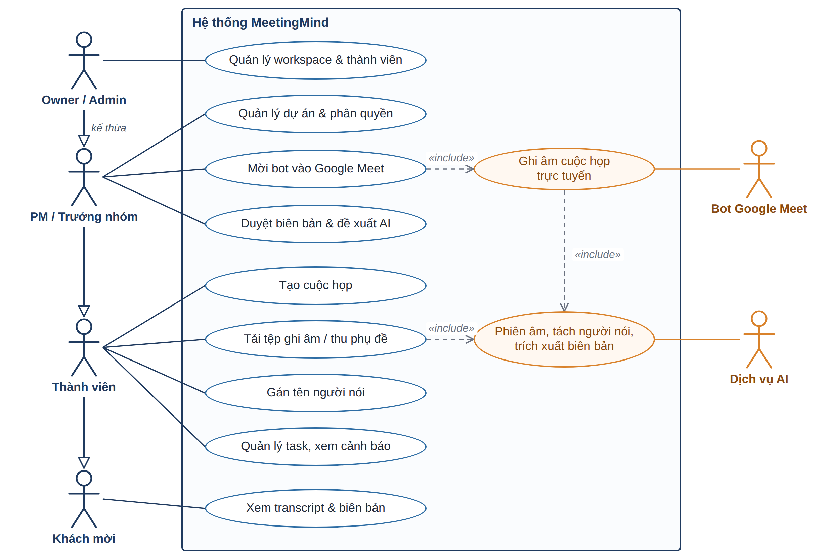
Hình 2.1. Sơ đồ ca sử dụng tổng quát của hệ thống MeetingMind
Bảng 2.4. Đặc tả ca sử dụng "Mời bot vào cuộc họp"
Mục | Nội dung
Tác nhân | PM, Owner/Admin, MANAGER hoặc người tạo cuộc họp; bot ghi âm
Tiền điều kiện | Cuộc họp có đường dẫn Google Meet; người dùng có quyền meeting.recording.control
Luồng chính | 1. Bấm "Mời bot". 2. Core tạo phiên bot queued, ghi bot.join.requested vào outbox. 3. Bot vào phòng, báo waiting_admission; được cho vào thì báo recording. 4. Họp kết thúc hoặc bot ở một mình 60 s thì rời phòng, báo left. 5. Bot tải bản ghi lên MinIO, phát recording.completed. 6. Core đăng ký tệp, khởi động phiên âm
Luồng thay thế | Đã có phiên đang chạy: trả về phiên đó. Dừng trước khi vào phòng: cancelled. Bị từ chối hoặc chờ quá 300 s: failed kèm lý do

Bảng 2.5. Đặc tả ca sử dụng "Duyệt đề xuất công việc"
Mục | Nội dung
Tác nhân | PM, Owner/Admin, MANAGER (người tạo cuộc họp chỉ được sửa)
Tiền điều kiện | Đã có lô duyệt với các đề xuất pending
Luồng chính | 1. Mở "Task cần duyệt"; đề xuất hiển thị cạnh câu nguồn, gợi ý người thực hiện, cụm hạn gốc. 2. Người duyệt sửa tiêu đề, chọn người thực hiện, ngày hạn, ưu tiên rồi bấm "Duyệt". 3. Core kiểm tra review.approve, tạo công việc todo, bật cờ cần xác nhận nếu chưa có ngày, chuyển đề xuất sang approved
Luồng thay thế | Từ chối kèm lý do: rejected. Đề xuất loại quyết định: tạo bản ghi quyết định. Duyệt lặp: ràng buộc duy nhất chặn công việc thứ hai

Bảng 2.6. Đặc tả ca sử dụng "Gán tên người nói"
Mục | Nội dung
Tác nhân | PM, Owner/Admin, MANAGER/EDITOR hoặc người tạo cuộc họp
Tiền điều kiện | Có phiên bản transcript hiện hành với nhãn người nói tự động
Luồng chính | 1. Mở tab transcript, chọn thành viên cho một nhãn. 2. Core kiểm tra transcript.update và tư cách thành viên. 3. Mọi đoạn mang nhãn chuyển sang confirmed; ghi speaker_aliases kèm người xác nhận. 4. Công việc của cuộc họp được đánh dấu "cần rà soát", không bị đổi người âm thầm
Luồng thay thế | Chọn "Giữ chưa xác định": không đổi. Người được chọn ngoài workspace: báo lỗi

Phân biệt được hai giọng không có nghĩa là biết họ là ai: đường bot và tải tệp chỉ trả nhãn ở trạng thái unknown; tên hiển thị trên Google Meet từ đường phụ đề có thể đặt tuỳ ý nên chỉ ở trạng thái suggested cho tới khi được xác nhận.

2.5. Kiến trúc tổng thể

2.5.1. Các thành phần
MeetingMind theo kiến trúc nhiều dịch vụ [21], giao tiếp đồng bộ qua HTTP và bất đồng bộ qua RabbitMQ. Hình 2.2 mô tả kiến trúc tổng thể, Bảng 2.7 liệt kê thành phần và trạng thái. Hệ thống chạy bằng Docker Compose với mười hai container; giao diện web chạy riêng.
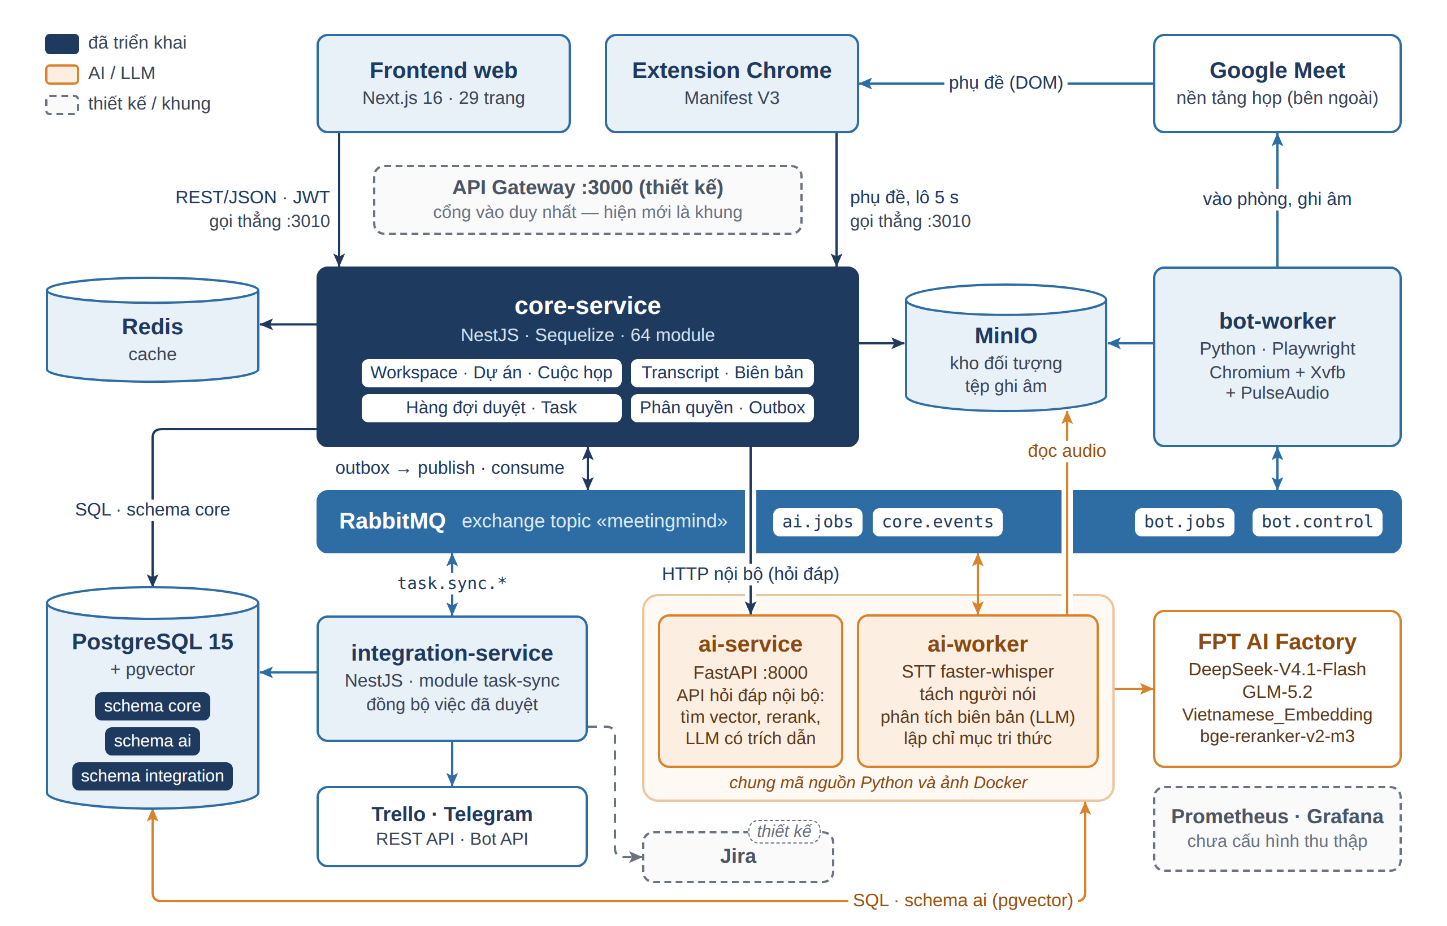
Hình 2.2. Kiến trúc tổng thể hệ thống MeetingMind
Bảng 2.7. Các thành phần của hệ thống
Thành phần | Công nghệ | Trách nhiệm | Trạng thái
Giao diện web | Next.js | Cuộc họp, transcript, biên bản, duyệt, công việc | Đã có
Tiện ích Chrome | Manifest V3 [11] | Đọc phụ đề Google Meet | Đã có
api-gateway | NestJS | Cổng vào duy nhất, kiểm tra token | Khung
core-service | NestJS [20], Sequelize | Nghiệp vụ, phân quyền, điều phối | Đã có
ai-worker | Python, faster-whisper, sherpa-onnx | Phiên âm, tách người nói, phân tích LLM, lập chỉ mục tri thức | Đã có
ai-service | FastAPI | API hỏi đáp nội bộ (chỉ Core gọi): tìm vector, xếp hạng lại, LLM trả lời có trích dẫn | Đã có
bot-worker | Python, Playwright [19] | Vào Google Meet, ghi âm, tải lên | Đã có
integration-service | NestJS | Đồng bộ công việc sang Trello, báo Telegram; Jira, lịch (thiết kế) | Đã chạy (đồng bộ Trello/Telegram)
PostgreSQL, RabbitMQ, MinIO, Redis | pgvector; exchange topic; tương thích S3 | Dữ liệu, hàng đợi, lưu audio, bộ đệm | Đã có
Prometheus, Grafana |  | Giám sát | Một phần

Cần nói rõ rằng api-gateway mới là khung NestJS chưa có nghiệp vụ; integration-service đã có mô-đun đồng bộ Trello và Telegram nhưng chưa có Jira và kết nối lịch; ai-service và ai-worker dùng chung mã nguồn: ai-worker nhận việc qua RabbitMQ (phiên âm, phân tích, lập chỉ mục tri thức), còn ai-service phục vụ API hỏi đáp đồng bộ, chỉ core-service được gọi qua mạng nội bộ kèm khoá bí mật dùng chung.

2.5.2. Các nguyên tắc kiến trúc
Cổng vào duy nhất. Theo thiết kế, chỉ api-gateway được mở ra ngoài; gateway kiểm tra token và định tuyến nhưng không chứa logic phân quyền, để quyết định "ai được làm gì" chỉ nằm ở Core. Hiện nguyên tắc này mới là mục tiêu: trong môi trường phát triển, giao diện web và tiện ích Chrome gọi thẳng core-service.
Mỗi bảng một dịch vụ sở hữu. Chỉ dịch vụ sở hữu được ghi vào bảng; dịch vụ khác lấy dữ liệu qua API hoặc sự kiện; khoá ngoại chỉ dùng trong một schema. Nguyên tắc này xuất phát từ sự cố thật: khi bốn dịch vụ dùng chung một schema và một tài khoản, dịch vụ AI chiếm mất tên bảng users và các dịch vụ NestJS cùng sửa cấu trúc bảng lúc khởi động.
Core điều phối, AI chỉ đề xuất. Bot và AI không tự sửa bảng nghiệp vụ; chúng báo kết quả bằng sự kiện và Core quyết định có ghi thành dữ liệu chính thức hay không. Kết quả phân tích chỉ thành biên bản nháp và đề xuất chờ duyệt, như một cách đối phó với hiện tượng ảo giác của mô hình ngôn ngữ [14]: chấp nhận mô hình có thể sai và đặt con người vào điểm quyết định.
Thông điệp mang tham chiếu, trừ các ngoại lệ có chủ đích. Hợp đồng ban đầu quy định thông điệp chỉ mang định danh, số phiên bản và khoá đối tượng; lệnh phiên âm giữ đúng quy định, ai-worker tự tải tệp từ MinIO. Ở bước phân tích, quy định này mâu thuẫn với nguyên tắc sở hữu: transcript nằm trong schema core mà ai-worker không được đọc; cấp quyền đọc chéo thì phá ranh giới, gọi ngược API của Core thì tạo phụ thuộc đồng bộ. Chúng tôi quyết định cho analysis.requested mang kèm các đoạn transcript, vì văn bản nhỏ hơn nhiều so với audio, vì thông điệp tự đủ nên phân tích luôn chạy trên đúng phiên bản chụp lúc phát lệnh, và vì Core thay được nhãn tự động bằng tên đã gán. Lệnh đồng bộ task.sync.requested là ngoại lệ thứ hai với cùng lý do: integration-service không được đọc schema core, nên thông điệp mang ảnh chụp công việc tại thời điểm duyệt. Lệnh lập chỉ mục tri thức knowledge.index.requested là ngoại lệ thứ ba: nó mang sẵn nội dung transcript, biên bản, quyết định hay công việc cần lập chỉ mục; riêng tài liệu tải lên vẫn theo quy định gốc, thông điệp chỉ mang khoá object để ai-worker tự tải từ MinIO. Các ngoại lệ này được ghi rõ trong hợp đồng sự kiện.
Outbox và idempotency. Core ghi sự kiện vào outbox_events thay vì gửi thẳng; bộ phát chạy mỗi 2 giây đẩy tối đa 50 sự kiện, thử lại tối đa 5 lần rồi đánh dấu lỗi, nên lệnh ghi nghiệp vụ không phụ thuộc RabbitMQ có đang sống hay không. Thiết kế yêu cầu sự kiện được ghi cùng giao dịch với thay đổi nghiệp vụ; dịch vụ outbox đã nhận được giao dịch, nhưng các luồng hiện tại còn ghi job và sự kiện tuần tự, đây là điểm đang hoàn thiện. Phía nhận ghi cặp (mã thông điệp, bộ xử lý) vào processed_messages có ràng buộc duy nhất, trùng thì bỏ qua. Mỗi job có khoá idempotency duy nhất, ví dụ {meetingId}:analyze:{transcriptVersionId}, nên một phiên bản transcript chỉ được phân tích một lần.

2.6. Luồng xử lý từ âm thanh đến công việc

2.6.1. Luồng tổng quát
Hình 2.3 mô tả luồng xử lý, trong đó ba đường thu nhận hội tụ tại transcript_versions. Đường tải tệp và đường bot tạo tệp âm thanh trên MinIO: Core tạo job phiên âm, phát transcription.requested; ai-worker phiên âm bằng faster-whisper [25], tách người nói bằng vector giọng ERes2Net qua sherpa-onnx [7] [15], rồi phát transcription.completed. Đường phụ đề không có âm thanh: Core ghi từng lô phụ đề thành đoạn của một phiên bản nguồn live_caption và chốt khi người dùng kết thúc.
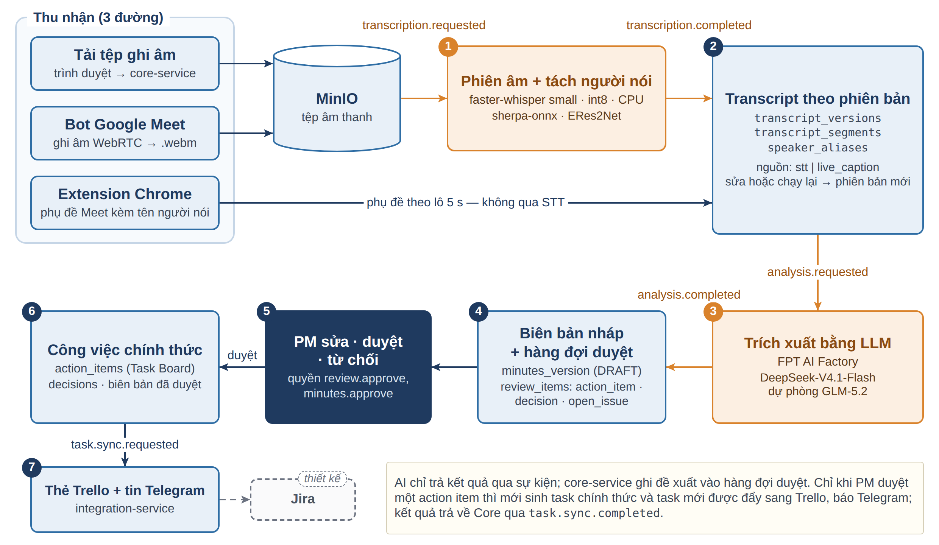
Hình 2.3. Luồng xử lý từ âm thanh đến công việc
Từ phiên bản transcript trở đi, ba đường dùng chung một luồng: Core phát analysis.requested; ai-worker gọi mô hình ngôn ngữ, phát analysis.completed; Core tạo biên bản nháp và một lô đề xuất gồm công việc, quyết định, vấn đề còn mở. Song song, mỗi nội dung chính thức (phiên bản transcript, biên bản đã duyệt, quyết định, công việc, tài liệu đính kèm cuộc họp) được Core gửi sang ai-worker để lập chỉ mục cho hỏi đáp. Chỉ khi được duyệt, đề xuất mới thành bản ghi chính thức và mới được integration-service đẩy sang Trello, báo qua Telegram; đồng bộ Jira vẫn là thiết kế. Hình 2.4 chi tiết hoá trình tự sự kiện qua outbox và bước chống lặp.
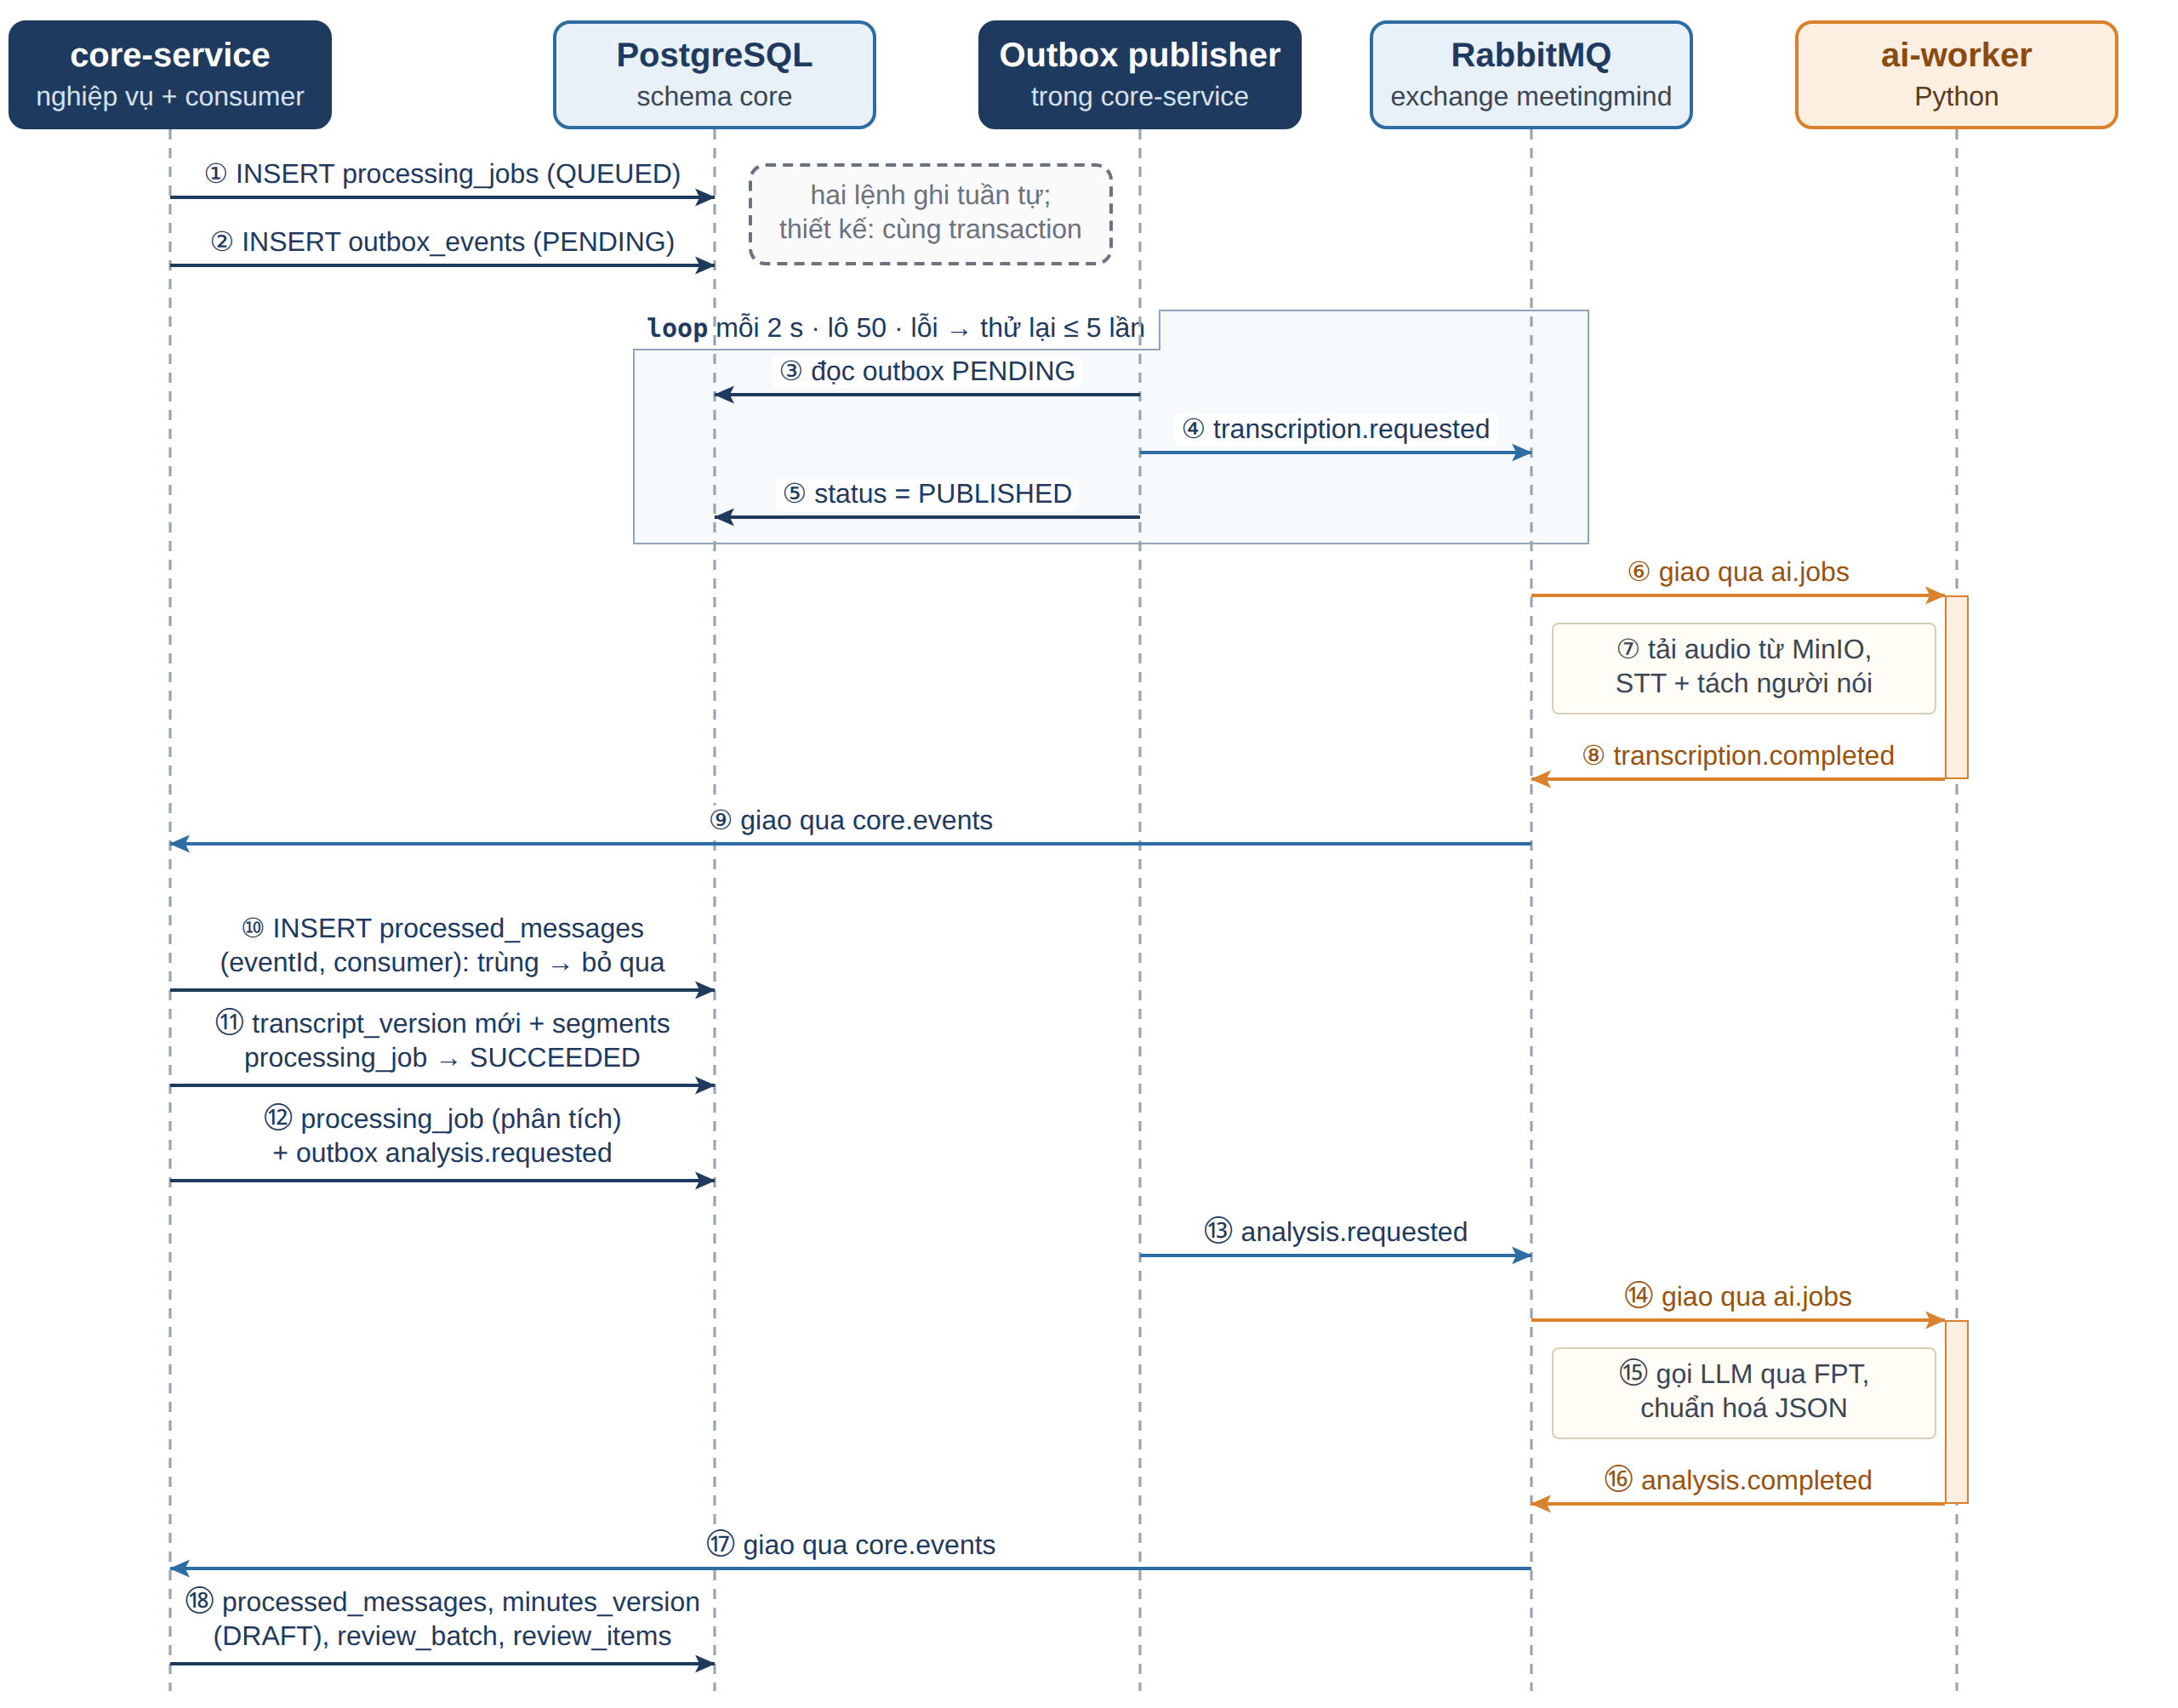
Hình 2.4. Sơ đồ tuần tự sự kiện giữa core-service và ai-worker

2.6.2. Hợp đồng sự kiện
Mọi sự kiện có phần bao chung gồm eventId (để chống lặp), eventType, eventVersion, occurredAt, workspaceId và correlationId (xuyên suốt một cuộc họp để lần vết), đi qua exchange dạng topic meetingmind. Bot-worker có hàng đợi riêng cho lệnh dừng, vì phiên ghi âm kéo dài hàng giờ. Bảng 2.8 liệt kê các sự kiện; mười sự kiện phiên âm, phân tích, đồng bộ công việc và lập chỉ mục tri thức được mô tả bằng JSON Schema dùng chung, bốn sự kiện của bot được định nghĩa đồng bộ trong mã TypeScript và Python. Cùng tệp hợp đồng còn đặc tả lời gọi HTTP nội bộ POST /internal/knowledge/ask từ Core sang ai-service cho hỏi đáp, vì người dùng chờ câu trả lời trực tiếp nên không đi qua hàng đợi.
Bảng 2.8. Hợp đồng sự kiện giữa các dịch vụ
Sự kiện | Bên phát → bên nhận | Nội dung chính
transcription.requested | Core → ai-worker | jobId, fileId, bucket, objectKey, language
transcription.completed | ai-worker → Core | runId, model, segments (nhãn, mốc thời gian, lời, cờ nói chồng)
analysis.requested | Core → ai-worker | jobId, transcriptVersionId, segments (số thứ tự, người nói, lời)
analysis.completed | ai-worker → Core | runId, model, summary, decisions, openIssues, actionItems
transcription.failed, analysis.failed | ai-worker → Core | jobId, meetingId, error
bot.join.requested, bot.stop.requested | Core → bot-worker | botSessionId; meetingId, joinUrl (lệnh vào phòng)
bot.status.changed | bot-worker → Core | botSessionId, status, detail, error
recording.completed | bot-worker → Core | botSessionId, bucket, objectKey, durationMs, endReason
task.sync.requested | Core → integration-service | actionItemId, meetingId, idempotencyKey, task (tiêu đề, mô tả, người thực hiện, hạn, câu hạn gốc, ưu tiên, tên cuộc họp, câu trích nguồn)
task.sync.completed | integration-service → Core | actionItemId, results (provider, status, externalId, externalUrl, error)
knowledge.index.requested | Core → ai-worker | meetingId, meetingTitle, sourceType, sourceId, sourceVersion; items (nội dung có sẵn) hoặc document (bucket, objectKey, tên tệp)
knowledge.delete.requested | Core → ai-worker | meetingId, sourceType, sourceId (xoá các đoạn khớp)

Trường assigneeHint là tên như xuất hiện trong transcript, không phải mã tài khoản; Core không tự ánh xạ, để hai người trùng tên không bị gán nhầm tài khoản.

2.6.3. Trạng thái xử lý
Bảng processing_jobs là nguồn sự thật cho từng job, còn processingStatus của cuộc họp là giá trị tổng hợp để hiển thị nhanh; cuộc họp và phiên bot có vòng đời riêng, tóm tắt ở Bảng 2.9.
Bảng 2.9. Trạng thái của job, cuộc họp và phiên bot
Đối tượng | Chuyển trạng thái đang dùng
Job xử lý | queued → succeeded; queued → failed khi nhận sự kiện lỗi
Xử lý cuộc họp | transcribing → summarizing → done; failed khi một job lỗi
Diễn ra cuộc họp | scheduled → in_progress → ended; tải tệp thì tạo thẳng ở ended
Phiên bot | queued → joining → waiting_admission → recording → left; failed; cancelled

Cuộc họp chỉ chuyển "hoàn tất xử lý" khi biên bản nháp và hàng đợi duyệt đã được tạo. Sự kiện trạng thái bot tới trễ bị bỏ qua nếu phiên đã kết thúc. Trạng thái running của job và indexing của cuộc họp đã khai báo nhưng chưa dùng, vì ai-worker chưa báo tiến độ trung gian và việc lập chỉ mục tri thức chạy độc lập, không gắn với trạng thái xử lý của cuộc họp.

2.7. Thiết kế cơ sở dữ liệu

2.7.1. Tổ chức schema và tài khoản
Cơ sở dữ liệu dùng một máy chủ PostgreSQL có pgvector, chia ba schema ứng với ba tài khoản: core (mm_core), integration (mm_integration) và ai (mm_ai); mỗi tài khoản chỉ ghi được vào schema của mình. Tài liệu thiết kế gồm 43 bảng: 35 bảng core, 4 bảng integration và 4 bảng ai (lần chạy AI, đoạn tài liệu có vector nhúng, hội thoại hỏi đáp); khi chi tiết hoá phân quyền, chúng tôi bổ sung bảng meeting_access. Schema core đã hiện thực đầy đủ; schema integration đã tạo đủ bốn bảng cùng mô-đun đồng bộ; schema ai đã có bảng document_chunks lưu đoạn tri thức kèm vector nhúng 1024 chiều (pgvector 0.8.6, chỉ mục HNSW theo khoảng cách cosine) phục vụ hỏi đáp, còn bảng ai_runs ghi chi tiết từng lần chạy AI chưa được hiện thực. Hai bảng hội thoại chat_threads và chat_messages lưu lịch sử hỏi đáp theo từng người dùng. Khi hiện thực document_chunks, nhóm không sao chép quyền vào các cột visibility, allowedUserIds như thiết kế, mà để Core gửi danh sách cuộc họp người hỏi được xem kèm mỗi câu hỏi: quyền dùng để lọc luôn là quyền hiện hành, chỉ mục không phải cập nhật khi quyền thay đổi, đổi lại Core phải tính lại tập cuộc họp ở mỗi câu hỏi. Mọi bảng nghiệp vụ có workspaceId để tách dữ liệu theo workspace.

2.7.2. Các bảng chính
Hình 2.5 trình bày quan hệ các bảng chính của schema core, Bảng 2.10 mô tả các cột quan trọng. Cuộc họp là thực thể trung tâm: có nhiều phiên bản transcript và biên bản; mỗi lần phân tích tạo một lô duyệt; mỗi đề xuất đã duyệt sinh tối đa một công việc.
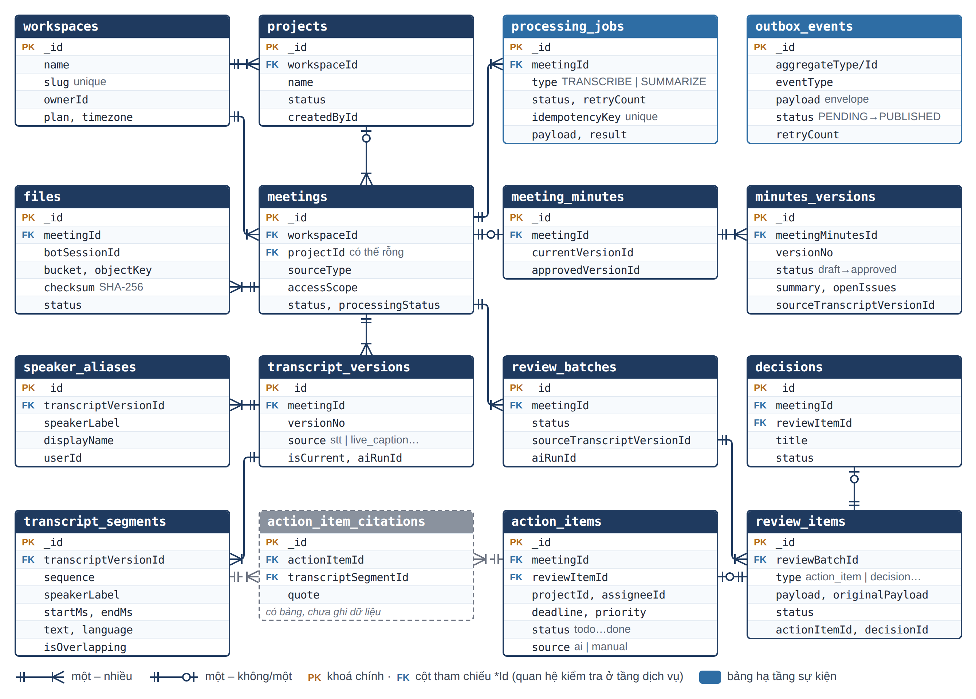
Hình 2.5. Sơ đồ quan hệ các bảng chính của schema core
Bảng 2.10. Các bảng chính của schema core
Bảng | Cột quan trọng
meetings | projectId, sourceType, accessScope, status, processingStatus, createdById
transcript_versions | versionNo, source, aiRunId, isCurrent; duy nhất (meetingId, versionNo)
transcript_segments | speakerLabel, speakerUserId, identityStatus, startMs, endMs, text, rawText, isOverlapping, sequence
speaker_aliases | speakerLabel, displayName, userId, confirmedById; duy nhất (transcriptVersionId, speakerLabel)
meeting_minutes, minutes_versions | currentVersionId, approvedVersionId; summary, openIssues, status, sourceTranscriptVersionId
review_batches, review_items | sourceTranscriptVersionId; type, originalPayload, payload, status, actionItemId
action_items | reviewItemId (duy nhất), assigneeId, deadline, deadlineRawText, deadlineNeedsConfirm, status, needsReviewReason
action_item_citations | transcriptSegmentId, transcriptVersionId, startMs, endMs, quote
processing_jobs | type, status, idempotencyKey (duy nhất), inputVersion, result
outbox_events, processed_messages | eventType, payload, status, retryCount; (messageId, consumer) duy nhất

2.7.3. Lưu phiên bản transcript và biên bản
Quyết định quan trọng nhất là lưu transcript và biên bản theo phiên bản, không ghi đè: nếu transcript bị sửa hoặc phân tích chạy lại, câu nguồn của công việc đã duyệt không được đổi nghĩa âm thầm. Mỗi lần nhận kết quả phiên âm, Core tạo phiên bản mới với số thứ tự tăng dần, ghi nguồn (stt, live_caption) và chuyển cờ isCurrent để đúng một phiên bản là hiện hành; mỗi đoạn lưu cả text hiện tại và rawText gốc. Biên bản đã duyệt không sửa trực tiếp mà phải mở phiên bản nháp mới rồi duyệt lại; chạy lại phân tích cũng chỉ sinh bản nháp mới. Tương tự, review_items lưu originalPayload (bản AI sinh) bên cạnh payload (sau khi sửa), vừa để truy vết vừa để đo mức người duyệt phải chỉnh sửa đầu ra của mô hình.

2.7.4. Nhãn người nói và bí danh
Mỗi đoạn giữ identityStatus với ba giá trị unknown, suggested, confirmed, bảo đảm nguyên tắc "không đủ căn cứ thì giữ chưa xác định". Bảng speaker_aliases ánh xạ nhãn sang tên hiển thị và tài khoản, kèm người và thời điểm xác nhận. Bí danh gắn với phiên bản transcript chứ không gắn với cuộc họp, vì tách người nói chạy lại có thể đánh số khác. Khi gửi transcript đi phân tích, Core thay nhãn đã có tên bằng tên đó. Khi gán lại người nói, hệ thống không sửa người thực hiện của công việc đã duyệt mà chỉ gắn lý do speaker_changed để rà soát.

2.7.5. Trích dẫn nguồn của công việc
Bảng action_item_citations được thiết kế để lưu đoạn nguồn, phiên bản transcript đã dùng lúc duyệt, mốc thời gian và câu trích, để trích dẫn vẫn đúng khi transcript có phiên bản mới. Hiện tại chuỗi truy vết đi qua đề xuất: công việc có reviewItemId, đề xuất thuộc lô duyệt có sourceTranscriptVersionId, và nội dung đề xuất chứa câu trích cùng transcriptSequence, đủ xác định duy nhất đoạn nguồn. Việc tự sinh bản ghi trích dẫn khi duyệt là phần đang hoàn thiện.

2.8. Thiết kế phân quyền

2.8.1. Vai trò theo phạm vi
MeetingMind dùng phân quyền theo vai trò (RBAC) [27] kết hợp phạm vi tài nguyên, bổ sung điều kiện theo thuộc tính bản ghi theo tinh thần ABAC [13]. Hình 2.6 minh hoạ bốn tầng: hệ thống (SUPER_ADMIN, USER), workspace (OWNER, ADMIN, MEMBER, VIEWER), dự án (PM, MEMBER, VIEWER) và cuộc họp độc lập (MANAGER, EDITOR, VIEWER). Cuộc họp thuộc dự án kế thừa quyền của dự án; cuộc họp độc lập mặc định ở phạm vi restricted và người tạo được gán MANAGER.
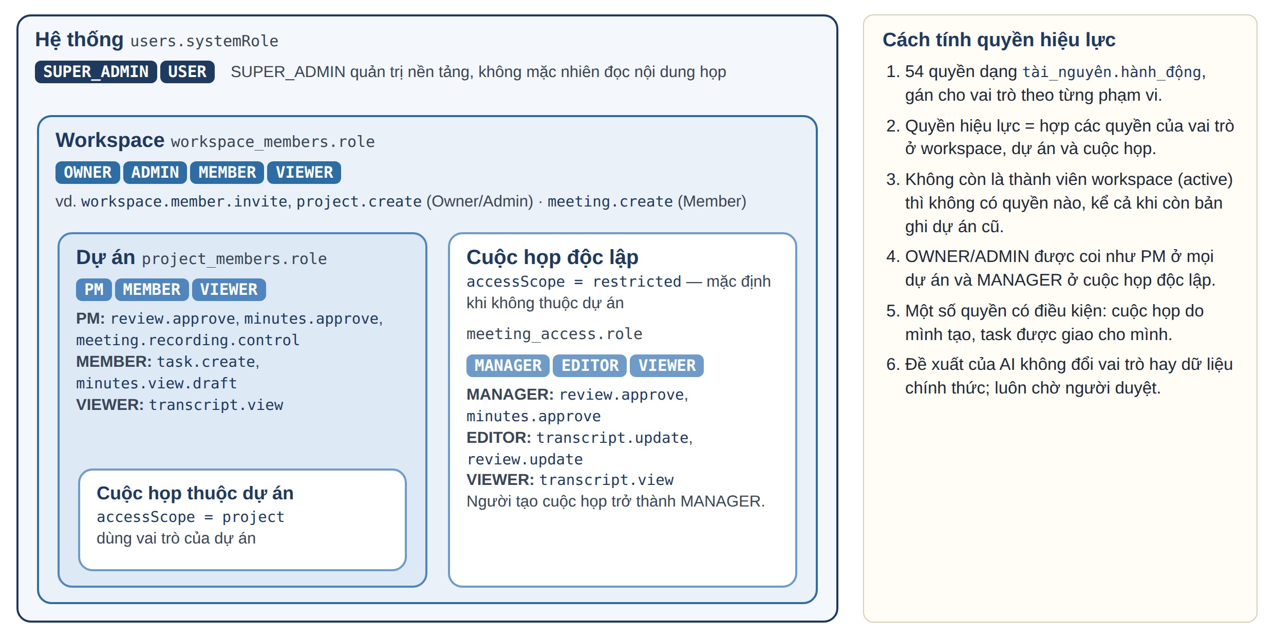
Hình 2.6. Phân quyền theo vai trò kết hợp phạm vi tài nguyên
Quyền được định nghĩa trong mã dạng <tài nguyên>.<hành động>, gồm 54 quyền; mỗi vai trò ánh xạ tới một tập quyền. Theo chính sách giai đoạn đầu, Owner/Admin workspace được coi như PM ở mọi dự án và MANAGER ở mọi cuộc họp độc lập. Ngược lại, SUPER_ADMIN không được đi vòng qua bộ kiểm tra quyền, vì quản trị nền tảng không đồng nghĩa với đọc nội dung khách hàng. Một số quyền không bao giờ được cấp qua vai trò, kể cả Owner: đọc hội thoại hỏi đáp hay lịch cá nhân của người khác, đọc khoá bí mật của kết nối tích hợp. Bảng 2.11 nêu các quyền tiêu biểu.
Bảng 2.11. Một số quyền tiêu biểu và vai trò được phép
Quyền | Vai trò được phép
workspace.member.invite, project.create, integration.manage | OWNER, ADMIN
meeting.create | MEMBER workspace trở lên
meeting.recording.control | PM, MANAGER; người tạo cuộc họp
transcript.update, review.update | PM, MANAGER, EDITOR; người tạo cuộc họp
review.approve, minutes.approve, task.assign | PM, MANAGER
task.status.update | PM, MANAGER; người được giao
sync.request | PM
chat.query | Mọi vai trò workspace

Các ô "người tạo cuộc họp" và "người được giao" là quyền có điều kiện, chỉ kiểm tra được khi đã biết bản ghi. Điều kiện "cuộc họp mình tạo" chỉ còn hiệu lực khi người đó vẫn xem được cuộc họp. Danh sách người tham dự chỉ ghi nhận ai có mặt, không cấp quyền truy cập.

2.8.2. Trình tự kiểm tra quyền
Việc kiểm tra tập trung trong PermissionService của Core, kích hoạt bởi PermissionGuard theo quyền khai báo trên từng route và luôn chạy sau bộ xác thực JWT. Trình tự gồm:
1. Xác thực token và nạp tài khoản.
2. Xác định phạm vi (workspace, dự án, cuộc họp) từ header, thân hoặc tham số request; request tải tệp phải truyền qua header vì thân chưa được đọc lúc bộ bảo vệ chạy.
3. Kiểm tra tư cách thành viên workspace ở trạng thái active; không có thì không có quyền nào, kể cả khi bản ghi thành viên dự án cũ còn.
4. Kiểm tra cuộc họp thuộc đúng workspace đang xét.
5. Tra vai trò dự án và vai trò cuộc họp độc lập, hợp các tập quyền, so với quyền yêu cầu.
6. Trong tầng dịch vụ, kiểm tra điều kiện theo bản ghi: người tạo, người được giao, chủ ghi chú.
So với thiết kế ban đầu, bước kiểm tra tài khoản hoặc workspace bị khoá chưa thành một bước riêng. Các danh sách "của tôi" cũng được lọc theo cùng tập quyền; hỏi đáp tri thức dùng lại đúng hàm lọc danh sách cuộc họp này để xác định những cuộc họp được phép tìm.

2.9. Thiết kế bộ phân tích AI

2.9.1. Quy tắc chống bịa trong prompt
Bộ phân tích dùng mô hình ngôn ngữ lớn [5] qua FPT AI Factory [10] với giao diện tương thích OpenAI; mô hình chính là DeepSeek-V4.1-Flash [8], dự phòng là GLM-5.2 [31]. Mô hình chính lỗi thì chuyển sang dự phòng; cả hai lỗi thì phát analysis.failed. Transcript đưa vào dạng các dòng đánh số [số thứ tự] Người nói: lời nói, để mô hình chỉ ra bằng chứng bằng một con số kiểm tra được. Lời nhắc hệ thống đặt mô hình vào vai thư ký và nêu các quy tắc chống bịa [14]:
– Quyết định chỉ gồm điều cả nhóm đã chốt; đề xuất chưa ai đồng ý ("hay là…") không phải quyết định.
– Người thực hiện ghi đúng tên trong transcript; không rõ thì để trống.
– Hạn chót ghi nguyên văn ("thứ Sáu", "18/11"); không có thì để trống, không tự đoán ngày.
– Có đính chính (đổi hạn, đổi người, huỷ việc) thì lấy thông tin sau cùng; bỏ qua chuyện ngoài lề.
– Mỗi mục kèm câu trích nguyên văn trong đúng dòng được nêu; không có gì thì trả mảng rỗng.

2.9.2. Cấu trúc đầu ra
Mô hình chỉ trả một đối tượng JSON như Bảng 2.12. Chúng tôi không bật chế độ ép JSON của API, vì khi bật, DeepSeek-V4.1-Flash trả nội dung rỗng; bộ phân tích tự bóc đối tượng JSON từ câu trả lời và tự kiểm tra cấu trúc.
Bảng 2.12. Cấu trúc JSON đầu ra của bộ phân tích
Trường | Ý nghĩa
summary | Tóm tắt 3–5 câu
decisions[] | title, description, quote, transcriptSequence
openIssues[] | Vấn đề chưa có kết luận
actionItems[].assigneeHint | Tên người thực hiện như trong transcript, hoặc rỗng
actionItems[].deadlineRawText | Cụm chỉ thời hạn nguyên văn, hoặc rỗng
actionItems[].priority, confidence | high/medium/low; số trong [0, 1]
actionItems[].quote, transcriptSequence | Câu trích làm bằng chứng và số thứ tự dòng

Kết quả sau đó được chuẩn hoá: ưu tiên không hợp lệ đưa về medium; độ tin cậy ép vào [0, 1]; các chuỗi "null", "N/A" đưa về rỗng thật; mục thiếu tiêu đề bị loại. Quan trọng nhất là bước đối chiếu bằng chứng: mô hình đôi khi trích đúng câu nhưng ghi lệch số dòng, nên bộ phân tích so câu trích với dòng được nêu, không khớp thì dò lại toàn transcript, vẫn không thấy thì chỉ giữ số dòng nếu số đó tồn tại. Transcript rỗng thì không gọi mô hình.

2.9.3. Con người trong vòng lặp
Đầu ra không bao giờ thành dữ liệu chính thức ngay: Core chuyển nó thành biên bản nháp và các đề xuất giữ bản gốc; người duyệt xem đề xuất cạnh câu nguồn, chọn người thực hiện từ danh sách thành viên (assigneeHint chỉ để tham khảo), chọn ngày hạn rồi duyệt hoặc từ chối. Mô hình được coi như người soạn nháp nhanh nhưng có thể sai, vì một công việc giao nhầm người hay nhầm hạn gây hậu quả lớn hơn nhiều so với vài giây kiểm tra.

2.9.4. Yêu cầu thiết kế cho hỏi đáp tri thức
Tài liệu tổng quan dự án đặt cho chức năng hỏi đáp trên kho cuộc họp các quy tắc sau, theo cùng tinh thần chống bịa của bộ phân tích. Câu trả lời phải kèm nguồn: cuộc họp, loại nguồn và thời điểm trong transcript; không đủ nguồn thì trả lời "chưa đủ thông tin" thay vì suy đoán. Quyền phải được lọc trước khi truy xuất: lọc theo workspace là chưa đủ, vì thành viên workspace vẫn có thể không được xem một dự án hay một cuộc họp riêng tư, nên chỉ nội dung của những cuộc họp người hỏi được xem mới được đưa vào ngữ cảnh của mô hình; quyền còn được kiểm tra lại khi trả nguồn về. Khi nguồn được sửa, có phiên bản mới hoặc bị xoá, chỉ mục phải được cập nhật theo. Về phân công, AI không biết gì về quyền: Core quyết định người hỏi được tìm trong những cuộc họp nào, dịch vụ AI chỉ tìm và trả lời trong phạm vi được giao. Thiết kế dữ liệu và quyền này được hiện thực như trình bày ở chương Xây dựng hệ thống.

2.10. Thiết kế giao diện
Giao diện web xây dựng bằng Next.js với 29 trang, nhóm như Bảng 2.13. Giao diện có chế độ nối backend thật và chế độ dữ liệu mẫu để trình diễn các chức năng chưa có backend; cột cuối của bảng ghi rõ mức hoàn thiện.
Bảng 2.13. Các màn hình chính của giao diện web
Nhóm | Trang | Mức hoàn thiện
Xác thực | Đăng nhập, Đăng ký | Nối API
Tổng quan | Dashboard | Phần lớn nối API
Cuộc họp | Tất cả, Sắp tới, Chờ duyệt, Đang xử lý, Hoàn tất, Ghi âm cá nhân, Chi tiết cuộc họp | Nối API
 | Ghi âm trực tiếp | Giao diện mô phỏng
Dự án | Danh sách, Chi tiết | Một phần
Công việc | Task cần duyệt, Task board, Task tồn, Cảnh báo | Nối API
Tri thức | Tri thức: notebook nguồn đã lập chỉ mục, hỏi đáp có trích dẫn, tải tài liệu | Nối API
Khách mời | Cuộc họp được mời | Giao diện mẫu
Cài đặt | Tài khoản, Thành viên và quyền | Nối API
 | Mẫu giọng, Tích hợp, Mẫu biên bản, Lưu trữ, Nhật ký | Giao diện mẫu
Điều hướng | Trang gốc, /work, /settings | Chuyển hướng

Thanh điều hướng ẩn mục theo quyền chỉ để tiện dụng; kiểm soát thật vẫn ở backend. Luồng điển hình của PM: tạo cuộc họp qua hộp thoại; tải tệp thì phiên âm khởi động ngay, họp trực tuyến thì bấm "Mời bot" và theo dõi trạng thái bot; xử lý xong thì mở tab transcript, nơi đoạn nói chồng có nhãn "nên nghe lại", để gán tên người nói; tiếp theo duyệt biên bản và đề xuất; cuối cùng theo dõi công việc trên Task board Kanban bốn cột, mỗi thẻ mở được câu nguồn và bình luận. Thành viên chỉ thấy "Việc của tôi" để cập nhật tiến độ. Với tiện ích Chrome, người dùng bấm một nút trong phòng Google Meet; tiện ích tự tìm hoặc tạo cuộc họp theo đường dẫn phòng, gửi phụ đề theo lô 5 giây và chốt transcript khi kết thúc.

2.11. Thiết kế module đồng bộ công cụ ngoài và cảnh báo

2.11.1. Hiện trạng và dữ liệu
Module đồng bộ công việc sang Jira [1] hoặc Trello [2] và gửi cảnh báo qua Telegram [32] thuộc integration-service. Đến thời điểm nghiệm thu, phần Trello và Telegram đã được hiện thực ở mức MVP (trình bày ở chương Xây dựng hệ thống): integration-service nhận task.sync.requested, tạo thẻ Trello, gửi tin Telegram rồi phát task.sync.completed; bốn bảng của schema integration ở Bảng 2.14 đã được tạo. Phần còn ở mức thiết kế gồm đồng bộ Jira, màn hình kết nối theo từng workspace (trang "Tích hợp" vẫn là giao diện mẫu) và đồng bộ hai chiều trạng thái. Mọi trường trỏ về Core đều là tham chiếu logic, không có khoá ngoại xuyên schema.
Bảng 2.14. Các bảng của schema integration
Bảng | Cột quan trọng | Vai trò
integrations | provider, status, config, lastError | Một kết nối với một nhà cung cấp; config chỉ giữ thông tin không bí mật (danh sách Trello đã dò, cuộc trò chuyện Telegram)
external_task_links | integrationId, actionItemId, externalId, externalUrl, syncStatus | Liên kết công việc với thẻ ngoài; duy nhất (integrationId, actionItemId)
sync_jobs | type, status, idempotencyKey, payload, result, retryCount, error | Một lần đẩy công việc ra một nhà cung cấp; duy nhất idempotencyKey
processed_messages | messageId, consumer | Chống xử lý lặp thông điệp RabbitMQ; duy nhất (messageId, consumer)

Luồng thiết kế: khi công việc được duyệt, Core ghi task.sync.requested vào outbox; integration-service tạo job, gọi REST API của nền tảng đích, ghi liên kết ngoài rồi phát task.sync.completed. Khi hiện thực, nhóm điều chỉnh một điểm so với thiết kế ban đầu: thay vì để integration-service gọi ngược API nội bộ của Core để đọc công việc, thông điệp mang sẵn ảnh chụp công việc, tránh phụ thuộc đồng bộ giữa hai dịch vụ. Theo thiết kế đầy đủ, kết nối dùng OAuth 2.0 [12] nơi nhà cung cấp hỗ trợ, token được mã hoá khi lưu và không bao giờ được trả về qua API hay giao diện; bản MVP hiện tại lấy khoá API từ biến môi trường và không ghi khoá vào cơ sở dữ liệu.

2.11.2. Nguyên tắc chống tạo trùng và cảnh báo
Hai nguyên tắc chi phối đồng bộ. Thứ nhất, chỉ đồng bộ công việc đã duyệt, vì một thẻ hay issue sai trên công cụ ngoài khó thu hồi hơn một đề xuất bị từ chối. Thứ hai, thử lại không tạo bản trùng: chống lặp thông điệp nội bộ là chưa đủ, vì lời gọi tạo issue có thể đã thành công nhưng phản hồi bị mất, gửi lại sẽ tạo issue thứ hai. Với API không hỗ trợ khoá idempotency, thiết kế yêu cầu tra cứu đối soát trước khi thử lại; ràng buộc duy nhất trên (kết nối, công việc) là chốt chặn cuối. Bản hiện thực cho Trello áp dụng đúng nguyên tắc này bằng một dòng đánh dấu trong mô tả thẻ; phạm vi đã hiện thực là đồng bộ một chiều (chỉ tạo thẻ).
Cảnh báo dựa trên quy tắc minh bạch thay vì phán đoán của AI. Bảng risk_flags đã có trong schema core, lưu quy tắc sinh cảnh báo (ruleKey), dữ liệu căn cứ (evidence) và khoá chống tạo trùng qua các lần quét. Hiện giao diện tính năm loại cảnh báo trên dữ liệu công việc (quá hạn, bị chặn, thiếu người phụ trách, phụ thuộc chưa xong, từ năm hạn dồn vào một ngày cho một người), mỗi cảnh báo kèm quy tắc tương ứng; chỉ kết luận "quá tải" khi có dữ liệu công sức và năng lực. Kênh Telegram hiện mới dùng để báo công việc mới được duyệt; bộ quét phía máy chủ và các cảnh báo, nhắc việc theo quy tắc (quá hạn, sắp đến hạn) qua Telegram chưa được hiện thực.

2.12. Kết luận chương
Chương này đã phân tích yêu cầu và trình bày thiết kế của MeetingMind. Từ khảo sát, chúng tôi rút ra quy tắc cốt lõi: phân biệt đề xuất với cam kết, không bịa người hay hạn, mọi công việc có nguồn, chỉ công việc đã duyệt mới được giao. Về kiến trúc, Core là bên điều phối và là nơi duy nhất quyết định quyền; bot và AI chỉ thực thi và báo kết quả qua RabbitMQ, với outbox, chống xử lý lặp và khoá idempotency. Cơ sở dữ liệu lưu transcript và biên bản theo phiên bản để công việc luôn truy được về đúng câu nguồn; bộ phân tích AI bị ràng buộc bằng quy tắc chống bịa và luôn qua bước duyệt của con người. Phần lõi từ thu nhận tới bảng công việc đã hiện thực, cùng đồng bộ một chiều sang Trello và thông báo công việc mới qua Telegram; hỏi đáp có trích nguồn trên tri thức cuộc họp với lọc quyền trước truy xuất cũng đã được hiện thực; đồng bộ Jira, cảnh báo theo quy tắc phía máy chủ và mã hoá khi lưu còn ở mức thiết kế. Chương tiếp theo trình bày việc hiện thực các thiết kế này.

CHƯƠNG 3. XÂY DỰNG HỆ THỐNG
Chương này trình bày việc hiện thực hoá thiết kế ở chương Phân tích và thiết kế thành hệ thống MeetingMind chạy được: môi trường phát triển, dịch vụ lõi, ba đường thu nhận nội dung cuộc họp, ba mô-đun trí tuệ nhân tạo, luồng duyệt công việc, mô-đun đồng bộ Trello và cảnh báo Telegram, mô-đun hỏi đáp tri thức cuộc họp, giao diện web, triển khai và kiểm thử. Mỗi phần nêu cả khó khăn khi chạy thật và cách xử lý. Những hạng mục mới ở mức thiết kế (đồng bộ Jira, phát hiện rủi ro tự động, mã hoá dữ liệu khi lưu) không được mô tả như đã chạy.
Nhóm nghiên cứu xây dựng theo kiểu "lát cắt dọc": trước hết làm thông toàn bộ đường đi của dữ liệu bằng các thành phần giả lập (stub), sau đó thay dần bằng thành phần thật. Lịch sử commit phản ánh đúng trình tự này: giữa tháng 9/2026 tách schema theo dịch vụ, áp ma trận phân quyền, làm thông luồng outbox → RabbitMQ → AI giả lập → biên bản nháp, thêm đường tải tệp và đường extension; cuối tháng 10/2026 sửa extension sau khi thử trên Google Meet thật, vá lỗ hổng bảo mật, nối giao diện; đầu tháng 11/2026 gắn Whisper, tách người nói, bot và LLM thật, sau đó hiện thực đồng bộ công việc đã duyệt sang Trello và Telegram, cuối cùng là hỏi đáp tri thức cuộc họp có trích nguồn.

3.1. Môi trường và công cụ phát triển
Hệ thống gồm năm dịch vụ backend, một ứng dụng web và một tiện ích mở rộng trình duyệt. Dịch vụ lõi (core-service), cổng API (api-gateway) và dịch vụ tích hợp (integration-service) viết bằng TypeScript trên NestJS [20]; api-gateway hiện mới là khung dựng từ mẫu NestJS, còn integration-service đã có mô-đun đồng bộ công việc sang Trello và Telegram. Phần xử lý AI (ai-worker và ai-service, dùng chung mã nguồn) và bot ghi âm (bot-worker) viết bằng Python vì hệ sinh thái thư viện phù hợp. Bảng Bảng 3.1 liệt kê công cụ chính với phiên bản lấy từ package.json, requirements.txt và Dockerfile.
Bảng 3.1. Ngôn ngữ, framework và thư viện chính dùng để xây dựng hệ thống
Thành phần | Công nghệ và phiên bản | Vai trò
core-service | Node.js 22, TypeScript 5.8.3, NestJS 11.1.3 | Khung ứng dụng, module, guard
core-service | Sequelize 6.37.7, sequelize-typescript 2.1.6 | Truy cập PostgreSQL
core-service | @golevelup/nestjs-rabbitmq 6.0.1, minio 8.0.5 | Sự kiện RabbitMQ; ghi object, ký URL
core-service | @nestjs/jwt 11.0.0, bcryptjs 3.0.2 | Xác thực JWT, băm mật khẩu
integration-service | NestJS 11.1.3, @golevelup/nestjs-rabbitmq 6.0.1, Jest 30.0.0 | Nhận sự kiện, gọi Trello REST API và Telegram Bot API, kiểm thử
ai-worker | Python 3.12.3, aio-pika 9.5.5, httpx 0.26.0 | Nhận việc từ RabbitMQ, gọi API LLM
ai-worker | faster-whisper 1.2.1, PyAV 18.1.0 | Nhận dạng tiếng nói, giải mã âm thanh
ai-worker | sherpa-onnx 2.0.1, NumPy 2.2.5 | Vector đặc trưng giọng, gom cụm
ai-service | FastAPI 0.115.12, psycopg2 2.9.10, pypdf 6.21.4, python-docx 1.2.0 | API hỏi đáp nội bộ, truy vấn pgvector, tách chữ tài liệu
bot-worker | Playwright 1.64.1 (Chromium), Xvfb, PulseAudio | Vào Google Meet trên màn hình và loa ảo
Extension | Chrome Manifest V3, node:test | Đọc phụ đề Meet, kiểm thử
Frontend | Next.js 16.3.8, React 19.2.8, Tailwind CSS 4.3, shadcn/Radix UI | Ứng dụng web
Hạ tầng | PostgreSQL 15 (pgvector 0.8.6), RabbitMQ 3.11, Redis 7, MinIO | Lưu trữ, tìm kiếm vector, hàng đợi, bộ đệm, lưu trữ đối tượng
Hạ tầng | Docker Compose, Prometheus, Grafana | Triển khai, khung giám sát

Backend, extension, bot và AI nằm chung một kho Git; frontend là kho riêng. Quy mô hiện tại: core-service khoảng 29 nghìn dòng TypeScript trong 64 module, frontend khoảng 14,8 nghìn dòng với 29 trang, bot-worker khoảng 780 dòng, extension khoảng 700 dòng. Phần lớn module CRUD được sinh bằng công cụ tools/generate-module.js từ tệp đặc tả bảng, nên 43 bảng của thiết kế được hiện thực đồng nhất.

3.2. Xây dựng dịch vụ lõi core-service

3.2.1. Tổ chức mã nguồn và phân quyền
Core-service là nơi duy nhất sở hữu dữ liệu nghiệp vụ và quyết định quyền. Mỗi module theo khuôn cố định: thực thể, mô hình Sequelize, kho dữ liệu (repository), dịch vụ, bộ điều khiển và DTO kiểm tra đầu vào. BaseService và SqlRepository cung cấp sẵn thao tác CRUD, phân trang, xoá mềm; bộ điều khiển CRUD sinh từ BaseControllerFactory, mỗi module chỉ khai tuyến nào bật và cần quyền gì. Khung mẫu ban đầu có cả MongoDB; nhóm bỏ MongoDB, đưa toàn bộ dữ liệu về schema core. Thao tác nghiệp vụ nhiều bước (duyệt biên bản, duyệt đề xuất, mời bot) nằm ở các module riêng workflow, meeting-processing, meeting-bot, me.
Mô hình phân quyền vai trò kết hợp phạm vi [13, 27] (xem Hình 2.6) được hiện thực trong PermissionService, với danh mục 54 quyền dạng <tài nguyên>.<hành động> và ba bảng ánh xạ vai trò → quyền cho workspace, dự án và cuộc họp độc lập. Hàm resolve tính tập quyền hiệu lực theo thứ tự: chỉ thành viên active mới có quyền; cộng quyền vai trò workspace; nếu yêu cầu gắn với cuộc họp thì xác nhận cuộc họp thuộc đúng workspace rồi suy ra dự án; cộng quyền vai trò dự án; với cuộc họp restricted thì cộng quyền theo bảng meeting_access. OWNER và ADMIN được coi như PM ở mọi dự án của workspace; SUPER_ADMIN không được đi vòng qua, vì đó là quyền quản trị nền tảng chứ không phải quyền đọc nội dung khách hàng. Hai điều kiện theo bản ghi được xét riêng: thành viên được sửa cuộc họp do chính mình tạo khi vẫn còn quyền xem nó (canOnMeeting), người được giao task được đổi trạng thái task đó (canOnTask).
PermissionGuard đọc quyền khai bằng @RequirePermission và xác định phạm vi từ header x-workspace-id, x-project-id, x-meeting-id, sau đó mới tới thân yêu cầu. Header là bắt buộc với yêu cầu multipart, vì multer phân tích thân yêu cầu sau khi guard chạy. Ban đầu guard xác thực và guard phân quyền gắn bằng hai decorator riêng; do decorator lớp áp dụng từ dưới lên, guard phân quyền đã chạy trước. Nhóm gộp cả hai vào decorator Authorization() để thứ tự luôn là xác thực JWT rồi mới phân quyền.

3.2.2. Outbox, publisher và chống xử lý lặp
Giao tiếp giữa core-service với ai-worker, bot-worker và integration-service đi qua RabbitMQ [24] theo mẫu transactional outbox [26] (xem Hình 2.4). Mọi sự kiện có chung phong bì (eventId, eventType, correlationId, payload…); hợp đồng viết một lần trong contracts/events.json, có bản dịch cho TypeScript và Python. ai-worker nghe hàng đợi ai.jobs; bot-worker nghe bot.jobs cho lệnh vào phòng và bot.control cho lệnh dừng — tách riêng vì phiên ghi âm kéo dài hàng giờ, dùng chung thì lệnh dừng phải xếp sau chính phiên cần dừng; integration-service nghe integration.jobs.task-sync.
OutboxService.emit không gửi thẳng mà ghi một dòng outbox_events trạng thái pending. OutboxPublisherService quét mỗi 2 giây, lấy tối đa 50 sự kiện cũ nhất, phát với messageId bằng eventId ở chế độ lưu bền rồi đánh dấu published; lỗi được đếm, quá 5 lần thì chuyển failed để người vận hành kiểm tra. Nhờ vậy khi RabbitMQ ngừng, lệnh ghi nghiệp vụ vẫn thành công và sự kiện chờ trong bảng [16]. Cần nói rõ hai hạn chế: emit nhận tham số transaction nhưng chưa nơi gọi nào truyền vào, nên job và sự kiện vẫn được ghi tuần tự, chưa cùng một giao dịch; hệ thống cũng chưa có hàng đợi thư chết (dead-letter queue) hay cơ chế tự chạy lại job lỗi. Đây là các việc cần hoàn thiện.
RabbitMQ chỉ bảo đảm giao tin ít nhất một lần (at-least-once), nên mọi consumer của Core phải chịu được tin lặp. MessageDedupService.claim ghi cặp (messageId, consumer) vào bảng processed_messages có chỉ mục duy nhất; lần thứ hai vi phạm ràng buộc và handler bỏ qua tin:
@RabbitSubscribe({
exchange: MEETINGMIND_EXCHANGE,
routingKey: EventType.TRANSCRIPTION_COMPLETED,
queue: `${CORE_EVENTS_QUEUE}.transcription-completed`,
queueOptions: { durable: true },
})
async onTranscriptionCompleted(envelope: EventEnvelope<TranscriptionCompletedPayload>) {
if (!(await this.dedup.claim(envelope.eventId, CONSUMER))) {
return; // đã xử lý ở lần giao trước
}
await this.meetingProcessingService.onTranscriptionCompleted(envelope.payload);
}

Ở chiều phát lệnh, mỗi processing_jobs mang khoá lũy đẳng (idempotencyKey), ví dụ <meetingId>:transcribe:<objectKey>; gọi lại với cùng đầu vào trả về job đã có. Nguyên tắc này áp dụng nhất quán: mời bot khi đang có phiên hoạt động thì trả về phiên đó, duyệt lại một đề xuất đã duyệt không sinh thêm task, sự kiện trạng thái bot đến trễ không làm lùi phiên đã kết thúc.

3.2.3. Điều phối luồng xử lý cuộc họp
MeetingProcessingService hiện thực luồng ở Hình 2.3 theo nguyên tắc Core ra lệnh và ghi kết quả, AI chỉ tính toán rồi trả về. Khi nhận transcript, dịch vụ tạo transcript_versions mới (không ghi đè bản cũ), ghi từng đoạn kèm nhãn người nói, mốc thời gian, độ tin cậy, ngôn ngữ và cờ nói chồng, rồi cập nhật ngôn ngữ cuộc họp theo ngôn ngữ nói nhiều nhất. Lệnh phân tích gửi kèm toàn bộ transcript, vì ai-worker không được đọc schema core. Khi nhận kết quả phân tích, dịch vụ tạo biên bản nháp, một lô duyệt và các đề xuất chờ duyệt.

3.3. Ba đường thu nhận nội dung cuộc họp
Hệ thống hỗ trợ ba cách đưa nội dung vào, ứng với ba bối cảnh: tải lên tệp ghi âm có sẵn (họp trực tiếp), mời bot ghi âm cuộc họp Google Meet (cách của Otter [22], Fireflies [9]), và extension đọc phụ đề do Meet sinh ra (cách của Tactiq [30]). Như Hình 3.1 minh hoạ, hai đường đầu đi qua nhận dạng tiếng nói, đường thứ ba thì không; cả ba hội tụ tại transcript_versions, từ đó phần phân tích và duyệt dùng chung.
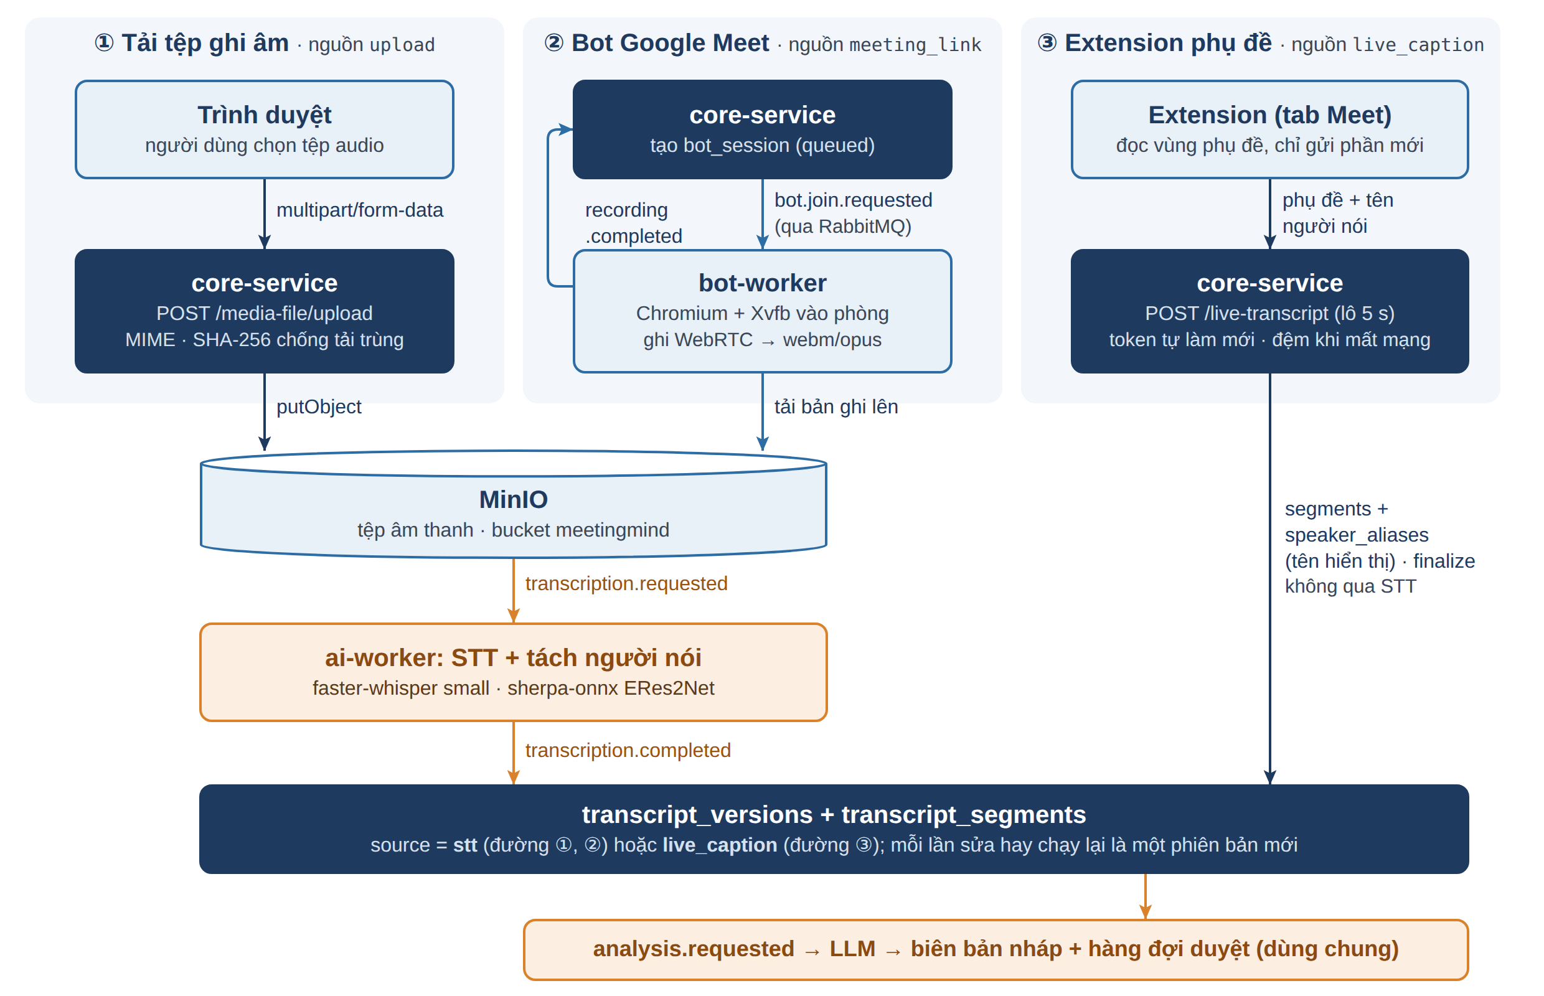
Hình 3.1. Ba đường thu nhận nội dung cuộc họp hội tụ tại transcript_versions

3.3.1. Tải tệp ghi âm lên MinIO
Bảng files chỉ lưu bucket và objectKey; khung mẫu cũ lưu tệp base64 trong cơ sở dữ liệu, không dùng được cho bản ghi một giờ. MediaFileUploadService kiểm tra kiểu MIME, tính băm SHA-256 và nếu workspace đã có tệp trùng băm thì dùng lại bản ghi cũ thay vì tạo object trùng. Tệp mới được đặt khoá <workspaceId>/<meetingId>/<uuid>.<đuôi>, chuyển trạng thái uploading → ready (hoặc failed). Để nghe lại, Core cấp URL ký có hạn 300 giây sau khi kiểm quyền audio.listen. Khi chạy thật, nhóm phát hiện chữ ký URL gắn chặt với tên máy: ký bằng tên nội bộ minio thì trình duyệt nhận lỗi 403; giải pháp là thêm MINIO_PUBLIC_ENDPOINT và một client riêng chỉ để ký. Với bot, Core chỉ đăng ký siêu dữ liệu của bản ghi bot tự đẩy lên MinIO, không làm trung gian cho tệp lớn.

3.3.2. Bot tham gia và ghi âm Google Meet
Ở core-service, MeetingBotService kiểm tra quyền meeting.recording.control và đường dẫn đúng dạng https://meet.google.com/..., tạo bot_sessions rồi phát bot.join.requested; khi nhận recording.completed, Core đăng ký tệp và gọi đúng hàm bắt đầu phiên âm của đường tải tệp. Bot-worker mở hai kênh RabbitMQ: kênh việc nhận một phiên mỗi lúc (một hồ sơ Chromium không mở được hai lần) và kênh điều khiển để nhận lệnh dừng. Lệnh vào phòng được xác nhận (ack) ngay, vì phiên dài hơn consumer_timeout 30 phút sẽ bị broker đóng kênh.
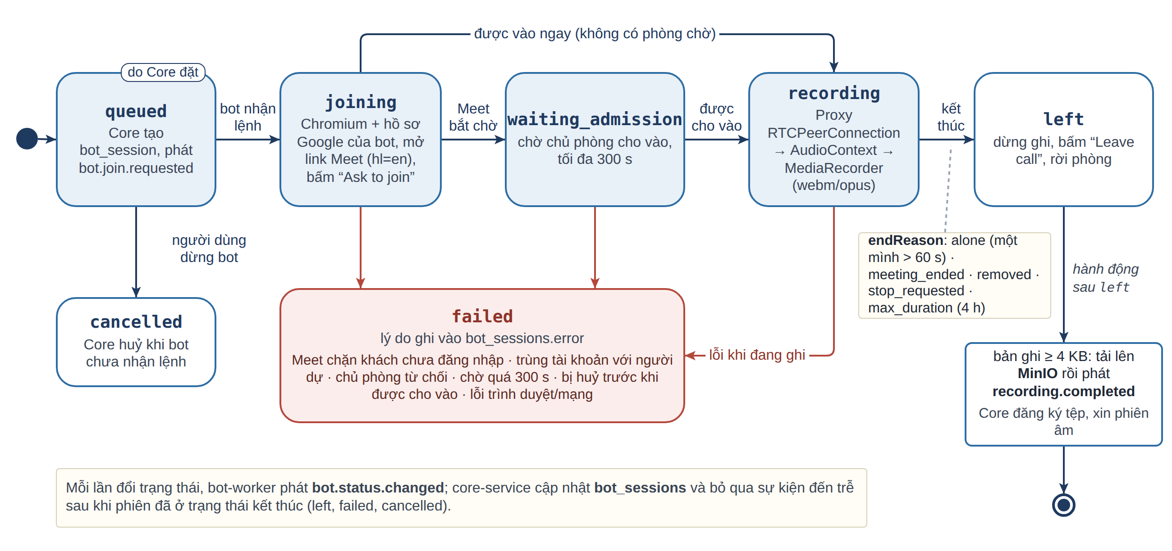
Hình 3.2. Trạng thái một phiên bot và các lý do kết thúc
Vòng đời một phiên ở Hình 3.2: queued khi Core tạo, joining khi mở trang, waiting_admission khi chờ chủ phòng duyệt, recording khi đã vào và bắt đầu ghi. Phiên kết thúc ở left khi chỉ còn một mình quá 60 giây, cuộc họp kết thúc, bị mời ra, có lệnh dừng hoặc vượt 4 giờ; thất bại ở failed khi Meet từ chối khách, chủ phòng từ chối hay chờ duyệt quá 300 giây; bị dừng khi còn queued thì thành cancelled. Tải lên không phải một trạng thái riêng: sau left, bản ghi dưới 4 KB (không ai nói) bị bỏ, còn lại được bot tải lên MinIO rồi phát recording.completed.
Bot dùng Playwright [19] điều khiển Chromium có giao diện trên màn hình ảo Xvfb, vì Meet hay từ chối trình duyệt không giao diện. Bot không bật micro, camera; âm thanh được ghi ngay trong trang bằng script chèn trước mọi script của Meet. Script bọc hàm tạo RTCPeerConnection [34] để bắt mọi track âm thanh từ xa, trộn vào một AudioContext rồi ghi bằng MediaRecorder dạng webm/opus 64 kbps, mỗi khúc 10 giây được đẩy về Python theo đúng thứ tự.
const Original = window.RTCPeerConnection;
window.RTCPeerConnection = new Proxy(Original, {
construct(target, args) {
const pc = Reflect.construct(target, args);
// Mỗi track âm thanh từ xa được trộn vào AudioContext chung.
pc.addEventListener("track", (event) => attach(event.track));
return pc;
},
});

Phần tốn công nhất là các tình huống thực tế của Google Meet:
– Google chặn khách ẩn danh dùng trình duyệt tự động ("You can't join this video call"), nên bot bắt buộc dùng tài khoản Google riêng. Người vận hành đăng nhập một lần qua noVNC bằng login.sh (Chromium thường, vì trang đăng nhập Google cũng từ chối trình duyệt tự động); hồ sơ kèm cookie lưu ở volume bot-profile. Nếu hồ sơ bot trùng tài khoản với người trong phòng, Meet đề nghị "Switch here" — bấm vào sẽ đẩy người thật ra — nên bot nhận ra nút này và dừng với thông báo lỗi.
– Giao diện Meet theo ngôn ngữ tài khoản, không theo locale trình duyệt, nên với tài khoản tiếng Việt nút hiện "Yêu cầu tham gia". Nhóm ép giao diện tiếng Anh bằng tham số hl=en trên đường dẫn, giữ nhãn tiếng Việt làm dự phòng.
– Nhãn nút dài, dễ khớp nhầm. Nút thật tên "Ask to join without microphone & camera", còn so khớp lỏng "Join" lại trúng "Other ways to join"; nhóm chuyển sang so khớp tiền tố (^Ask to join).
– Phòng chờ kiểu mới cũng có nút "Leave call", nên bot chỉ coi là đã vào khi dòng "Asking to be let in" biến mất.
– Thiếu thiết bị âm thanh. Trong container không có loa, âm thanh WebRTC của người khác không chảy và bot chỉ ghi được khoảng lặng; nhóm khởi động PulseAudio với loa ảo (null sink). Ngoài ra, do một lỗi đã biết của Chromium, mỗi track từ xa phải gắn vào một thẻ <audio> tắt tiếng thì mới vào được Web Audio.
– Hồ sơ trình duyệt của bot phải sạch. Hồ sơ lưu phiên đăng nhập của bot không được kéo extension, tab hay lịch sử đồng bộ từ thiết bị khác, vì các thành phần lạ chèn vào trang có thể làm thay đổi giao diện Meet mà bot đang dò theo. Chromium của bot được chạy với --disable-sync cả khi đăng nhập lẫn khi vào phòng.
– Hạ tầng: xvfb-run treo khi là tiến trình số 1 nên Xvfb được khởi động trực tiếp; /dev/shm mặc định 64 MB làm tab sập nên container được cấp 1 GB.
Bot không vượt rào kiểm soát của Meet: hiện đúng tên, phải được chủ phòng duyệt và dừng ngay khi bị từ chối.

3.3.3. Tiện ích mở rộng đọc phụ đề
Extension Chrome theo Manifest V3 [11] không có bot và không ghi âm, chỉ đọc phụ đề Meet đã hiển thị trên màn hình của chính người dùng, nên có sẵn tên người nói. Người dùng bấm "Bắt đầu" trong popup; Core tìm cuộc họp theo đường dẫn phòng, chưa có thì tạo mới; khi kết thúc, Core chốt phiên bản transcript và gọi lại đúng bước phân tích của hai đường kia. Tên hiển thị trên Meet chỉ được lưu ở mức suggested, vì đó không phải bằng chứng danh tính.
content.js quét DOM mỗi 400 ms thay vì gắn MutationObserver cố định, vì Meet gỡ và dựng lại vùng phụ đề sau mỗi quãng im lặng. Vùng phụ đề được tìm theo thuộc tính trợ năng [role="region"] có aria-label chứa "Captions" hoặc "Phụ đề", không dựa vào tên lớp CSS bị làm rối; khối con có từ hai vùng chữ trở lên là một lượt nói, vùng đầu là tên. Thử trên phòng Meet thật ngày 29/10/2026 cho thấy ba lỗi. Thứ nhất là lặp chồng: Meet giữ một khối cho cùng người nói và nối câu mới vào sau, trong khi mã cũ gửi cả khối mỗi khi chữ đứng yên, nên transcript thành "A", "A B", "A B C". Mỗi khối giờ nhớ phần đã gửi và chỉ gửi phần mới, xử lý cả khi Meet cắt dòng đầu hay sửa từ đã gửi:
function unsentPart(sent, live) {
if (live.startsWith(sent)) return live.slice(sent.length).trim(); // nói tiếp
const tail = sent.slice(-TAIL_LEN); // 24 ký tự cuối
const at = tail.length === TAIL_LEN ? live.lastIndexOf(tail) : -1;
if (at >= 0) return live.slice(at + TAIL_LEN).trim(); // Meet cắt dòng đầu
// Meet sửa từ đã gửi: gửi lại từ đầu từ bị sửa, không gửi nửa từ.
const p = commonPrefixLength(sent, live);
const atBoundary = p === 0 || /\s/.test(live[p - 1]) || /\s/.test(live[p] ?? " ");
const from = atBoundary ? p : live.lastIndexOf(" ", p) + 1;
return live.slice(from).replace(/^[\s.,!?…]+/, "").trim();
}

Thứ hai là bắt nhầm rác lúc im lặng: khi vùng phụ đề rỗng, mã cũ rơi xuống bộ chọn dự phòng và đọc nhầm menu cài đặt thành phụ đề; các bộ chọn dự phòng đã bị bỏ. Thứ ba là khai báo trùng biến: các content script của cùng extension chung một phạm vi toàn cục, nên unsentPart khai ở cấp ngoài cùng của caption-text.js đụng const { unsentPart } trong content.js, làm content.js lỗi cú pháp và không chạy, trong khi popup chỉ báo "Không gọi được tab Meet". Nhóm bọc caption-text.js trong hàm tự gọi (IIFE) và viết kiểm thử nạp các content script theo thứ tự manifest vào chung một ngữ cảnh.
Service worker MV3 bị Chrome tắt sau khoảng 30 giây không có sự kiện, làm mất biến trong bộ nhớ và setInterval, nên phụ đề từng nằm mãi trong bộ đệm. Bộ đệm được chuyển vào chrome.storage.local, việc gửi theo lô 5 giây được hẹn bằng setTimeout mỗi khi có đoạn mới; gửi lỗi thì lô trả về bộ đệm, gặp mã 401 thì làm mới token rồi gửi lại. Hạn chế: người dùng phải bật phụ đề trong Meet và extension phụ thuộc cấu trúc DOM của Meet.

3.4. Mô-đun nhận dạng tiếng nói
Mô-đun nhận dạng tiếng nói (Speech-to-Text, STT) dùng faster-whisper 1.2.1 [29], bản cài đặt Whisper [25] trên CTranslate2 (xem Hình 1.1), mặc định mô hình small, chạy CPU lượng tử hoá int8, beam search độ rộng 5; mô hình nạp một lần mỗi tiến trình. Phiên âm chạy trong luồng phụ (asyncio.to_thread), vì chặn vòng lặp sự kiện sẽ làm lỡ heartbeat và RabbitMQ cắt kết nối giữa chừng.
Whisper chỉ nhận diện ngôn ngữ một lần trên 30 giây đầu; cuộc họp nói lẫn Việt – Anh thì câu tiếng Anh bị giải mã như tiếng Việt thành chữ vô nghĩa hoặc bị dịch. Nhóm thiết kế phiên âm hai lượt (Hình 3.3). Lượt một chọn ngôn ngữ chính (xác suất dưới 0,5 thì theo ngôn ngữ cuộc họp do Core gửi) và phiên âm có lọc khoảng lặng (VAD). Lượt hai nhận diện lại ngôn ngữ trên từng đoạn từ 1,5 giây; nếu khác ngôn ngữ chính với xác suất từ 0,7 thì phiên âm lại đoạn đó bằng ngôn ngữ của nó và cộng bù mốc thời gian. Đoạn ngắn hơn giữ ngôn ngữ đoạn trước, vì người nói hiếm khi đổi thứ tiếng giữa một câu ngắn.
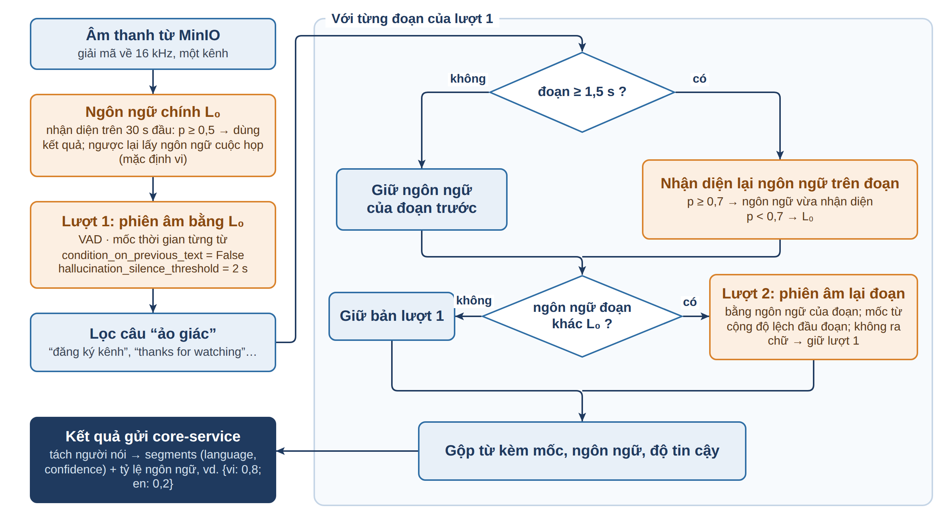
Hình 3.3. Phiên âm hai lượt theo ngôn ngữ của từng đoạn
DECODE = {"condition_on_previous_text": False, "word_timestamps": True,
"hallucination_silence_threshold": 2.0}

def choose_segment_language(base, previous, duration_s, guess, settings):
if duration_s < settings.min_detect_seconds or guess is None:
return previous # đoạn dưới 1,5 s: giữ ngôn ngữ đoạn trước
language, probability = guess
if probability >= settings.segment_min_prob:
return language # nhận diện lại đủ chắc (>= 0,7)
return base # không chắc: về ngôn ngữ chính

Tham số giải mã nhằm hạn chế "ảo giác" (sinh câu không có trong âm thanh) [14]: condition_on_previous_text=False tránh vòng lặp lặp câu; hallucination_silence_threshold=2.0 bỏ đoạn bịa giữa khoảng lặng dài, cần word_timestamps=True — vốn cũng là đầu vào của bước tách người nói. Một biểu thức chính quy lọc thêm các câu Whisper hay bịa do học từ phụ đề video như "đăng ký kênh", "thanks for watching". Mỗi đoạn mang độ tin cậy và ngôn ngữ riêng; bản ghi kèm tỷ lệ thời lượng theo ngôn ngữ.
Hai lỗi phát sinh khi chạy thật đáng ghi lại. PyAV bản 19 bỏ tham số metadata_errors mà faster-whisper 1.2.1 vẫn truyền vào hàm mở tệp, khiến mọi lần giải mã lỗi; nhóm ghim av==18.1.0. Mốc thời gian của faster-whisper là số kiểu NumPy, nên cờ nói chồng tính từ chúng có kiểu numpy.bool không chuyển được sang JSON, kết quả không gửi về được và job ở Core kẹt ở trạng thái chờ; nhóm thêm hàm chuyển kiểu khi tuần tự hoá và đưa lệnh gửi vào khối bắt lỗi để mọi lỗi đều thành transcription.failed. Độ chính xác được đánh giá ở chương Thực nghiệm và đánh giá (Hình 4.1).

3.5. Mô-đun tách người nói
Với cuộc họp trực tiếp ghi bằng một micro, mô-đun tách người nói (speaker diarization) [23] trả lời câu hỏi "ai nói khi nào". Nhóm thử trước mô hình phân đoạn pyannote [4], nhưng trên dữ liệu thử mô hình coi cả cửa sổ 10 giây là một người và gộp nhầm lời hai người, trong khi vector đặc trưng giọng tách người rất rõ (độ giống cosine khoảng 0,6 giữa hai khúc cùng người, khoảng 0,2 giữa hai người khác nhau). Vì vậy nhóm chuyển sang gom cụm trực tiếp các khúc lời (Hình 1.2).
Lời Whisper được cắt thành khúc khoảng 1,5 giây theo mốc từ, cắt thêm khi gặp khoảng lặng trên 0,4 giây hoặc sang đoạn Whisper mới. Mỗi khúc được tính vector đặc trưng giọng bằng mô hình ERes2Net của bộ 3D-Speaker [7] qua sherpa-onnx [15] trên CPU — ý tưởng biểu diễn người nói bằng vector nhúng cố định độ dài kế thừa từ x-vector [28]. Các vector được gom cụm phân cấp theo liên kết trung bình (average linkage): liên tục ghép hai cụm có độ tương đồng cosine cao nhất, chừng nào độ tương đồng đó còn từ 0,3 trở lên, nên số người được suy ra chứ không khai trước. Thu âm ồn hay sinh "người nói" ảo chỉ vài giây, nên cụm có tổng thời gian nói dưới 2 giây được gộp vào cụm lớn giống nhất; đánh đổi là người chỉ nói một câu "ok" có thể bị gộp vào người khác.
Để đánh dấu nói chồng, mô-đun xét độ giống của mỗi khúc với tâm cụm đứng thứ hai: khi hai người nói chồng, giọng át vẫn trội nhưng độ giống với người kia nhích lên. Mức "bình thường" khác nhau theo bản ghi, nên ngưỡng được tính thích nghi bằng trung vị cộng hai lần độ lệch tuyệt đối trung vị (MAD), với sàn 0,3. Từ các khúc đã gán người, mô-đun ghép ngược với lời Whisper: mỗi từ thuộc lượt nói phủ nó nhiều nhất, một đoạn Whisper trùm hai người được cắt đôi đúng chỗ đổi người, nhãn "Người nói 1, 2…" đặt theo thứ tự lên tiếng, và đoạn có phần chồng lấn từ 0,3 giây (hoặc từ 30% thời lượng) được gắn cờ isOverlapping. Sau khi thực nghiệm cho thấy cơ chế này báo nhầm nhiều (chương Thực nghiệm và đánh giá), cờ được tắt mặc định và chỉ bật khi đặt biến AI_DIARIZATION_OVERLAP=1 để nghiên cứu tiếp.
Tách người nói là phần bổ sung, không được làm hỏng phiên âm: toàn bộ bước này nằm trong khối bắt lỗi, lỗi chỉ được ghi log và mọi đoạn nhận chung nhãn "Người nói 1"; biến AI_DIARIZATION=0 tắt hẳn. Giới hạn bản chất là với một micro, lời người nói chồng thường bị Whisper bỏ mất, nên cờ nói chồng chỉ là gợi ý "nên nghe lại"; nhãn "Người nói N" cũng không phải danh tính, người dùng gán tên ở màn hình transcript.

3.6. Mô-đun phân tích biên bản bằng LLM
Mô-đun phân tích nhận transcript và trả về tóm tắt, quyết định, vấn đề còn mở và công việc, mỗi mục kèm câu trích và số dòng làm bằng chứng (Hình 1.3). Worker gọi dịch vụ Serverless Inference của FPT AI Factory [10] qua API kiểu OpenAI tại https://token-api.fpt.ai/v1, nhiệt độ 0,2, tối đa 32.000 token đầu ra vì mô hình có bước suy luận tiêu tốn nhiều token. Nhóm không bật response_format JSON vì khi bật, mô hình chính trả nội dung rỗng; prompt yêu cầu JSON và worker tự bóc tách, kể cả khi mô hình bọc kết quả trong khối mã hay nói thêm.
Transcript được đưa vào dạng các dòng [số thứ tự] Người nói: lời nói. Lời nhắc hệ thống, dựa trên khả năng làm theo chỉ dẫn của LLM [5], quy định viết biên bản bằng ngôn ngữ chính của cuộc họp và nêu các quy tắc rút từ tình huống thật: đề xuất chưa ai đồng ý ("hay là…") không phải quyết định; người thực hiện ghi đúng tên trong transcript; thời hạn giữ nguyên văn ("thứ Sáu"), không tự đoán ngày; có đính chính thì lấy thông tin cuối; bỏ chuyện ngoài lề; không bịa thông tin [14]; câu trích phải nguyên văn từ đúng dòng được dẫn.
Mô hình được chọn bằng chấm thử có đáp án trên một cuộc họp tiếng Việt mẫu chứa đủ hiện tượng khó (đề xuất khác quyết định, hạn bị đính chính, đổi người làm giữa chừng, chuyện ngoài lề, câu tiếng Anh xen kẽ, người nói chỉ có nhãn tự động); mỗi mô hình ứng viên chạy nhiều lần, chấm theo đáp án và đo thời gian. Chỉ xét mô hình do FPT tự vận hành để dữ liệu hội thoại không ra ngoài hạ tầng FPT. Kết quả, DeepSeek-V4.1-Flash (họ DeepSeek [8]) được chọn làm mô hình chính vì chính xác nhất dù chậm hơn, GLM-5.2 (họ GLM [31]) nhanh hơn nhiều làm dự phòng; số liệu ở chương Thực nghiệm và đánh giá (Hình 4.2).
Lời gọi LLM dùng chế độ truyền luồng (stream): khi gọi thường, cổng dịch vụ trả lỗi hết thời gian chờ (HTTP 524) nếu mô hình suy luận quá lâu, còn ở chế độ luồng các token suy luận chảy về liên tục nên kết nối không bị cắt; phần suy luận bị bỏ qua, chỉ ghép phần nội dung, và tổng thời gian vẫn bị giới hạn. Worker thử mô hình chính rồi mô hình dự phòng; một mô hình bị coi là không dùng được khi lỗi HTTP, trả nội dung rỗng, hết token trước khi xong JSON hoặc JSON hỏng; cả hai lỗi thì phát analysis.failed kèm lỗi của cả hai. Kết quả được chuẩn hoá: bỏ mục không tiêu đề, quy "null", "N/A" về rỗng, priority ngoài {high, medium, low} quy về medium, confidence cắt vào [0, 1]. Số dòng bằng chứng được đối chiếu lại với câu trích, vì mô hình đôi khi trích đúng câu nhưng ghi lệch dòng:
def ground(quote, sequence, texts):
needle = _norm(quote).strip(" .,\"'“”…") if quote else ""
if needle:
if sequence in texts and needle in _norm(texts[sequence]):
return sequence # số dòng model đưa là đúng
for seq, text in texts.items(): # dò lại theo nội dung câu trích
if needle in _norm(text):
return seq
return sequence if sequence in texts else None

Khi transcript rỗng, worker không gọi LLM mà trả kết quả rỗng, tránh để mô hình bịa biên bản. Cấu hình đọc từ biến môi trường; khoá API đặt trong tệp .env đã đưa vào .gitignore, thiếu khoá thì worker tự lùi về bộ phân tích giả lập. Tên người thực hiện (assigneeHint) chỉ là tên trong transcript; Core không tự ánh xạ sang tài khoản mà để người duyệt chọn.

3.7. Luồng duyệt và quản lý công việc
Kết quả AI không trở thành dữ liệu chính thức nếu chưa có người duyệt. Biên bản quản lý theo phiên bản với ba trạng thái draft → pending_approval → approved; người có quyền minutes.approve duyệt hoặc trả về nháp. Biên bản đã duyệt không sửa trực tiếp: thao tác "tạo nháp mới" sinh phiên bản kế tiếp chép nội dung bản đã duyệt, bản cũ giữ nguyên; chạy lại AI cũng chỉ tạo nháp mới.
Đề xuất của AI nằm trong review_items với ba loại: công việc, quyết định, vấn đề còn mở; mỗi mục giữ song song bản AI sinh và bản người dùng sửa. Duyệt một đề xuất công việc sinh đúng một action_items nguồn ai, ghi người duyệt, độ tin cậy, mức ưu tiên, người thực hiện do người duyệt chọn; nếu chỉ có câu gốc như "thứ Sáu" mà chưa chốt ngày thì task được đánh dấu cần xác nhận hạn. Duyệt đề xuất quyết định sinh một decisions. Nguồn gốc của task được truy qua đề xuất đã sinh ra nó: câu trích và số dòng nằm trong nội dung đề xuất, lô duyệt giữ định danh phiên bản transcript nguồn; bảng action_item_citations đã có nhưng thao tác duyệt chưa ghi vào — phần này đang hoàn thiện. Sau khi duyệt, PM/Admin hoặc người được giao đổi được trạng thái task, còn giao người, đổi hạn, đổi ưu tiên chỉ người có quyền task.assign làm được; dịch vụ chỉ coi là "lên kế hoạch" khi giá trị thật sự khác giá trị đang lưu, vì giao diện gửi lại cả trường không đổi.
Gán tên người nói (speaker alias) là thao tác có chủ đích của người dùng. Khi gắn nhãn "Người nói 2" với một thành viên, các đoạn transcript chuyển sang danh tính confirmed và speaker_aliases ghi người xác nhận. Thao tác này không tự đổi người được giao của task đã duyệt; thay vào đó, task của cuộc họp được đánh dấu needsReviewReason = speaker_changed để PM rà soát.
Vì phân tích AI chạy ngay khi có transcript, tức là trước khi người dùng kịp gán tên, hệ thống cung cấp thao tác phân tích lại (POST /workflow/meetings/:id/reanalyze, nút "Phân tích lại" trong khung người nói). Khi gán tên, bí danh lưu tên hiển thị của thành viên; khi phân tích lại, transcript gửi sang AI mang tên thật thay cho nhãn "Người nói N", nhờ đó người thực hiện trong đề xuất mới là tên thành viên. Mỗi lần phân tích lại là một job mới với khoá chống lặp riêng, sinh biên bản nháp và lô đề xuất mới; biên bản, công việc đã duyệt giữ nguyên.

3.8. Mô-đun đồng bộ Trello và cảnh báo Telegram
Mô-đun này hiện thực phần đồng bộ trong thiết kế ở chương Phân tích và thiết kế: đưa công việc đã được duyệt sang bảng Trello [2] của nhóm và báo tin qua Telegram [32]. Mô-đun nằm trong integration-service — dịch vụ NestJS trước đó chỉ là khung — dưới tên task-sync, và được làm ở mức MVP: mỗi nhà cung cấp một kết nối cấu hình qua biến môi trường, đồng bộ một chiều (chỉ tạo thẻ, chưa cập nhật trạng thái ngược lại); đồng bộ Jira chưa được hiện thực.
Luồng xử lý. Khi người duyệt chấp nhận một đề xuất công việc, cùng với việc tạo action_items, Core ghi sự kiện task.sync.requested vào outbox. Vì integration-service không được đọc schema core, thông điệp mang ảnh chụp công việc tại lúc duyệt: tiêu đề, mô tả, tên người thực hiện, hạn dạng ISO 8601 và câu hạn gốc, mức ưu tiên, tên cuộc họp, câu trích nguồn, cùng khoá <actionItemId>:push. Bộ phát outbox đẩy sự kiện lên exchange topic meetingmind; integration-service, nay đã bật kết nối RabbitMQ, nhận nó qua hàng đợi bền integration.jobs.task-sync rồi xử lý lần lượt Trello và Telegram. Sau khi ghi kết quả vào cơ sở dữ liệu, dịch vụ phát task.sync.completed gồm actionItemId và kết quả của từng nhà cung cấp (trạng thái synced, failed hoặc skipped, mã và đường dẫn đối tượng ngoài, thông báo lỗi). Core lưu danh sách này vào trường externalLinks của công việc; ngăn chi tiết công việc trên giao diện có thêm dòng "Đồng bộ" với liên kết "Trello" dẫn tới thẻ, nhãn "Đã báo Telegram" hoặc lỗi của từng bên (Hình 3.4).
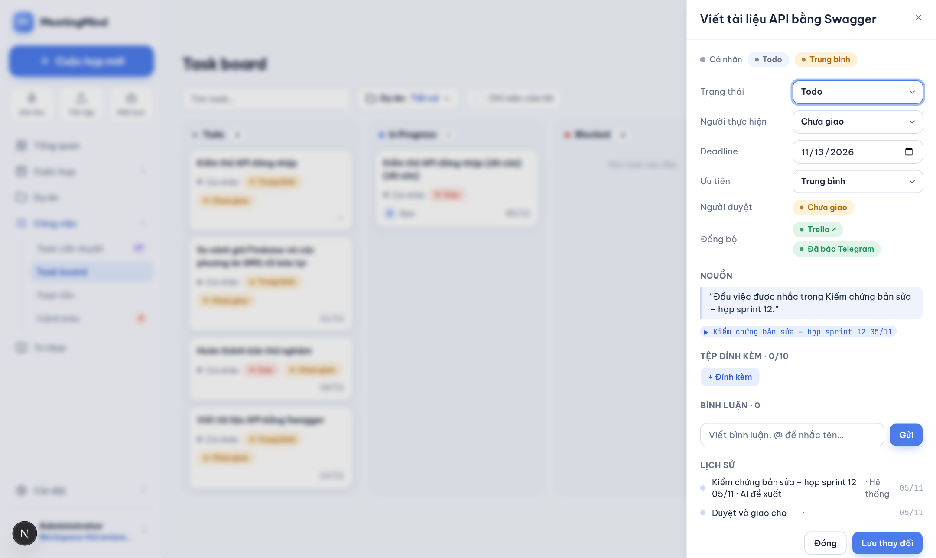
Hình 3.4. Ngăn chi tiết công việc hiển thị kết quả đồng bộ Trello và Telegram
Hành vi theo nhà cung cấp được tóm tắt ở Bảng 3.2. Danh sách "Việc từ cuộc họp" được dịch vụ tự tìm hoặc tạo trên bảng Trello đã cấu hình, mã danh sách được lưu lại cho các lần sau. Thẻ mang tiêu đề công việc và trường hạn nếu ngày đã chốt; mô tả thẻ ghi người thực hiện, hạn hoặc câu hạn gốc, ưu tiên, tên cuộc họp, câu trích nguồn và kết thúc bằng dòng đánh dấu MeetingMind #<actionItemId>. Tin Telegram "Công việc mới từ cuộc họp" được gửi qua một bot riêng của MeetingMind và kèm đường dẫn thẻ Trello nếu bước trước thành công — vì vậy Telegram chạy sau Trello. Phương thức getUpdates chỉ được dùng để dò cuộc trò chuyện đã nhắn cho bot khi chưa cấu hình mã cuộc trò chuyện.
Bảng 3.2. Hành vi của mô-đun đồng bộ theo từng nhà cung cấp
Tiêu chí | Trello | Telegram
Thao tác | Tạo thẻ trong danh sách "Việc từ cuộc họp" (tự tìm hoặc tạo trên bảng cấu hình) | Gửi tin sendMessage (HTML) qua bot riêng của MeetingMind
Nội dung | Tiêu đề, người thực hiện, hạn hoặc câu hạn gốc, ưu tiên, cuộc họp, câu trích, dòng đánh dấu | Tiêu đề, người thực hiện, hạn, ưu tiên, cuộc họp, đường dẫn thẻ Trello
Chống trùng | Job theo khoá; tra external_task_links; dò thẻ mang dòng đánh dấu trước khi tạo | Job theo khoá; không tra cứu được tin đã gửi
Nơi lưu kết quả | external_task_links (externalId, externalUrl, syncStatus) | sync_jobs (mã tin nhắn)
Thiếu khoá cấu hình | skipped, không gọi API | skipped, không gọi API

Chống tạo trùng. Tài liệu thiết kế cơ sở dữ liệu đã cảnh báo rằng chống lặp thông điệp nội bộ chưa đủ cho lời gọi ra hệ thống ngoài, nên mô-đun xử lý ở ba lớp. Ở lớp thông điệp, consumer ghi cặp (eventId, tên consumer) vào processed_messages trước mọi thao tác khác; chỉ lỗi vi phạm khoá duy nhất mới được coi là "đã xử lý", lỗi cơ sở dữ liệu khác được ném ra để tin được giao lại — bộ chống lặp của Core trước đó nuốt mọi lỗi và có thể làm mất tin, nên được sửa cùng lúc. Ở lớp job, mỗi nhà cung cấp có một bản ghi sync_jobs với khoá duy nhất <actionItemId>:push:<provider>; job đã thành công thì kết quả cũ được dùng lại, không gọi API lần nữa. Ở lớp nền tảng ngoài, Trello không hỗ trợ khoá idempotency nên lời gọi tạo thẻ có thể đã thành công nhưng mất phản hồi; vì vậy, trước khi tạo, dịch vụ tra external_task_links rồi dò trong danh sách đích thẻ mang dòng đánh dấu của công việc và dùng lại nếu tìm thấy:
const idempotencyKey = `${payload.idempotencyKey}:${provider}`; // <id>:push:trello
const job = await this.syncJobService.getOne(null, { idempotencyKey });
if (job?.status === SyncJobStatus.SUCCEEDED) return job.result; // không gọi API lại
// ...
// Trello không có khoá idempotency: dò dòng đánh dấu trước khi tạo thẻ mới.
const marker = trelloMarker(payload.actionItemId); // "MeetingMind #<id>"
let card = await this.trello.findCardByMarker(listId, marker);
if (!card) {
card = await this.trello.createCard({ listId, name: payload.task.title,
desc: buildTrelloDescription(payload), due });
}

Telegram không có cơ chế tương tự: Bot API không cho tra cứu tin đã gửi, nên nếu sendMessage thành công nhưng mất phản hồi, lần thử lại có thể gửi trùng một tin. Nhóm chấp nhận giới hạn này vì một tin báo trùng ít hại hơn một thẻ công việc trùng.
Xử lý lỗi. Mỗi nhà cung cấp chạy độc lập: lỗi API hay cấu hình sai của Trello chỉ làm kết quả Trello là failed, tin Telegram vẫn được gửi (không kèm đường dẫn thẻ), và ngược lại. Thiếu khoá cấu hình thì nhà cung cấp đó nhận trạng thái skipped chứ không bị coi là lỗi, nên hệ thống vẫn chạy khi chưa kết nối công cụ nào. Với lỗi hạ tầng (cơ sở dữ liệu, RabbitMQ), consumer trả lại bản ghi chống lặp, chờ một nhịp rồi để tin quay lại hàng đợi. Sự kiện task.sync.completed được phát thẳng sau khi ghi cơ sở dữ liệu, không qua outbox; điều này chấp nhận được vì Core xử lý lũy đẳng theo actionItemId (ghi đè danh sách liên kết), còn nếu phát lỗi thì tin gốc được giao lại và các job đã thành công chỉ phát lại kết quả cũ. Hệ thống chưa có hàng đợi thư chết cho các lần đồng bộ lỗi.
Bảo mật khoá. Khoá API và token Trello, token bot Telegram chỉ được đọc từ biến môi trường (tệp .env đã nằm trong .gitignore), không ghi vào cơ sở dữ liệu; bảng integrations chỉ giữ thông tin không bí mật. Vì khoá Trello nằm trên chuỗi truy vấn còn token Telegram nằm ngay trên đường dẫn URL, mọi thông báo lỗi đều đi qua một hàm xoá bí mật trước khi ghi log, ghi cơ sở dữ liệu hay gửi về Core; nhóm đã kiểm tra log và thông báo lỗi không chứa khoá.
Lỗi khung mẫu. Khi bật RabbitMQ cho integration-service, nhóm gặp một lỗi kế thừa từ khung mẫu: các interceptor và bộ lọc ngoại lệ HTTP được gắn toàn cục nên cũng chạy với handler RabbitMQ, vốn không có đối tượng yêu cầu và phản hồi HTTP; handler bị sập và tin bị trả lại hàng đợi khoảng 1.500 lần mỗi giây. Các thành phần này được sửa để bỏ qua ngữ cảnh không phải HTTP.
Kết quả kiểm thử. Mô-đun có 20 ca kiểm thử đơn vị Jest, tổng hợp ở mục Kiểm thử phần mềm. Trong kiểm thử đầu-cuối trên Docker Compose với tài khoản Trello và bot Telegram thật, duyệt công việc "Viết tài liệu API bằng Swagger" thì sau 3,4 giây thẻ được tạo trên bảng "MeetingMind", trong danh sách "Việc từ cuộc họp" do hệ thống tự tạo; tin Telegram kèm đường dẫn thẻ được gửi; Core lưu cả hai kết quả và giao diện hiển thị như Hình 3.4. Một lần duyệt trước đó, khi chưa cấu hình khoá Trello, cho kết quả Trello skipped và tin Telegram đến sau khoảng 2 giây, đúng thiết kế bỏ qua nhà cung cấp thiếu cấu hình.

3.9. Mô-đun hỏi đáp tri thức cuộc họp (RAG)
Mô-đun này cho phép người dùng hỏi bằng ngôn ngữ tự nhiên trên tri thức của các cuộc họp trong workspace, chẳng hạn "nhóm chốt dùng cơ sở dữ liệu gì?", và nhận câu trả lời kèm trích dẫn tới đúng đoạn nguồn. Mô-đun hiện thực các yêu cầu thiết kế cho hỏi đáp ở chương Phân tích và thiết kế theo hướng sinh văn bản tăng cường truy xuất: chỉ trả lời từ nguồn, thiếu nguồn thì nói rõ, lọc quyền trước khi truy xuất. Việc được chia cho ba thành phần: core-service quyết định nội dung nào được lập chỉ mục và người hỏi được tìm trong cuộc họp nào; ai-worker chia đoạn, nhúng vector và lưu vào schema ai; ai-service (FastAPI) tìm kiếm, xếp hạng lại và gọi LLM. Bảng 3.3 tóm tắt các tham số chính.

3.9.1. Lập chỉ mục tri thức
Vì dịch vụ AI không được đọc schema core, Core gửi kèm nội dung cần lập chỉ mục trong sự kiện knowledge.index.requested (qua outbox và RabbitMQ) khi: có phiên bản transcript mới, kể cả khi người dùng gán tên người nói — transcript được gửi lại với tên thật; biên bản được duyệt (tóm tắt và vấn đề còn mở); quyết định hoặc công việc được duyệt, hay công việc được sửa người thực hiện, thời hạn; có tài liệu tải lên cuộc họp. Tài liệu nhận PDF, DOCX, TXT, Markdown tối đa 20 MB; thông điệp chỉ mang khoá object, ai-worker tự tải từ MinIO và tách chữ bằng pypdf hoặc python-docx. Xoá tài liệu phát knowledge.delete.requested. Owner hoặc Admin có thể gọi POST /workflow/knowledge/reindex để lập chỉ mục lại toàn bộ workspace.
ai-worker chia đoạn theo loại nguồn. Transcript được gom các lượt nói liên tiếp thành đoạn khoảng 500–900 ký tự, không cắt ngang lượt nói, mỗi dòng dạng [mm:ss] Người nói: lời nói, nên trích dẫn luôn trỏ về một lượt nói có người nói và mốc thời gian. Biên bản, quyết định, công việc thì mỗi mục một đoạn; tài liệu được cắt theo đoạn văn, khoảng 900 ký tự, chồng nhau khoảng 100 ký tự. Mỗi đoạn được thêm đầu mục gồm tên cuộc họp và loại nguồn trước khi nhúng, vì câu hỏi hay nhắc tên cuộc họp còn lời nói thì không.
Véc-tơ được tính bằng Vietnamese_Embedding (1024 chiều) trên FPT AI Factory [10], cùng hạ tầng với LLM. Mô hình này được chọn sau khi thử: nó tách rõ câu liên quan (độ tương đồng 0,38) khỏi câu không liên quan (0,09–0,16), còn multilingual-e5-large cho điểm dồn sát nhau trong khoảng 0,74–0,83. Đoạn và vector lưu ở bảng ai.document_chunks (pgvector 0.8.6, chỉ mục HNSW theo khoảng cách cosine). Lời gọi nhúng hoàn tất trước khi mở giao dịch; trong một giao dịch, bản mới thay toàn bộ đoạn cũ cùng nguồn, với transcript và biên bản thì xoá cả đoạn của phiên bản cũ cùng cuộc họp. Nhờ vậy xử lý lặp một thông điệp là vô hại và lỗi nhúng không làm mất bản cũ.

3.9.2. Truy xuất và trả lời có trích dẫn
Khi người dùng hỏi, Core kiểm tra quyền chat.query trên workspace rồi tính tập cuộc họp người hỏi được xem bằng cùng một hàm với danh sách cuộc họp, PermissionService.filterMeetings, yêu cầu quyền xem cuộc họp, transcript và biên bản đã duyệt. Tập rỗng thì Core trả ngay "chưa đủ thông tin", không gọi mô hình. Ngược lại, Core gọi POST /internal/knowledge/ask của ai-service kèm danh sách đó; route chỉ nhận yêu cầu có khoá nội bộ X-Internal-Token, so sánh bằng hàm thời gian hằng, và trả mã 503 khi khoá chưa được cấu hình.
ai-service nhúng câu hỏi (câu hỏi nối tiếp được ghép với câu hỏi trước để tìm đúng chủ đề) rồi tìm 24 đoạn gần nhất chỉ trong các cuộc họp được phép:
SELECT id, meeting_id, source_type, content, start_ms, metadata,
embedding <=> %(vector)s::vector AS distance
FROM ai.document_chunks
WHERE workspace_id = %(workspace_id)s
AND meeting_id = ANY(%(meeting_ids)s::text[]) -- lọc quyền trước khi đọc
AND index_status = 'indexed'
ORDER BY embedding <=> %(vector)s::vector
LIMIT 24

Điều kiện quyền nằm trong mệnh đề WHERE nên đoạn của cuộc họp ngoài quyền không bao giờ được đọc ra, càng không tới mô hình; chế độ quét lặp của pgvector được bật để bộ lọc không làm hụt kết quả khi dùng chỉ mục HNSW. Các ứng viên được xếp hạng lại bằng cross-encoder bge-reranker-v2-m3 (FPT AI Factory), khi thử cho đoạn liên quan khoảng 0,98 điểm và đoạn không liên quan khoảng 0,00002; hệ thống giữ tối đa 6 đoạn đạt ngưỡng 0,02, ngưỡng thấp để không bỏ sót đoạn diễn đạt khác câu hỏi. Reranker lỗi thì giữ thứ tự vector.
Các đoạn được đánh số [1]…[6] trong prompt kèm tên cuộc họp, loại nguồn, mốc thời gian. Lời nhắc hệ thống buộc mô hình chỉ dùng thông tin trong nguồn, không bịa tên, ngày, con số; mỗi câu nêu thông tin phải có [n]; phân biệt điều đã chốt với đề xuất; có đính chính thì nêu thông tin sau cùng; nguồn không chứa câu trả lời thì trả đúng câu "Chưa đủ thông tin trong các cuộc họp bạn được xem để trả lời câu hỏi này." [14]. Mô hình trả lời là GLM-5.2 [31] vì phản hồi nhanh, phù hợp người đang chờ; DeepSeek-V4.1-Flash, chậm hơn do có bước suy luận, làm dự phòng; cả hai gọi theo luồng. Vì mô hình đôi khi đánh số lộn xộn hoặc dẫn nguồn không tồn tại, ai-service tự đánh lại trích dẫn thành 1…k theo thứ tự xuất hiện, bỏ số ngoài phạm vi và tự chọn câu trích từ chính đoạn nguồn.

3.9.3. Lọc quyền hai lớp và kiểm tra lại trích dẫn
Lớp thứ nhất ở Core: phạm vi tìm kiếm dùng đúng luật của danh sách cuộc họp, nên không có luật quyền thứ hai phải giữ đồng bộ. Lớp thứ hai ở cơ sở dữ liệu: phạm vi ấy được áp trong câu SQL trước khi lấy bất kỳ nội dung nào. Sau cùng, Core kiểm tra lại từng trích dẫn; chỉ cần một trích dẫn trỏ ra ngoài tập cuộc họp được xem, Core bỏ cả câu trả lời, vì khi ấy chính câu trả lời có thể đã dùng nội dung không được phép. Trích dẫn hợp lệ được gắn tiêu đề và ngày họp hiện hành từ dữ liệu của Core. Khác thiết kế ban đầu, chỉ mục không lưu cột quyền (visibility, allowedUserIds) mà dựa vào danh sách cuộc họp Core gửi kèm mỗi câu hỏi, nên quyền dùng để lọc luôn là quyền hiện hành.

3.9.4. Giao diện Tri thức
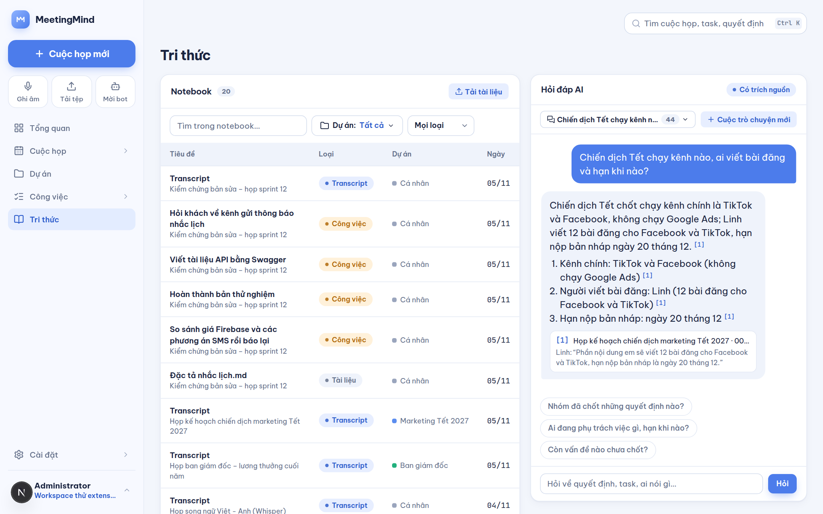
Hình 3.5. Trang Tri thức: notebook nguồn và hỏi đáp có trích dẫn
Trang Tri thức (Hình 3.5) có khung Notebook liệt kê các nguồn đã lập chỉ mục mà người dùng được xem (Transcript, Biên bản, Quyết định, Công việc, Tài liệu), lọc theo loại nguồn và dự án, và khung Hỏi đáp AI hiển thị câu trả lời, danh sách mục khi có nhiều ý, cùng các thẻ trích dẫn "[n] tên cuộc họp · mm:ss · loại nguồn" dẫn tới đúng tab chứa nguồn trong trang cuộc họp. Tài liệu được tải lên hoặc xoá ở trang Tri thức hoặc tab Thông tin của cuộc họp.
Bảng 3.3. Thành phần và tham số của mô-đun hỏi đáp tri thức
Khâu | Lựa chọn trong MeetingMind | Ghi chú
Nguồn tri thức | Transcript, biên bản đã duyệt, quyết định, công việc, tài liệu (PDF, DOCX, TXT, MD, tối đa 20 MB) | Core gửi qua knowledge.index.requested
Chia đoạn | Transcript: gom lượt nói, ~500–900 ký tự; mỗi mục biên bản, quyết định, công việc một đoạn; tài liệu ~900 ký tự, chồng ~100 | Không cắt ngang lượt nói
Mô hình nhúng | Vietnamese_Embedding (FPT AI Factory), 1024 chiều | Đã thử multilingual-e5-large, kém phân biệt hơn
Lưu trữ, chỉ mục | ai.document_chunks, pgvector 0.8.6, HNSW cosine | Bản mới thay bản cũ trong một giao dịch
Truy xuất | 24 đoạn gần nhất, lọc workspace_id và meeting_id = ANY(…) trong SQL | Quét lặp HNSW để không hụt kết quả
Xếp hạng lại | bge-reranker-v2-m3; giữ tối đa 6 đoạn, ngưỡng 0,02 | Lỗi thì giữ thứ tự vector
Mô hình trả lời | GLM-5.2, dự phòng DeepSeek-V4.1-Flash; gọi theo luồng | Bắt buộc [n]; thiếu nguồn trả "chưa đủ thông tin"
Bảo vệ API nội bộ | X-Internal-Token, so sánh thời gian hằng | Chưa cấu hình khoá thì trả 503

Kết quả kiểm thử. Mô-đun có 37 ca kiểm thử đơn vị pytest. Đánh giá qua API của Core ở chương Thực nghiệm và đánh giá cho kết quả 10/10 câu hỏi đạt, mỗi câu 1,2–1,8 giây; người ngoài workspace bị từ chối, thành viên không được xem cuộc họp nào chỉ nhận câu trả lời "chưa đủ thông tin"; bộ chấm mở rộng 27 câu trên ba cuộc họp với hai người dùng có quyền khác nhau đạt 27/27, không rò rỉ.
Lịch sử hội thoại phía máy chủ. Mỗi câu hỏi thuộc một hội thoại lưu ở ai.chat_threads/ai.chat_messages theo từng người dùng (hệ thống phục vụ một tổ chức nên lưu tập trung là phù hợp). Ngữ cảnh lượt trước được đọc từ cơ sở dữ liệu, không nhận từ trình duyệt, để người dùng không thể chèn "lịch sử giả" dẫn dắt mô hình. Với câu hỏi nối tiếp có đại từ ("hạn của người đó?"), một lời gọi mô hình nhanh viết lại câu hỏi thành câu đầy đủ trước khi tìm kiếm, vì tên người cần tìm thường chỉ nằm trong câu trả lời trước. Khi người dùng mở lại hội thoại cũ, Core kiểm tra lại quyền: câu trả lời trích từ cuộc họp người dùng không còn được xem được thay bằng thông báo và bỏ trích dẫn. Giao diện có danh sách hội thoại, tạo mới, đổi tên, xoá.
Tài liệu quét và ảnh. Trang PDF có quá ít chữ (dưới khoảng 40 ký tự) được chuyển thành ảnh và nhận dạng ký tự quang học bằng Tesseract với gói tiếng Việt, chạy ngay trên máy chủ nên tài liệu không rời hệ thống; tài liệu dạng ảnh (png, jpg, webp) cũng được nhận dạng. Thử trên một trang biên bản quét có nhiễu và hơi nghiêng, kết quả chỉ sai một dấu ("va" thay cho "và"); ảnh chụp rõ nét khớp toàn bộ.
Độ bền của chỉ mục. Xoá cuộc họp phát knowledge.delete.requested để xoá các đoạn tương ứng. Core tự khai báo hàng đợi và liên kết của các bên nhận mỗi khi kết nối RabbitMQ, nên sự kiện lập chỉ mục không bị rơi khi ai-worker chưa chạy. Câu trích dẫn được chọn ưu tiên câu chứa đúng con số trong câu trả lời và gộp câu bị đính chính với câu đính chính ("ngày 15… À không, ngày 18"), để người đọc không bị dẫn tới câu đã bị sửa.

3.10. Giao diện web
Giao diện xây dựng bằng Next.js 16 (App Router), React 19, Tailwind CSS 4 và shadcn/Radix UI. Trình duyệt chỉ gọi /api/... cùng nguồn gốc, Next.js chuyển tiếp thẳng tới core-service (cổng 3010) nên không phải cấu hình CORS; cũng như extension, giao diện hiện chưa đi qua api-gateway. Giao diện được thiết kế trước dưới dạng bản mẫu, sau đó mới nối backend qua một lớp chuyển đổi: live.ts gom mọi lời gọi API, adapters.ts chuyển dữ liệu backend sang kiểu giao diện, nên các thành phần không phải viết lại. Có phiên đăng nhập thì chạy chế độ live; chưa đăng nhập, nút "Xem demo" mở chế độ demo với dữ liệu mẫu. Ở chế độ live, sau mỗi thao tác giao diện nạp lại từ backend thay vì tự sửa trạng thái, vì backend quyết định kết quả. Các trang mà backend chưa có API — ghi âm trực tiếp trên web, khách mời, mẫu giọng, tích hợp, mẫu biên bản, lưu trữ, nhật ký — mới là giao diện mẫu, chỉ có dữ liệu ở chế độ demo; trang Tri thức đã nối API và được trình bày ở mục hỏi đáp tri thức.
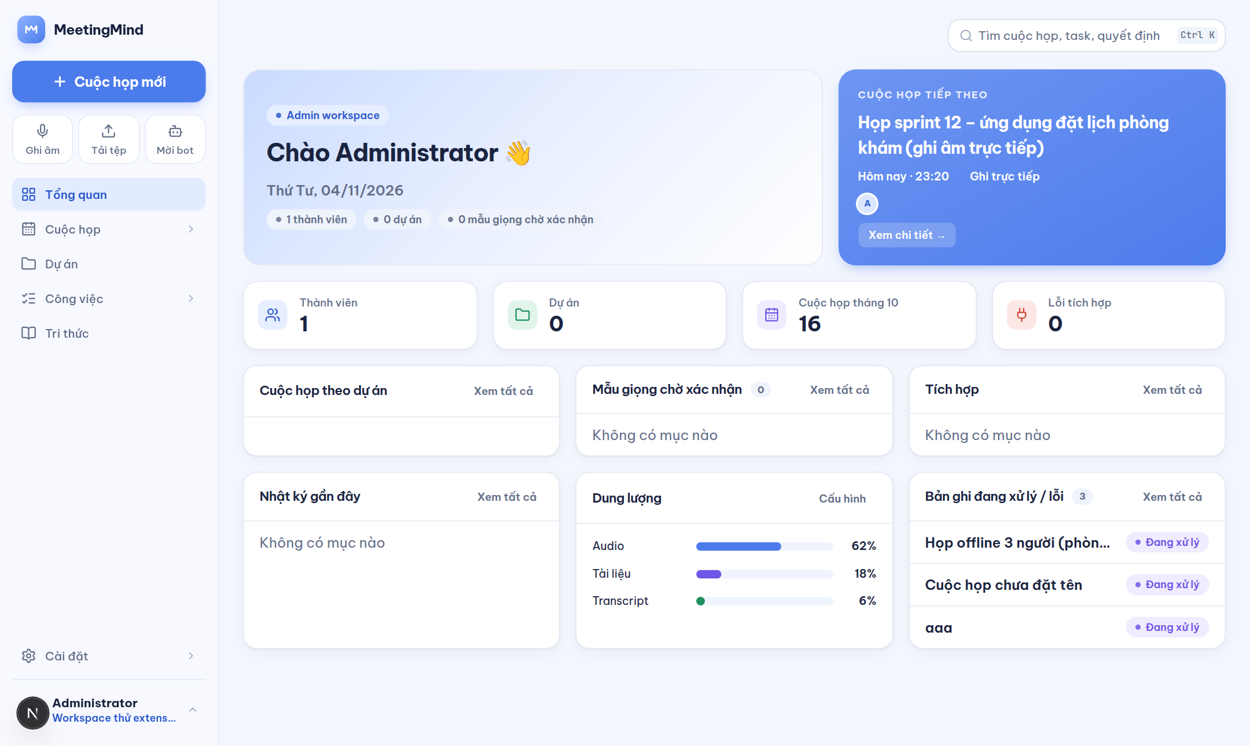
Hình 3.6. Màn hình tổng quan của người quản lý dự án
Màn hình tổng quan (Hình 3.6) thay đổi theo vai trò. Với PM, trang hiển thị chỉ số nhanh (cuộc họp trong tuần, mục chờ duyệt, task đang mở, task quá hạn), lịch họp sắp tới, danh sách chờ duyệt và việc của tôi. Ô cảnh báo được tính ở giao diện theo quy tắc đơn giản (quá hạn, bị chặn, chưa có người thực hiện); phát hiện rủi ro tự động ở backend chưa triển khai.
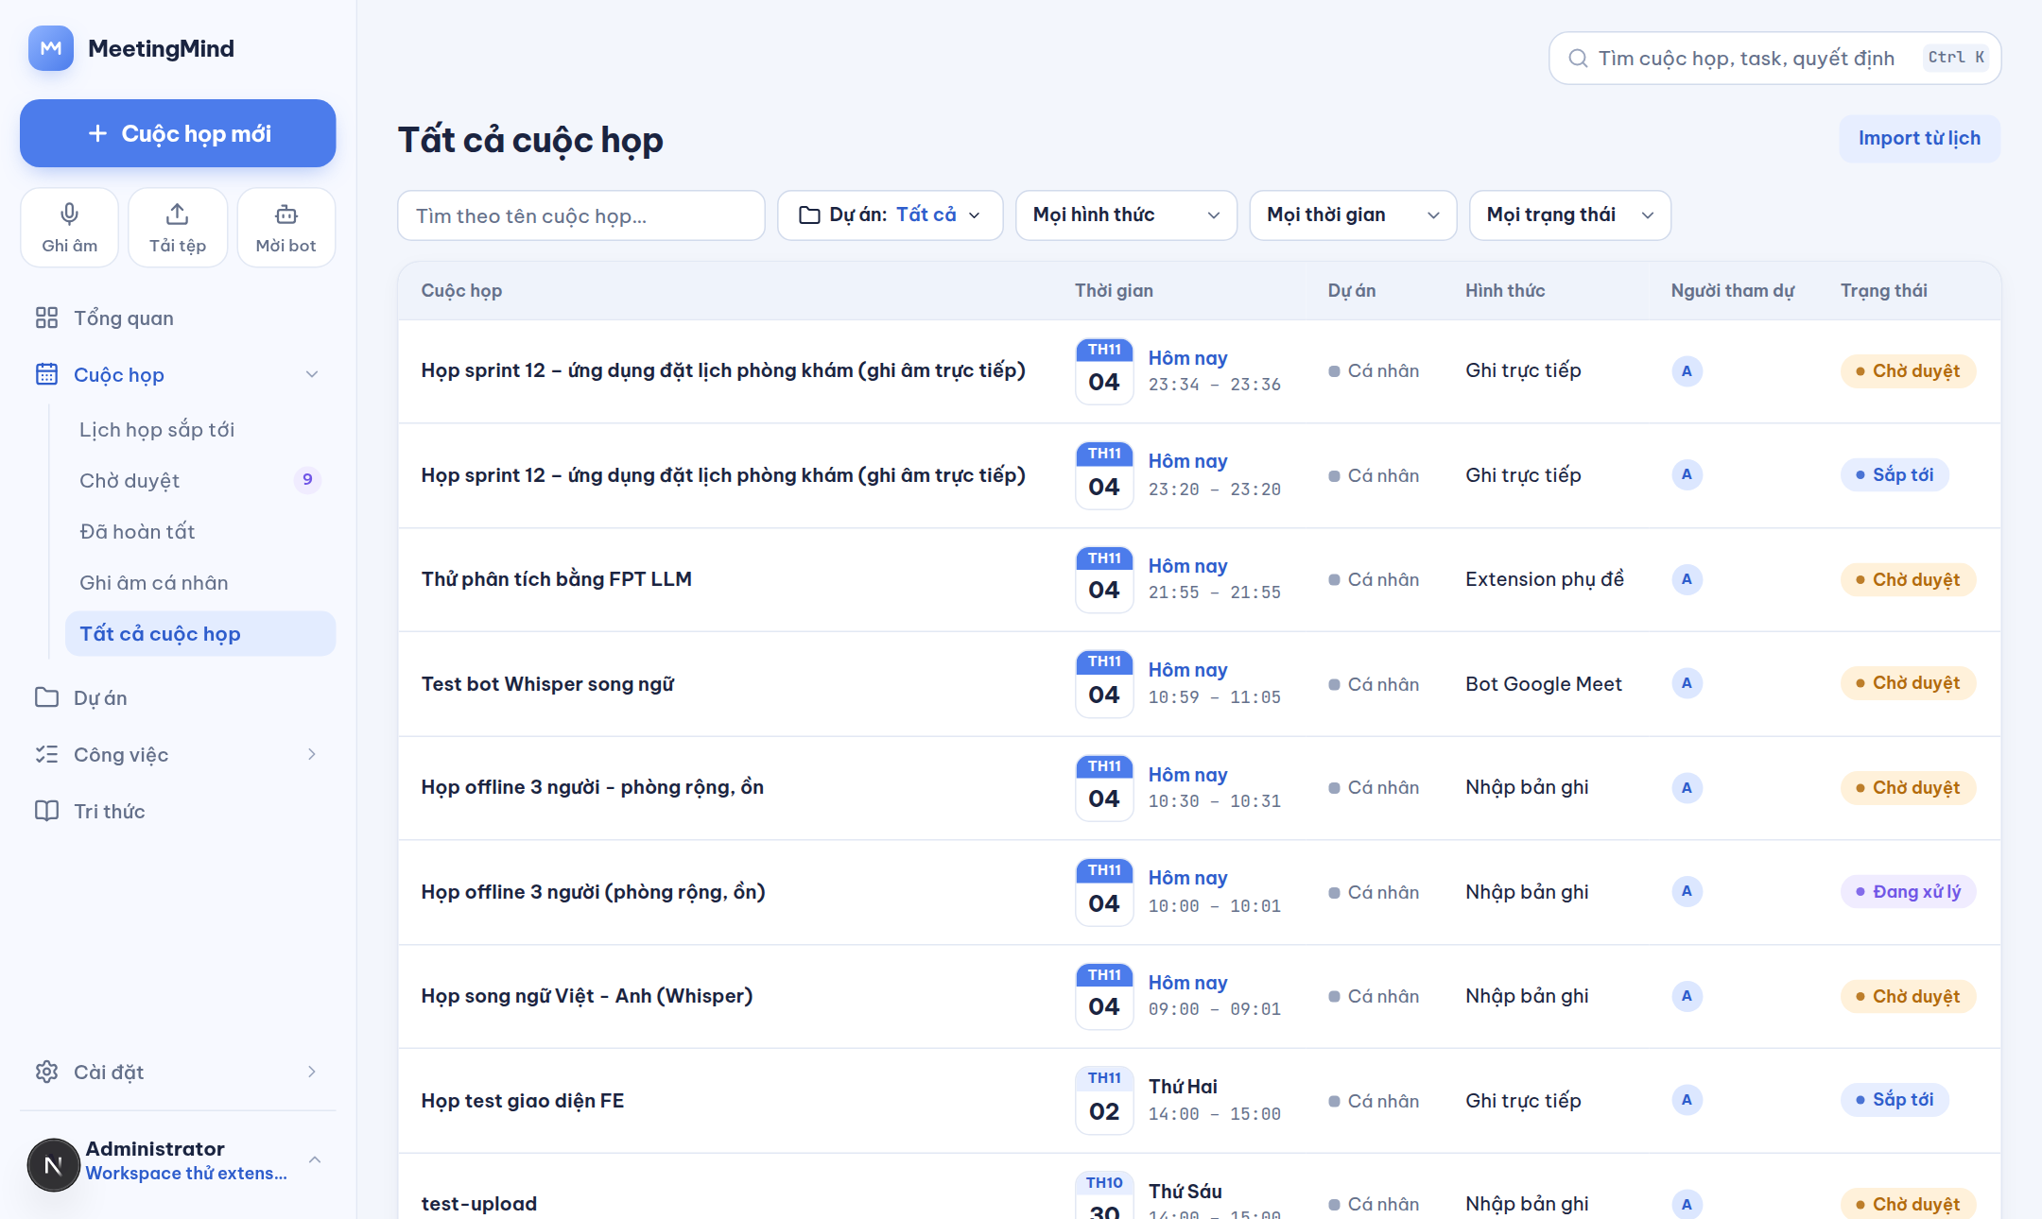
Hình 3.7. Danh sách cuộc họp với bộ lọc và giai đoạn xử lý
Danh sách cuộc họp (Hình 3.7) cho phép tìm kiếm, lọc theo dự án, hình thức (tải tệp, bot, extension, họp trực tiếp), thời gian, trạng thái. Mỗi cuộc họp mang giai đoạn hiển thị do backend gộp từ trạng thái cuộc họp, job xử lý gần nhất và trạng thái biên bản: đã lên lịch, đang xử lý, lỗi, chờ duyệt, hoàn tất.
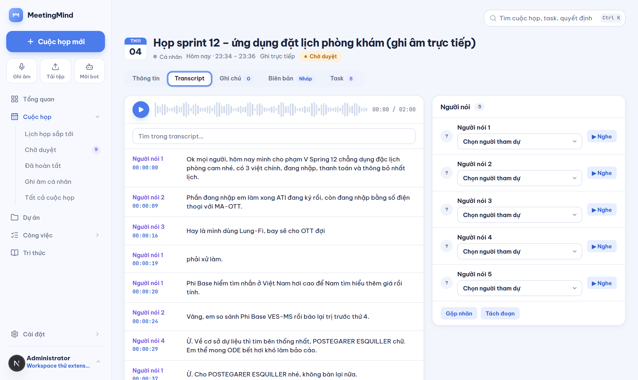
Hình 3.8. Màn hình transcript với nhãn ngôn ngữ, cảnh báo nói chồng và gán người nói
Màn hình transcript (Hình 3.8) hiển thị từng đoạn với người nói, mốc thời gian và ô tìm kiếm. Khi cuộc họp có từ hai thứ tiếng, mỗi đoạn có nhãn mã ngôn ngữ (VI, EN); đoạn có cờ nói chồng mang nhãn "Nói chồng · nên nghe lại". Cột bên phải liệt kê người nói, cho phép gán nhãn tự động với thành viên. Thanh phát âm thanh hiện mới mô phỏng; API cấp URL ký đã có nhưng giao diện chưa nối vào.
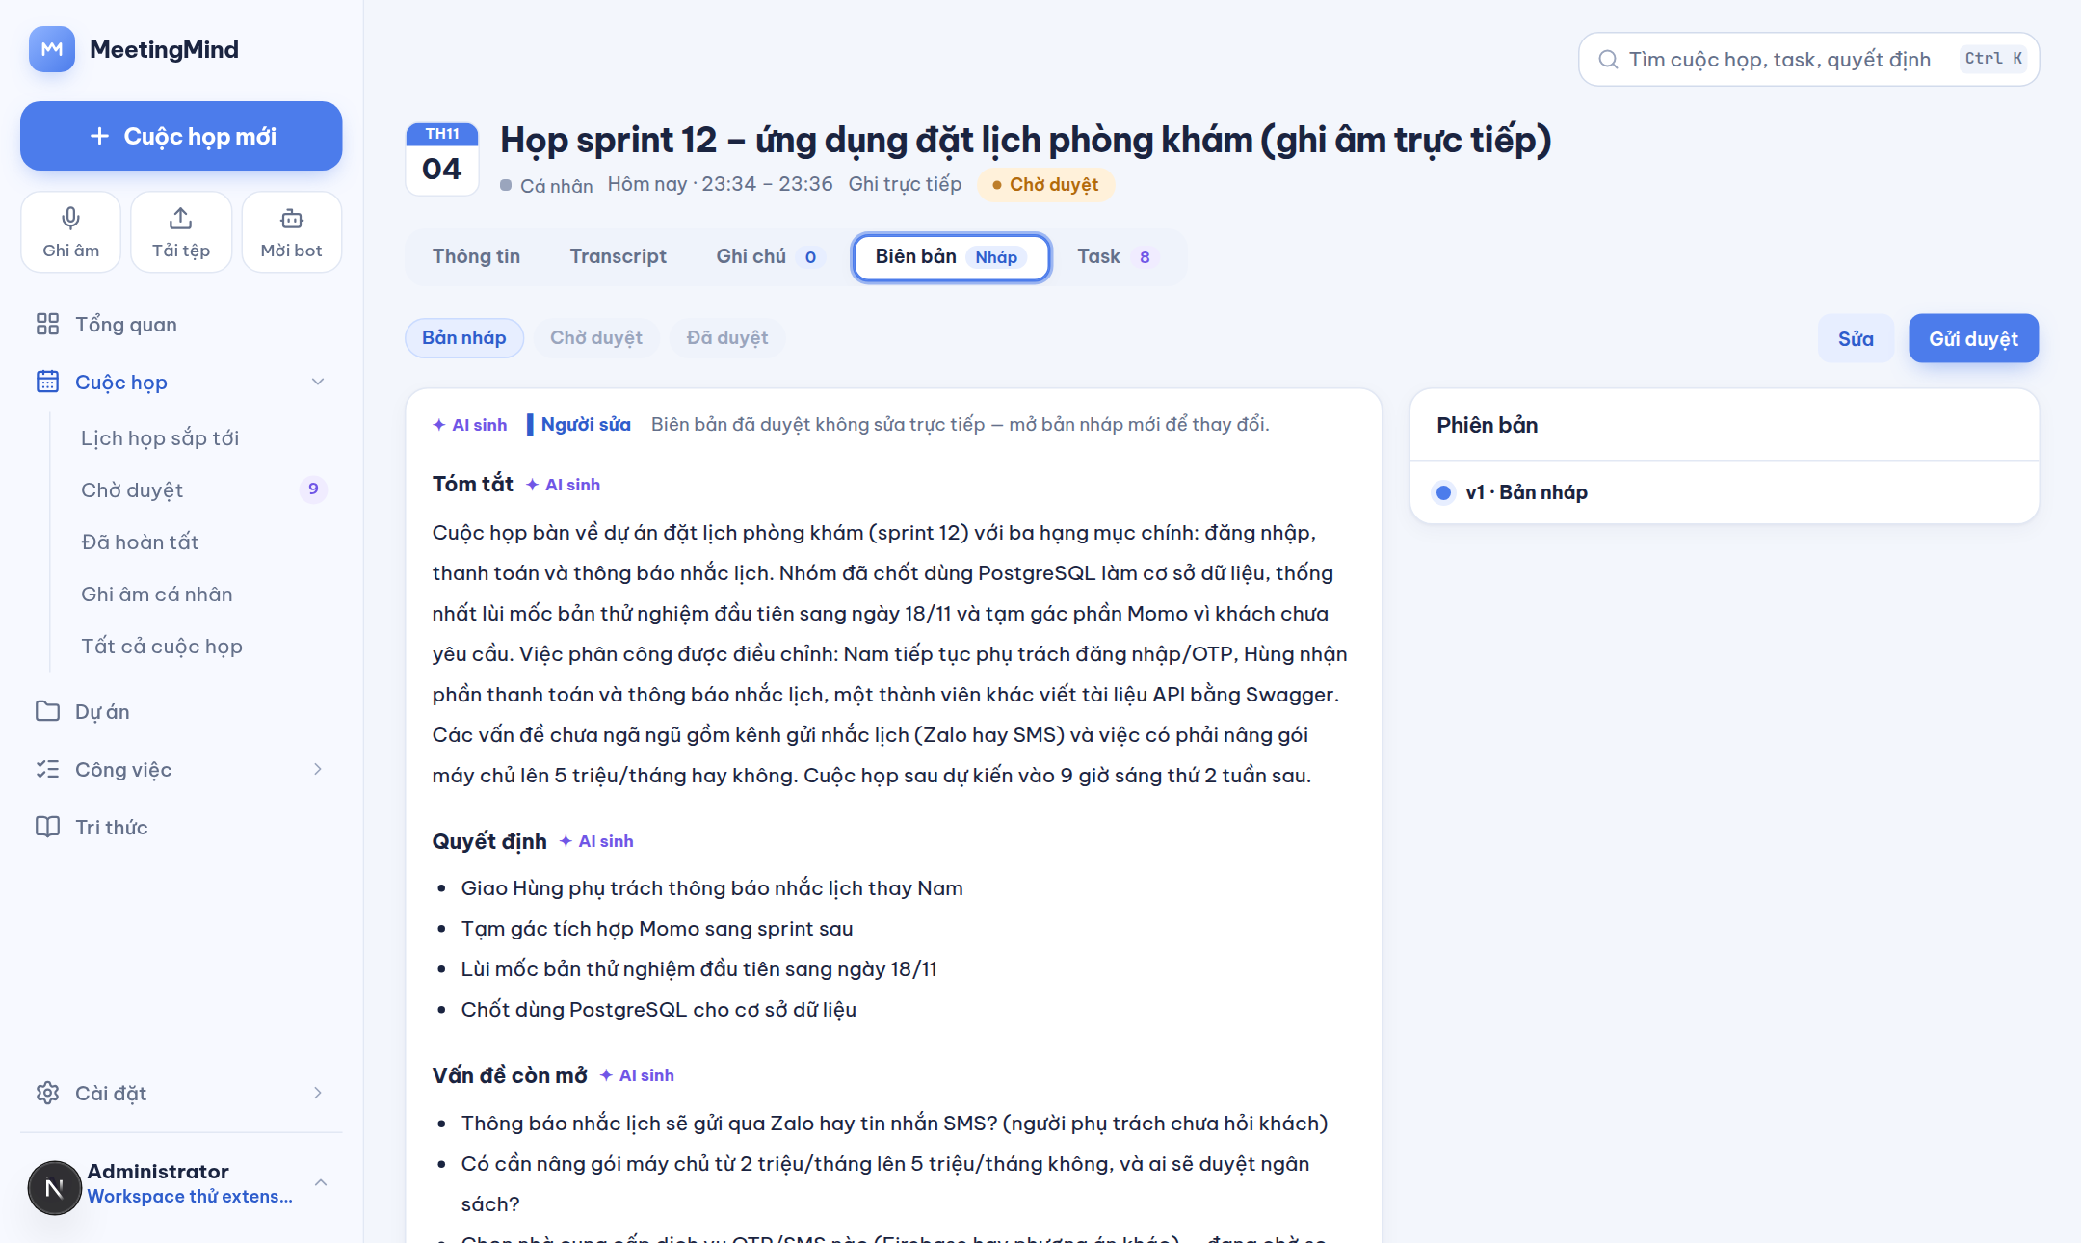
Hình 3.9. Màn hình biên bản và vòng duyệt theo phiên bản
Màn hình biên bản (Hình 3.9) hiển thị tóm tắt, quyết định, vấn đề còn mở, công việc và phiên bản; nút thao tác đổi theo trạng thái: "Gửi duyệt" với bản nháp, "Duyệt biên bản" và "Từ chối" với bản chờ duyệt, "Mở bản nháp mới" với bản đã duyệt.
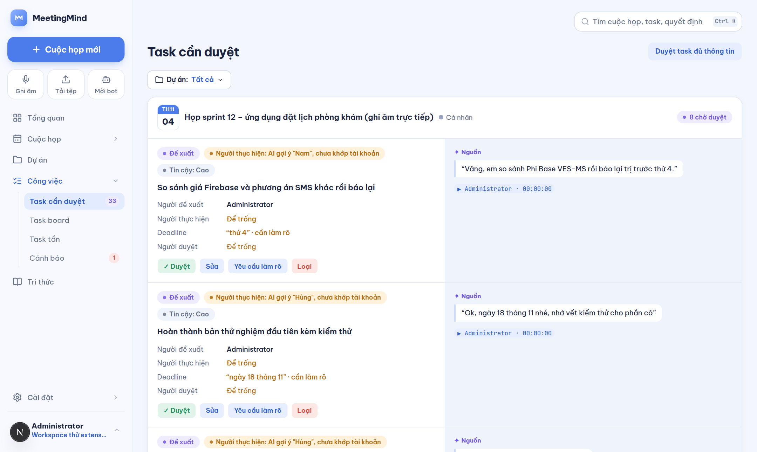
Hình 3.10. Hàng đợi duyệt đề xuất công việc do AI trích xuất
Hàng đợi duyệt (Hình 3.10) nhóm đề xuất theo cuộc họp. Mỗi thẻ có dấu hiệu nội dung do AI sinh, mức tin cậy, các trường sửa được (người thực hiện, hạn) và câu trích nguyên văn làm bằng chứng; người duyệt chọn "Duyệt", "Sửa" hoặc "Loại". Đây là điểm kiểm soát của con người: chỉ sau khi duyệt, đề xuất mới thành task chính thức.
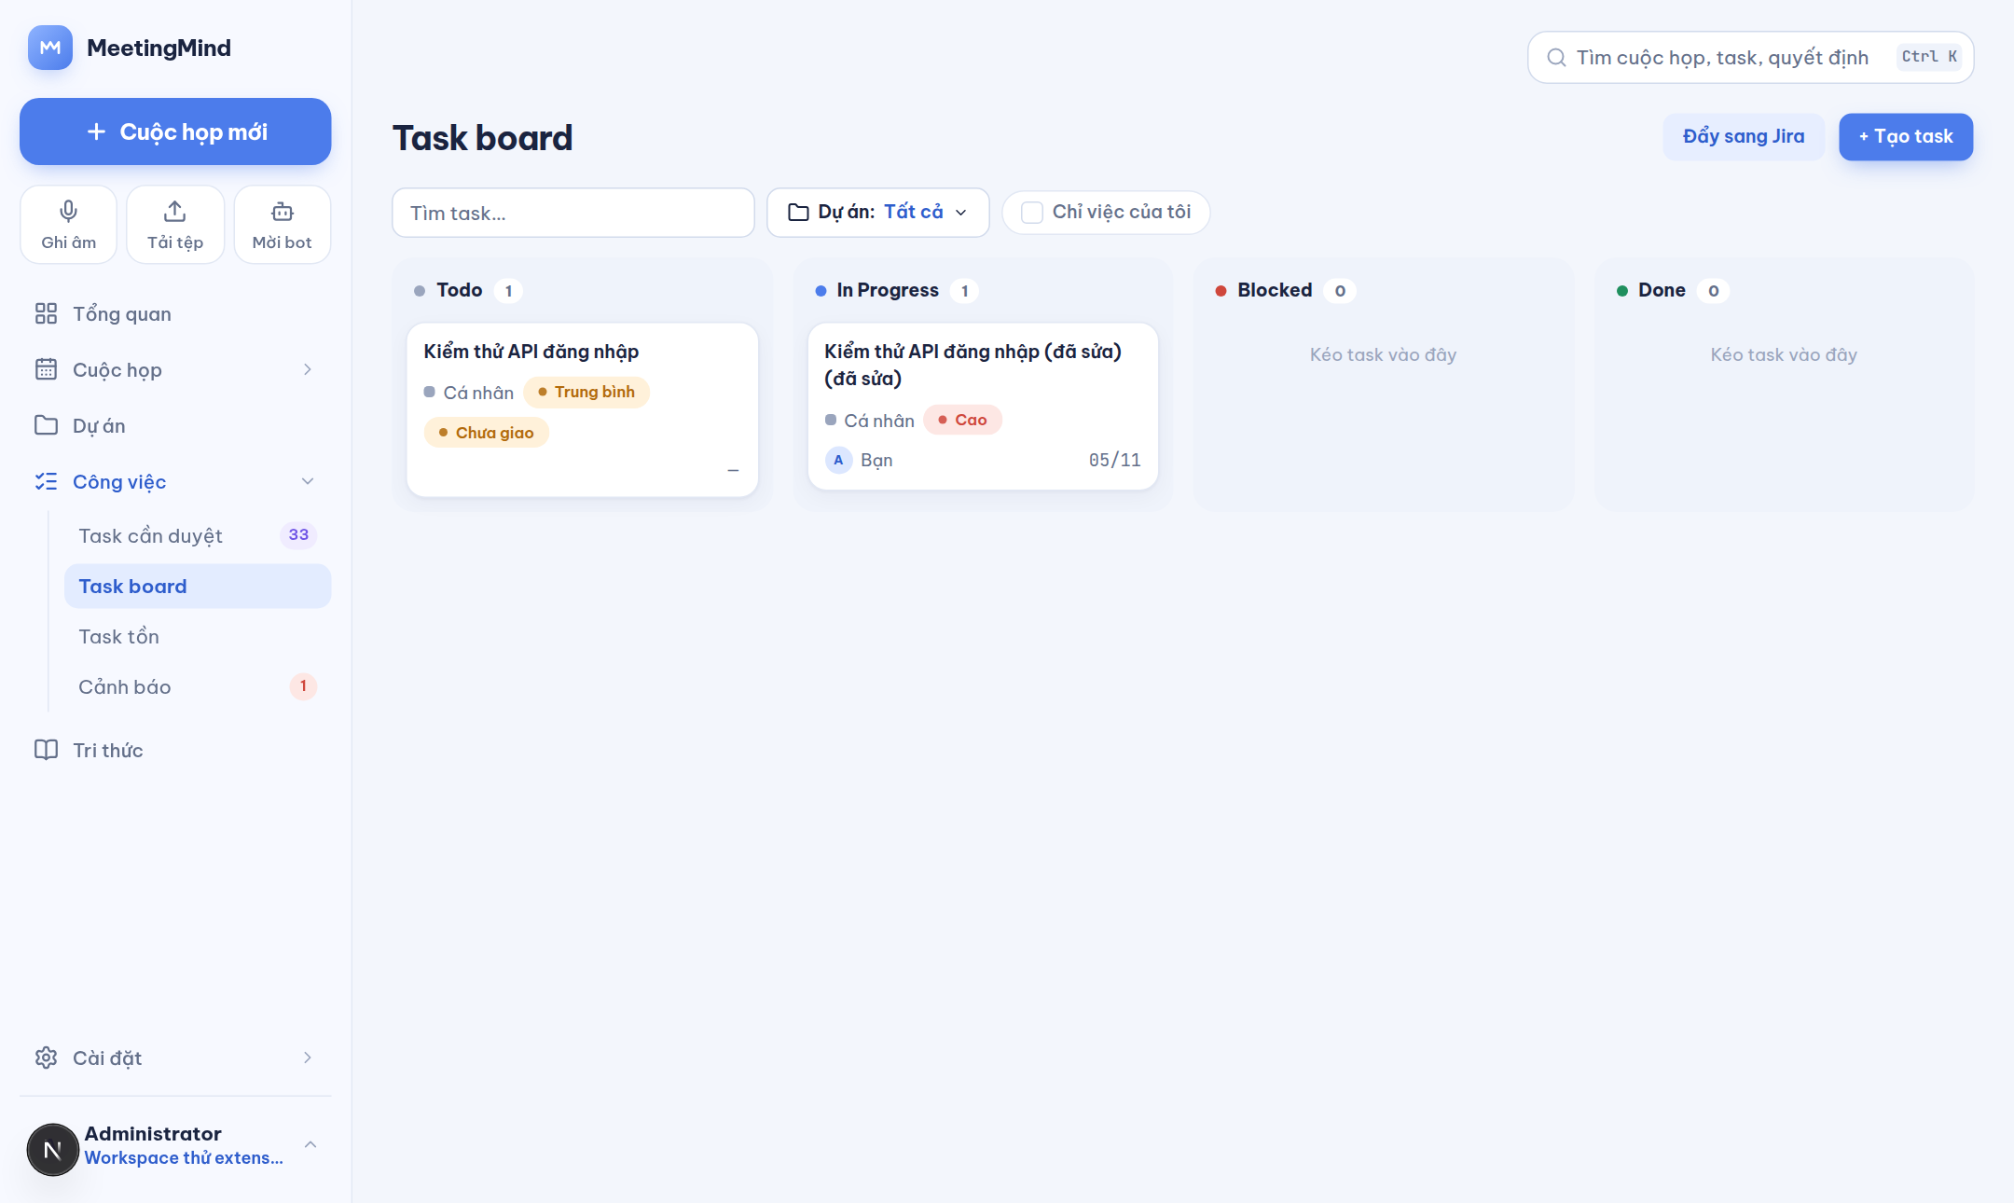
Hình 3.11. Bảng công việc theo trạng thái
Bảng công việc (Hình 3.11) trình bày task theo bốn cột Todo, In Progress, Blocked, Done kèm dự án, hạn, ưu tiên; mở một task sẽ hiện ngăn chi tiết với bình luận.
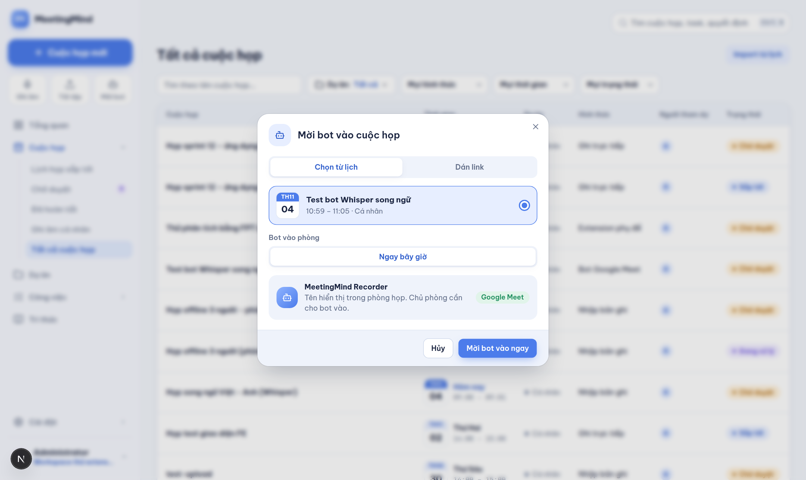
Hình 3.12. Hộp thoại mời bot ghi âm vào cuộc họp Google Meet
Hộp thoại mời bot (Hình 3.12) cho chọn cuộc họp trực tuyến trong lịch hoặc dán đường dẫn Google Meet mới; ở chế độ live chỉ có lựa chọn "Ngay bây giờ" vì Core chưa có bộ hẹn giờ cho bot. Sau khi mời, trang cuộc họp hỏi trạng thái bot mỗi 4 giây, hiển thị "Chờ chủ phòng cho vào", "Bot đang ghi âm" hoặc lý do thất bại cùng nút "Dừng bot".

3.11. Triển khai và vận hành
Backend được mô tả trong một tệp docker-compose.yml gồm 12 dịch vụ (Hình 3.13): PostgreSQL 15, Redis 7, RabbitMQ 3.11, MinIO, api-gateway, core-service, integration-service, ai-service, ai-worker, bot-worker, Prometheus và Grafana; frontend chạy riêng. ai-worker dùng chung ảnh với ai-service nhưng chạy tiến trình nhận việc từ RabbitMQ, còn ai-service chạy máy chủ FastAPI cổng 8000 phục vụ hỏi đáp cho core-service. Thứ tự khởi động ràng buộc bằng kiểm tra sức khoẻ; chỉ dịch vụ sở hữu schema được bật tự sinh bảng, tránh nhiều tiến trình cùng sửa bảng lúc khởi động. Tệp init.sql tạo ba schema core, integration, ai cùng ba tài khoản riêng và thu hồi quyền chéo giữa các schema.
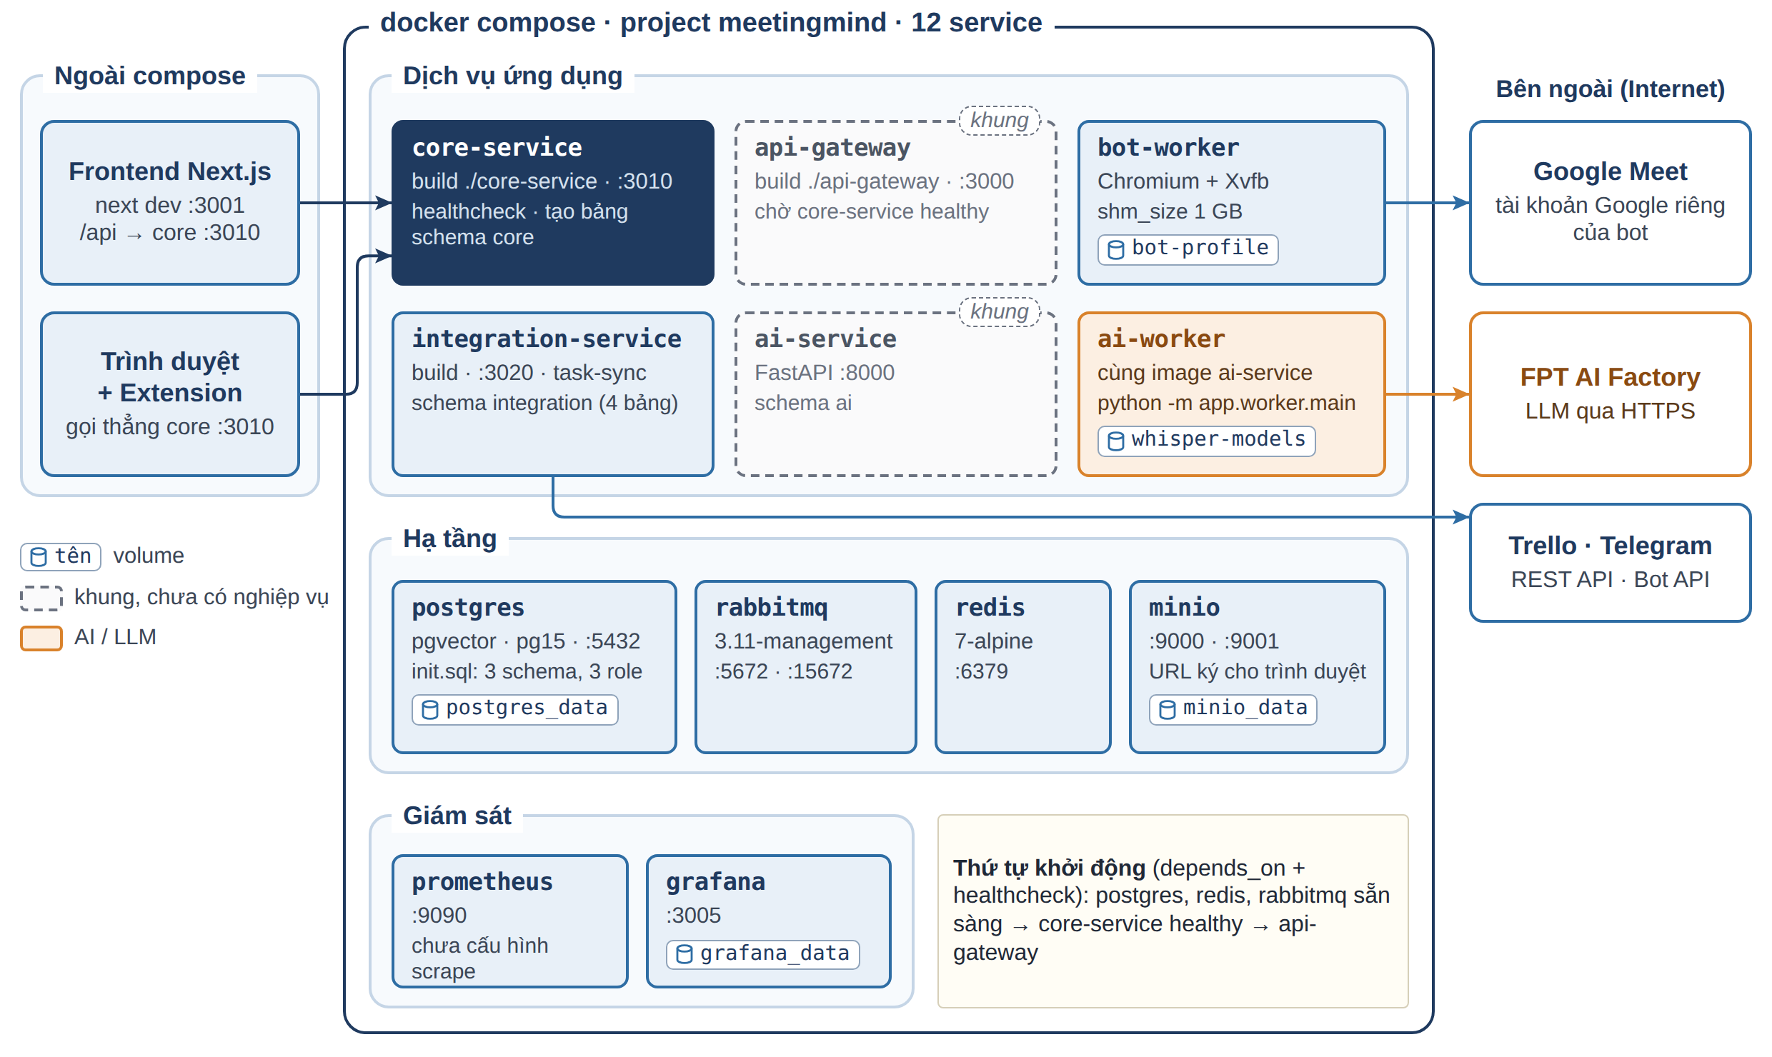
Hình 3.13. Triển khai hệ thống bằng Docker Compose: các container và volume
Dữ liệu bền giữ trong năm volume: postgres_data, minio_data, grafana_data, whisper-models (mô hình Whisper và ERes2Net, tải lần đầu) và bot-profile (hồ sơ Chromium đã đăng nhập tài khoản bot). Cấu hình đi qua biến môi trường: AI_STT, AI_WHISPER_MODEL, AI_DIARIZATION cho phiên âm; AI_LLM, AI_LLM_MODEL, AI_LLM_FALLBACK_MODEL cho phân tích; BOT_ADMISSION_TIMEOUT_S, BOT_ALONE_TIMEOUT_S cho bot; TRELLO_API_KEY, TRELLO_TOKEN, TRELLO_BOARD_ID (hoặc TRELLO_LIST_ID), TELEGRAM_BOT_TOKEN, TELEGRAM_CHAT_ID cho đồng bộ; AI_EMBEDDING_MODEL, AI_RERANK_MODEL, AI_QA_MODEL, AI_QA_FALLBACK_MODEL, AI_INTERNAL_TOKEN cho hỏi đáp. Tệp .env chứa khoá LLM, khoá nội bộ giữa Core và ai-service, khoá Trello, token Telegram và khoá ký gói extension (*.pem) đều bị .gitignore loại; các mật khẩu mặc định trong docker-compose.yml chỉ dành cho môi trường phát triển.
Về giám sát, Prometheus và Grafana đã được khai báo nhưng chưa có cấu hình thu thập số liệu, các dịch vụ cũng chưa xuất điểm cuối số liệu, nên giám sát mới ở mức khung. Khi vận hành và gỡ lỗi, nhóm dựa vào log của từng dịch vụ, trang quản trị RabbitMQ để xem hàng đợi, giao diện MinIO để kiểm tra object, trạng thái trong processing_jobs, bot_sessions, và ảnh chụp từng bước của bot.

3.12. Kiểm thử phần mềm

3.12.1. Kiểm thử đơn vị
Nguyên tắc giúp kiểm thử là tách phần quyết định thành hàm thuần, độc lập với mô hình và mạng: ở ai-worker, các hàm chọn ngôn ngữ, cắt khúc, gom cụm, phát hiện nói chồng, dựng prompt, bóc JSON, đối chiếu bằng chứng đều là hàm thuần; phần gọi LLM được kiểm thử bằng httpx.MockTransport giả lập lỗi 402, nội dung rỗng, JSON bị cắt. Mô-đun hỏi đáp theo cùng cách: chia đoạn, chọn nguồn sau xếp hạng lại, đánh số lại trích dẫn là hàm thuần; câu SQL tìm kiếm được kiểm tra có chứa điều kiện lọc cuộc họp; API nội bộ được kiểm tra với khoá sai, thiếu khoá và danh sách cuộc họp rỗng. Toàn bộ 81 ca của ai-service chạy không cần tải mô hình hay gọi mạng. Ở integration-service, các lời gọi Trello và Telegram được thay bằng bản giả lập để kiểm thử từng nhánh: tạo thẻ rồi báo tin, dùng lại thẻ đã có dòng đánh dấu, job đã thành công không gọi API lại, thiếu cấu hình thì bỏ qua, lỗi của một bên không chặn bên kia, khoá không lộ trong lỗi, log, cơ sở dữ liệu và sự kiện. Tất cả các ca trong bảng Bảng 3.4 đều đạt ở lần chạy gần nhất.
Bảng 3.4. Tổng hợp kiểm thử đơn vị
Thành phần | Công cụ | Số ca | Nội dung chính
ai-worker – nhận dạng tiếng nói | pytest | 8 | Họp nói lẫn Việt – Anh, đoạn ngắn giữ ngôn ngữ, tỷ lệ ngôn ngữ
ai-worker – tách người nói | pytest | 15 | Cắt khúc, gom cụm, gộp cụm nhỏ, nói chồng, lọc câu bịa
ai-worker – phân tích LLM | pytest | 21 | Prompt, bóc JSON, đối chiếu số dòng, mô hình dự phòng, gọi theo luồng, quá giờ
ai-worker, ai-service – hỏi đáp tri thức | pytest | 37 | Chia đoạn, truy xuất, đánh số lại trích dẫn, khoá nội bộ, bộ lọc quyền trong SQL, reranker lỗi
bot-worker | pytest | 3 | Ép hl=en, so khớp tiền tố nhãn nút
Extension | node:test | 7 | Phần chưa gửi của phụ đề, nạp content script chung phạm vi
integration-service | Jest | 20 | Đồng bộ Trello/Telegram, chống lặp, ẩn khoá

Core-service chưa có bộ kiểm thử đơn vị do nhóm viết (các tệp *.spec.ts hiện có thuộc khung mẫu); luồng nghiệp vụ của nó được kiểm chứng bằng kiểm thử đầu-cuối.

3.12.2. Kiểm thử tích hợp đầu-cuối
Kiểm thử đầu-cuối chạy trên toàn hệ thống bằng Docker Compose, gọi API như frontend và extension rồi đối chiếu cơ sở dữ liệu. Lát cắt đầu tiên dùng STT và LLM giả lập để xác nhận đường đi của sự kiện tới biên bản nháp. Với đường tải tệp, nhóm tải lên tệp WAV 64 KB, tải lại qua URL ký từ ngoài mạng Docker thấy khớp đủ 64.044 byte, rồi chạy tiếp ra transcript và biên bản nháp. Extension được thử trên phòng Google Meet thật ngày 29/10/2026; giao diện được chạy với backend thật ngày 30/10/2026 qua các thao tác từ đăng nhập, tạo cuộc họp, tải tệp tới duyệt đề xuất, duyệt biên bản và bảng công việc. Cuối cùng, bot và các mô-đun AI được chạy với phòng Google Meet và bản ghi thật, luồng đồng bộ được chạy với tài khoản Trello và bot Telegram thật, chức năng hỏi đáp được chấm qua API của Core trên dữ liệu đã có trong hệ thống. Đánh giá định lượng độ chính xác và thời gian xử lý trình bày ở chương Thực nghiệm và đánh giá (Hình 4.1, Hình 4.2, Hình 4.3).

3.12.3. Lỗi phát hiện và cách khắc phục
Ngoài các lỗi chức năng đã nêu ở từng mục, kiểm thử phát hiện một số lỗi bảo mật và tính đúng đắn ở core-service, phần lớn kế thừa từ khung mẫu ban đầu (bảng Bảng 3.5).
Bảng 3.5. Các lỗi bảo mật và tính đúng đắn phát hiện trong quá trình kiểm thử
Lỗi phát hiện | Hậu quả | Cách khắc phục
Bộ điều khiển /user/* khai authorize: false | Gọi được không cần đăng nhập, lấy được danh sách người dùng kèm băm mật khẩu, tạo được tài khoản SUPER_ADMIN | CRUD người dùng chỉ cho SUPER_ADMIN; tự đăng ký qua /auth/register, luôn là tài khoản thường
Đổi mật khẩu truyền null thay người dùng, ghi mật khẩu cũ dạng rõ | Chức năng luôn lỗi, nguy cơ lưu mật khẩu không băm | Lấy người dùng từ token, so mật khẩu cũ với băm, lưu băm bcrypt mật khẩu mới
Dòng băm mật khẩu khi tạo người dùng bị chú thích mất | Mật khẩu lưu dạng rõ | Bật lại băm bcrypt
/user/me thiếu guard và trả cả trường mật khẩu | Lỗi 500, lộ băm mật khẩu | Gắn Authorization(), bỏ trường mật khẩu khỏi phản hồi
Tạo workspace nhận ownerId từ client | Tạo được workspace đứng tên người khác | Người gọi luôn là chủ sở hữu
Cuộc họp không thuộc dự án không ai truy cập được | Người tạo cũng không xem được | Luôn restricted, người tạo nhận vai trò MANAGER
Tuyến CRUD /note cho người xem cuộc họp đọc ghi chú riêng của người khác | Lộ ghi chú cá nhân | Khoá CRUD chung cho SUPER_ADMIN; người dùng đi qua tuyến nghiệp vụ đã lọc ghi chú riêng
Cuộc họp tải tệp ghi âm vẫn ở trạng thái "đã lên lịch" sau khi có transcript | Giao diện ẩn tab transcript | Chuyển cuộc họp sang "đã kết thúc" khi nhận transcript từ bản ghi
Tải cùng nội dung cho cuộc họp khác trả về bản ghi tệp của cuộc họp cũ | Tệp gắn sai cuộc họp | Khử trùng lặp trong phạm vi từng cuộc họp
Bộ chống lặp coi mọi lỗi khi ghi processed_messages là tin trùng | Lỗi cơ sở dữ liệu tạm thời làm mất tin | Chỉ lỗi vi phạm khoá duy nhất mới coi là trùng; lỗi khác được ném ra để tin được giao lại

Bài học rút ra là mọi tuyến kế thừa từ khung mẫu phải được rà theo ma trận quyền, và thông tin danh tính (chủ sở hữu, người tạo) phải lấy từ token chứ không nhận từ client. Hạn chế bảo mật đã biết còn lại là dữ liệu hội thoại chưa được mã hoá khi lưu mà chỉ được bảo vệ bằng phân quyền.

3.13. Kết luận chương
Chương này đã trình bày việc xây dựng MeetingMind từ thiết kế thành hệ thống chạy được. Core-service tập trung phân quyền ở PermissionService và giao tiếp bất đồng bộ qua outbox, RabbitMQ với cơ chế chống xử lý lặp. Ba đường thu nhận — tải tệp, bot ghi âm Google Meet, extension đọc phụ đề — đã hoạt động và hội tụ tại phiên bản transcript. Ba mô-đun AI đã được gắn thật: phiên âm hai lượt theo ngôn ngữ từng đoạn, tách người nói bằng gom cụm vector giọng, phân tích biên bản bằng LLM có mô hình dự phòng và đối chiếu bằng chứng; kết quả AI luôn qua hàng đợi duyệt trước khi thành dữ liệu chính thức. Công việc đã duyệt được integration-service đẩy sang Trello và báo qua Telegram, có chống tạo trùng ở ba lớp và đã chạy với tài khoản thật. Tri thức của các cuộc họp được lập chỉ mục vector trong PostgreSQL để hỏi đáp có trích nguồn, với quyền được lọc ở Core, ngay trong câu SQL và kiểm tra lại trên từng trích dẫn.
Phần khó nhất nằm ở các tình huống thực tế hơn là ở việc gọi mô hình. Phần chưa hoàn thiện gồm bọc giao dịch cho outbox, sinh bản ghi trích dẫn khi duyệt, nối trình phát âm thanh, cấu hình giám sát, kiểm thử tự động cho core-service, mã hoá dữ liệu khi lưu; tích hợp Trello, Telegram mới ở mức MVP (cấu hình qua biến môi trường, đồng bộ một chiều, chưa có hàng đợi thư chết) và đồng bộ Jira còn ở mức thiết kế. Hỏi đáp tri thức đã lưu hội thoại phía máy chủ và đọc được tài liệu quét, nhưng chưa được đánh giá trên kho cuộc họp thật quy mô lớn. Chương Thực nghiệm và đánh giá tiếp theo sẽ đo định lượng độ chính xác và thời gian xử lý.

CHƯƠNG 4. THỰC NGHIỆM VÀ ĐÁNH GIÁ
Chương này trình bày các thực nghiệm định lượng nhằm trả lời câu hỏi: hệ thống MeetingMind nhận dạng, tách người nói và trích xuất công việc chính xác đến đâu, chịu ảnh hưởng của nhiễu như thế nào, trả lời câu hỏi trên tri thức cuộc họp ra sao, xử lý một cuộc họp mất bao lâu và tốn bao nhiêu chi phí. Mọi con số trong chương được sinh ra từ các tập lệnh đánh giá chạy trên chính mã nguồn của hệ thống; kết quả thô (transcript, đầu ra JSON của LLM, thời gian từng bước) được lưu lại để có thể kiểm tra và chạy lại.

4.1. Mục tiêu và câu hỏi thực nghiệm
Theo đề cương, nội dung kiểm thử gồm đánh giá độ chính xác của AI và đo lường thời gian tiết kiệm được. Nhóm cụ thể hoá thành bảy câu hỏi thực nghiệm:
1. Mô-đun phiên âm (Whisper) đạt tỷ lệ lỗi từ bao nhiêu trên hội thoại cuộc họp tiếng Việt có thuật ngữ kỹ thuật, và suy giảm thế nào khi có nhiễu?
2. Từ điển thuật ngữ và mô hình lớn hơn cải thiện được bao nhiêu?
3. Mô-đun tách người nói phân biệt người nói đúng đến đâu, có phát hiện được đoạn nói chồng không, và có sinh "câu bịa" ở đoạn chỉ có nhiễu không?
4. Trong các LLM khả dụng, mô hình nào trích xuất biên bản đúng nhất trên các tình huống dễ gây sai (đề xuất khác quyết định, đính chính, đổi người làm, chuyện ngoài lề)?
5. Khi ghép cả chuỗi từ âm thanh đến công việc, lỗi nhận dạng ảnh hưởng thế nào đến chất lượng trích xuất?
6. Xử lý một cuộc họp mất bao lâu trên phần cứng phổ thông, chi phí bao nhiêu, và ước tính tiết kiệm được bao nhiêu thời gian của con người?
7. Chức năng hỏi đáp tri thức có trả lời đúng và kèm trích nguồn, có biết trả lời "chưa đủ thông tin" khi câu hỏi nằm ngoài nội dung cuộc họp, có tôn trọng phân quyền không, và mỗi câu hỏi mất bao lâu?

4.2. Môi trường và bộ dữ liệu thực nghiệm

4.2.1. Môi trường
Toàn bộ thực nghiệm chạy trên một máy tính xách tay cá nhân, không dùng GPU, để phản ánh điều kiện triển khai thực tế của một nhóm nhỏ. Mô-đun AI chạy trong đúng container ai-worker của hệ thống, nên kết quả phản ánh chính mã nguồn được triển khai. Cấu hình được tóm tắt trong Bảng 4.1.
Bảng 4.1. Môi trường thực nghiệm
Hạng mục | Cấu hình
CPU | Intel Core i7-10750H (6 nhân, 12 luồng, 2,6 GHz)
Bộ nhớ | 23 GB RAM, không có GPU
Hệ điều hành, đóng gói | Linux, Docker Compose (container ai-worker của hệ thống)
Nhận dạng tiếng nói | faster-whisper 1.2.1, mô hình small và medium, int8 trên CPU, beam size 5
Tách người nói | sherpa-onnx 2.0.1, ERes2Net (3D-Speaker), ngưỡng tương đồng 0,3
LLM | FPT AI Factory Serverless Inference, nhiệt độ 0,2
Hỏi đáp tri thức | Vietnamese_Embedding, bge-reranker-v2-m3, GLM-5.2 (FPT AI Factory); pgvector 0.8.6
Giọng tổng hợp dựng dữ liệu | FPT.AI-VITs (các giọng banmai, leminh, giahuy, ngoclam, kimngan, huyphong, minhquan)

4.2.2. Kịch bản cuộc họp có đáp án
Do không có sẵn bộ dữ liệu cuộc họp tiếng Việt công khai kèm nhãn công việc, nhóm tự xây dựng một kịch bản họp lập kế hoạch sprint của một nhóm phát triển ứng dụng đặt lịch phòng khám, gồm 30 lượt lời của 4 người (Lan – trưởng nhóm, Nam, Hùng và một thành viên chỉ xuất hiện dưới nhãn "Người nói 4" nhưng được gọi tên là Phương ở cuối buổi). Kịch bản được thiết kế có chủ đích để chứa các tình huống mà một trợ lý biên bản dễ làm sai:
– Đề xuất chưa được chấp nhận: "Hay là mình dùng luôn Firebase cho OTP?" không phải quyết định, mà dẫn tới một việc so sánh giá và một vấn đề còn mở.
– Đính chính thời hạn: hạn tích hợp thanh toán được nói là ngày 15 tháng 11 rồi sửa ngay thành ngày 18.
– Đổi người thực hiện: việc nhắc lịch "ban đầu định giao Nam" nhưng cuối cùng giao cho Hùng.
– Việc thiếu thời hạn: nhiều việc không nêu hạn, hệ thống không được tự điền.
– Chuyện ngoài lề: hai lượt lời bàn về bóng đá không được biến thành công việc.
– Người nói chưa có tên: việc viết tài liệu API của "Người nói 4" phải được gán cho Phương nhờ câu tổng kết.
– Thuật ngữ tiếng Anh: sprint, API, OTP, Firebase, eSMS, PostgreSQL, MongoDB, VNPay, MoMo, callback, Zalo, SMS, Swagger.
Đáp án gồm 8 công việc (kèm người thực hiện và thời hạn đúng), 2 quyết định (chốt PostgreSQL, chưa làm MoMo trong sprint này) và 3 vấn đề còn mở (chọn Firebase hay eSMS, gửi nhắc lịch qua Zalo hay SMS, ngân sách máy chủ).

4.2.3. Dựng âm thanh bằng giọng tổng hợp
Từ kịch bản, mỗi lượt lời được tổng hợp thành tiếng nói bằng dịch vụ FPT.AI-VITs, mỗi người dùng một giọng khác nhau (hai giọng nam, hai giọng nữ). Các câu được ghép với khoảng nghỉ ngẫu nhiên 0,3–0,9 giây thành một bản ghi dài 151 giây, với mốc thời gian và người nói chuẩn của từng câu được lưu lại. Từ bản sạch, nhóm tạo thêm các điều kiện khó hơn như trong Bảng 4.2. Bản ghi tham chiếu có 443 tiếng (âm tiết) và 24 lần xuất hiện thuật ngữ tiếng Anh.
Bảng 4.2. Các điều kiện âm thanh thử nghiệm
Điều kiện | Cách tạo | Mục đích
Sạch | Ghép các câu tổng hợp, không thêm nhiễu | Mức chuẩn
Nhiễu trắng 20 / 10 / 5 dB | Cộng nhiễu Gauss theo tỷ số tín hiệu trên nhiễu (SNR) | Micro kém, quạt, điều hoà
Đông người 10 dB | Cộng tiếng nói chuyện nền của 3 giọng khác (6 câu không liên quan, lặp lại chồng nhau) | Phòng họp mở, nhiều người nói xung quanh
Nói chồng + đoạn nhiễu | 4 chỗ người sau chen vào 1,2 giây cuối câu người trước; chèn 8 giây chỉ có nhiễu nền; nhiễu nhẹ 25 dB | Kiểm tra phát hiện nói chồng và hiện tượng ảo giác

Cách dựng dữ liệu bằng giọng tổng hợp cho phép kiểm soát hoàn toàn đáp án và điều kiện nhiễu, nhưng có hạn chế là giọng tổng hợp đều và rõ hơn giọng nói tự nhiên, đồng thời đọc thuật ngữ tiếng Anh theo cách phát âm tiếng Việt. Hạn chế này được bàn ở cuối chương.

4.3. Độ đo đánh giá
Tỷ lệ lỗi từ (WER) và tỷ lệ lỗi ký tự (CER). WER được tính bằng khoảng cách chỉnh sửa giữa chuỗi tiếng của bản nhận dạng và bản chuẩn [17], sau khi đưa về chữ thường và bỏ dấu câu. Do Whisper viết số bằng chữ số ("thứ 4", "12") còn bản chuẩn viết bằng chữ ("thứ Tư", "mười hai"), nhóm báo cáo thêm WER sau khi chuẩn hoá cách viết số (đọc số 0–99 thành chữ, thứ trong tuần thành chữ). Đây là bước chuẩn hoá văn bản thông thường khi đánh giá nhận dạng tiếng nói, vì hai cách viết mang cùng nội dung. Trong chương này, "WER" được hiểu là WER đã chuẩn hoá số, trừ khi ghi khác.
Độ đúng thuật ngữ. Số lần thuật ngữ trong danh sách ở trên được nhận dạng đúng nguyên dạng, trên tổng 24 lần xuất hiện.
Độ đúng người nói. Với mỗi đoạn transcript đầu ra, tính thời lượng trùng với từng câu chuẩn; tìm cách ghép một-một tốt nhất giữa nhãn máy ("Người nói 1, 2…") và người thật; độ đúng là tỷ lệ thời lượng được gán đúng người trên tổng thời lượng trùng. Độ đo này tương ứng với phần "nhầm người" của DER, không tính phần bỏ sót hay báo thừa lời nói (vốn do Whisper quyết định).
Phát hiện nói chồng. Số vùng nói chồng chuẩn có ít nhất một đoạn được gắn cờ trùng lên (độ nhạy), và số đoạn bị gắn cờ trên các bản ghi không có nói chồng (báo nhầm).
Điểm trích xuất biên bản. Bộ chấm tự động gồm 15 tiêu chí: 8 công việc với người thực hiện và thời hạn đúng (kể cả việc đã đổi người, hạn đã đính chính), 1 tiêu chí gán đúng tên Phương cho "Người nói 4", 2 quyết định, 3 vấn đề còn mở và tóm tắt viết bằng tiếng Việt. Ngoài ra có 7 "bẫy", mỗi bẫy dính bị trừ 1 điểm: giữ hạn 15/11 chưa đính chính, giao nhắc lịch cho Nam, biến MoMo hoặc chuyện bóng đá thành công việc, coi đề xuất Firebase hoặc nâng gói máy chủ là quyết định, tự bịa thời hạn. Bộ chấm khớp theo từ khoá nên khá nghiêm: một công việc đúng nhưng ghi "thứ 4" thay vì "thứ Tư" vẫn bị coi là thiếu; với đầu ra từ transcript do máy nhận dạng, nhóm báo cáo cả điểm nghiêm ngặt và điểm sau khi chuẩn hoá cách viết thứ trong tuần.
Thời gian và chi phí. Thời gian thực thi từng bước và hệ số thời gian thực (RTF, thời gian xử lý chia thời lượng âm thanh); chi phí LLM tính theo số token và bảng giá của nhà cung cấp.

4.4. Kết quả nhận dạng tiếng nói
Bảng 4.3 và Hình 4.1 trình bày kết quả nhận dạng của Whisper small (cấu hình mặc định của hệ thống), Whisper small có từ điển thuật ngữ, và Whisper medium.
Bảng 4.3. Kết quả nhận dạng tiếng nói theo điều kiện âm thanh
Điều kiện | Cấu hình | WER thô (%) | WER chuẩn hoá số (%) | CER (%) | Thuật ngữ đúng
Sạch | small | 26,6 | 21,7 | 15,8 | 2/24
Sạch | small + từ điển | 26,9 | 22,4 | 18,8 | 11/24
Sạch | medium | 18,7 | 14,7 | 10,9 | 7/24
Nhiễu trắng 20 dB | small | 30,0 | 25,5 | 16,8 | 3/24
Nhiễu trắng 10 dB | small | 31,1 | 26,9 | 19,7 | 7/24
Nhiễu trắng 10 dB | small + từ điển | 27,1 | 22,8 | 17,9 | 16/24
Nhiễu trắng 10 dB | medium | 26,0 | 22,4 | 14,2 | 10/24
Nhiễu trắng 5 dB | small | 40,9 | 36,6 | 25,5 | 6/24
Đông người 10 dB | small | 31,6 | 26,9 | 18,5 | 3/24
Đông người 10 dB | small + từ điển | 26,6 | 22,1 | 16,2 | 12/24
Đông người 10 dB | medium | 22,6 | 18,3 | 14,3 | 7/24
Nói chồng + đoạn nhiễu | small | 30,9 | 25,7 | 19,4 | 2/24

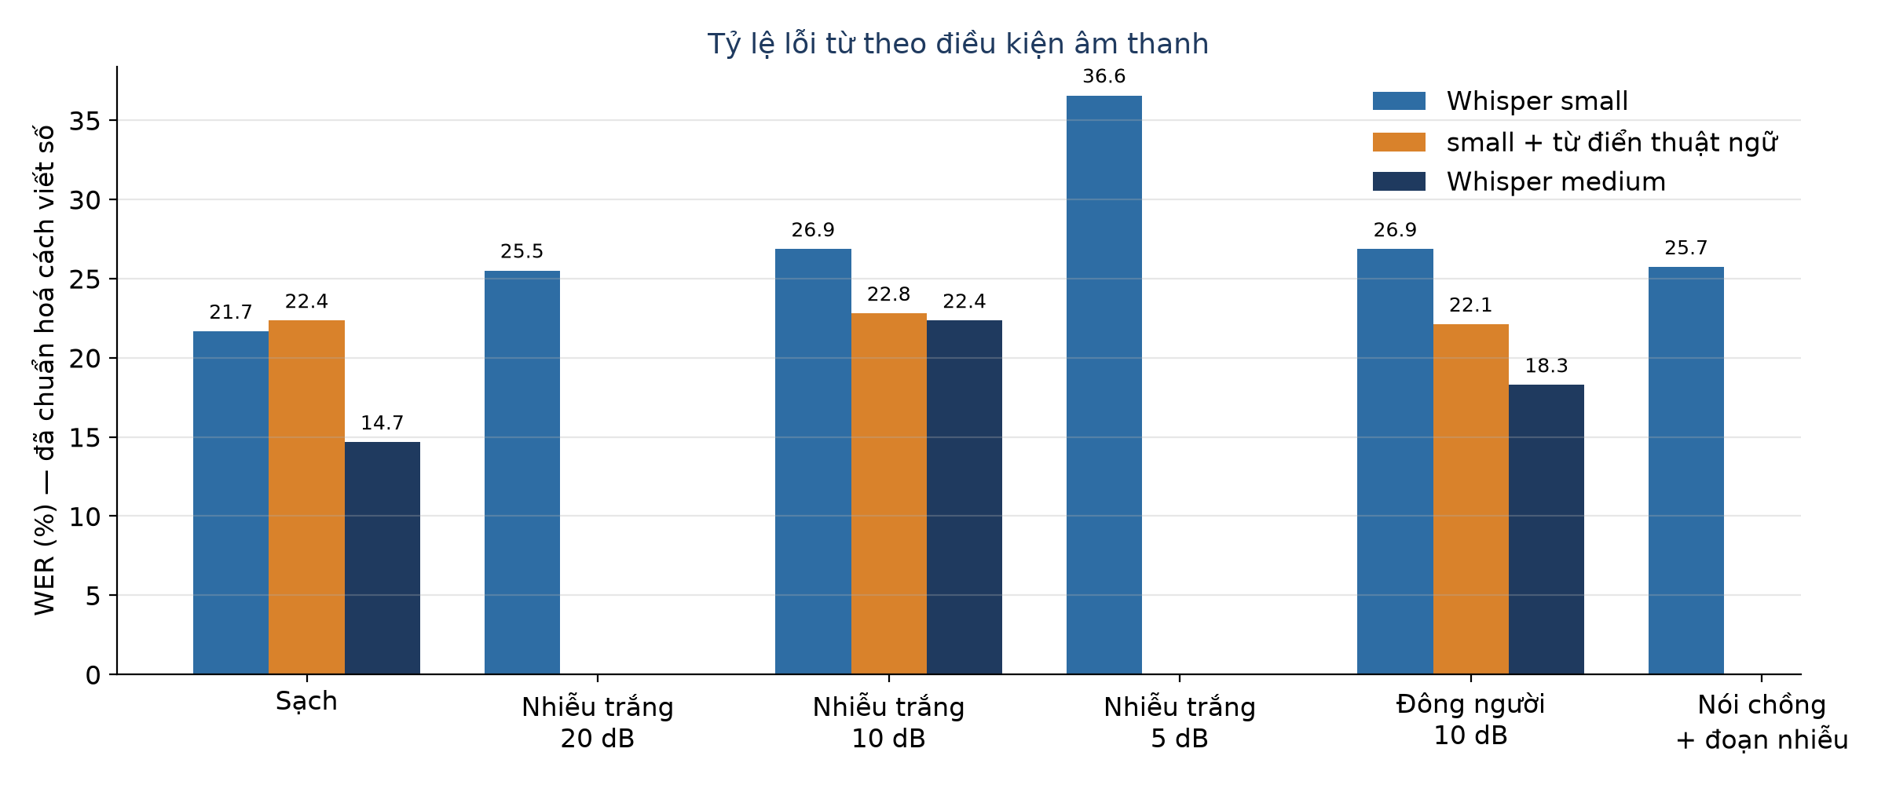
Hình 4.1. Tỷ lệ lỗi từ (đã chuẩn hoá số) theo điều kiện âm thanh và cấu hình
Với cấu hình mặc định (small, int8, CPU), WER ở điều kiện sạch là 21,7% và CER là 15,8%. Mức lỗi tăng dần theo nhiễu: khoảng 25–27% ở SNR 20–10 dB và ở nhiễu đông người, lên 36,6% khi nhiễu rất mạnh (SNR 5 dB). Nghĩa là mô hình chịu được nhiễu vừa phải mà không sụp đổ, nhưng chất lượng giảm rõ khi tín hiệu kém.
Phân tích lỗi cho thấy nguồn lỗi lớn nhất là thuật ngữ tiếng Anh: ở điều kiện sạch, Whisper small chỉ nhận đúng 2/24 lần xuất hiện thuật ngữ. "PostgreSQL" bị nhận thành "POSTEGARER-ESQUILLER", "Swagger" thành "so gơ", "eSMS" thành "EAS-MS", "MoMo" thành "mô mô". Một phần nguyên nhân nằm ở dữ liệu: giọng tổng hợp đọc thuật ngữ theo cách phát âm tiếng Việt, khác cách nói của người thật. Nguồn lỗi thứ hai là dấu thanh và các từ gần âm ("chốt" thành "chất", "đăng nhập" thành "đang nhập", "cuối tuần này" thành "cuối tôm nay"), điển hình của mô hình đa ngôn ngữ cỡ nhỏ với tiếng Việt.
Từ điển thuật ngữ (đưa danh sách thuật ngữ của dự án vào bước giải mã qua tham số hotwords của faster-whisper) cải thiện mạnh độ đúng thuật ngữ: từ 2 lên 11/24 ở điều kiện sạch, từ 7 lên 16/24 ở nhiễu trắng 10 dB và từ 3 lên 12/24 ở nhiễu đông người. Ở hai điều kiện nhiễu, WER giảm khoảng 4–5 điểm phần trăm. Tuy nhiên ở điều kiện sạch, WER tổng thể không giảm (22,4% so với 21,7%) và CER tăng nhẹ, do từ điển đôi khi kéo cả những đoạn không chứa thuật ngữ về phía các từ trong danh sách. Kết luận rút ra là từ điển thuật ngữ đáng dùng khi mục tiêu là giữ đúng tên công nghệ, sản phẩm trong biên bản, và nên được cấu hình theo từng dự án thay vì một danh sách chung.
Mô hình medium giảm WER ở điều kiện sạch từ 21,7% xuống 14,7% (giảm khoảng một phần ba) và CER từ 15,8% xuống 10,9%; ở nhiễu trắng 10 dB, WER giảm từ 26,9% xuống 22,4% và ở nhiễu đông người từ 26,9% xuống 18,3%, nhưng chạy chậm hơn khoảng 2,7 lần trên CPU (xem mục thời gian xử lý). Đây là đánh đổi điển hình giữa độ chính xác và tài nguyên tính toán; với máy chủ có GPU, mô hình medium hoặc lớn hơn là lựa chọn hợp lý hơn.

4.5. Kết quả tách người nói và phát hiện nói chồng
Bảng 4.4. Kết quả tách người nói (Whisper small)
Điều kiện | Số người tìm được / thực tế | Độ đúng người nói (%) | Đoạn bị gắn cờ nói chồng
Sạch | 4/4 | 99,5 | 8 / 35 đoạn (không có nói chồng thật)
Nhiễu trắng 20 dB | 4/4 | 98,9 | 8 / 37
Nhiễu trắng 10 dB | 5/4 | 94,8 | 11 / 44
Nhiễu trắng 5 dB | 7/4 | 88,0 | 10 / 40
Đông người 10 dB | 7/4 | 84,9 | 8 / 48
Nói chồng + đoạn nhiễu | 5/4 | 93,4 | 1 / 42 (không trùng vùng nói chồng nào trong 4 vùng)

Kết quả ở Bảng 4.4 cho thấy mô-đun tách người nói hoạt động tốt ở điều kiện sạch và nhiễu nhẹ: tìm đúng 4 người và gán đúng người cho 99,5% thời lượng lời nói. Khi nhiễu tăng, mô-đun có xu hướng tách thừa (5–7 cụm cho 4 người): một số cửa sổ nhiễu nặng tạo vector đặc trưng lệch khỏi cụm của người nói và hình thành cụm nhỏ riêng. Nhờ bước gộp cụm nhỏ dưới 2 giây và cách ghép tối ưu, độ đúng theo thời gian vẫn giữ ở mức 85–95%, tức là phần lớn lời nói vẫn được gán đúng người; các "người thừa" chiếm ít thời lượng và người dùng có thể gộp lại khi gán tên.
Kết quả phát hiện nói chồng là không đạt. Trên bản ghi có 4 vùng nói chồng, mô-đun không gắn cờ đúng vùng nào; ngược lại, trên các bản ghi không hề có nói chồng, 8–11 đoạn vẫn bị gắn cờ. Nguyên nhân nằm ở thiết kế ngưỡng thích nghi (trung vị cộng hai lần độ lệch tuyệt đối trung vị của độ tương đồng với người nói thứ hai): ngưỡng tương đối luôn đẩy phần đuôi của phân bố lên thành cờ, kể cả khi không có nói chồng; trong khi các vùng nói chồng ngắn (1,2 giây) bị cửa sổ 1,5 giây làm loãng. Đây là phát hiện quan trọng của thực nghiệm: chức năng này cần thiết kế lại bằng mô hình phát hiện nói chồng chuyên dụng hoặc ngưỡng tuyệt đối được hiệu chỉnh trên dữ liệu thật, và trước mắt không nên hiển thị cờ "nói chồng" cho người dùng như một tín hiệu tin cậy. Theo kết quả này, cờ đã được tắt mặc định trong hệ thống.
Về hiện tượng ảo giác, trong đoạn 8 giây chỉ có nhiễu nền, hệ thống không sinh ra đoạn văn bản nào. Kết quả này phù hợp với các biện pháp đã áp dụng (lọc khoảng lặng bằng VAD, bỏ đoạn bịa giữa khoảng lặng dài, không mượn ngữ cảnh câu trước, lọc câu rác thường gặp).

4.6. Lựa chọn mô hình ngôn ngữ lớn
Nhóm thử tất cả các LLM mà khoá API được cấp quyền trên FPT AI Factory. Tám mô hình thuộc nhóm "bán lại" (Azure gpt-5.6, Google Gemini, Alibaba Qwen/DeepSeek Pro, Z.ai GLM-5.3, Minimax) trả lỗi 402 do tài khoản chưa nạp tiền cho nhóm này; các mô hình này đồng thời gửi dữ liệu ra ngoài hạ tầng FPT nên không được ưu tiên. Chín mô hình do FPT tự vận hành được đánh giá trên transcript chuẩn của kịch bản, cùng một prompt hệ thống, nhiệt độ 0,2. Năm mô hình tốt nhất ở lượt đầu được chạy lại ba lần để đánh giá độ ổn định. Kết quả ở Bảng 4.5 và Hình 4.2.
Bảng 4.5. So sánh các LLM trên bài trích xuất biên bản (transcript chuẩn, tối đa 15 điểm)
Mô hình | Số lần chạy | Điểm từng lần | Trung bình | Thời gian TB (s) | Chi phí/lần (USD)
DeepSeek-V4.1-Flash | 3 | 15, 15, 15 | 15,0 | 74,1 | 0,0052
GLM-5.2 | 3 | 15, 14, 15 | 14,7 | 5,2 | 0,0063
gemma-4-31B-it | 3 | 14, 13, 13 | 13,3 | 4,8 | 0,0006
Qwen3.8-27B | 3 | 13, 12, 14 | 13,0 | 27,8 | 0,0036
gemma-4-26B-A4B-it | 1 | 12 | 12,0 | 3,3 | 0,0006
Quyet-1.0-Large | 1 | 9 | 9,0 | 15,3 | 0,0001
Llama-3.3-70B-Instruct | 1 | 9 | 9,0 | 22,5 | 0,0006
gpt-oss-120b | 1 | 7 | 7,0 | 4,2 | 0,0007
DeepSeek-V4-Flash | 3 | 0, 0, 15 | 5,0 | 32,3 | 0,0024

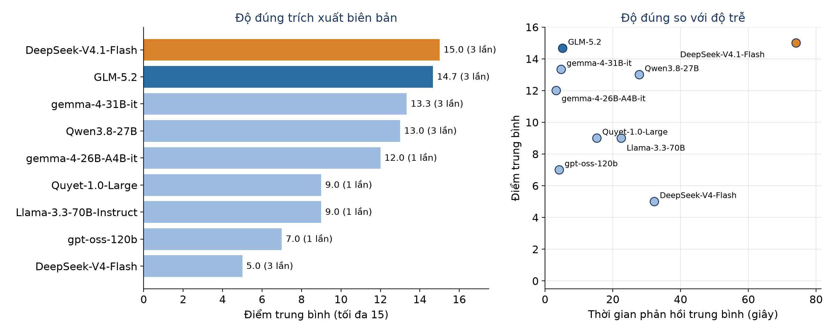
Hình 4.2. Độ đúng trích xuất và độ trễ của các LLM trên FPT AI Factory
DeepSeek-V4.1-Flash là mô hình duy nhất đạt trọn 15/15 điểm ở cả ba lần chạy, không dính bẫy nào: nhận ra đề xuất Firebase chưa phải quyết định, lấy đúng hạn 18/11 sau đính chính, giao việc nhắc lịch cho Hùng thay vì Nam, bỏ qua chuyện bóng đá và suy ra "Người nói 4" là Phương. Đổi lại, đây là mô hình suy luận nên mất 45–90 giây mỗi lần. GLM-5.2 đạt gần tương đương (14,7) với thời gian chỉ khoảng 5 giây; lỗi duy nhất là một lần bỏ sót việc bị đổi người thực hiện. Các mô hình nhỏ hơn (gemma, Qwen 27B) thường bỏ sót các quyết định dạng phủ định ("chưa làm MoMo") hoặc công việc gắn với người chủ trì. Các mô hình đa năng thế hệ trước (Llama 3.3 70B, gpt-oss-120b) và mô hình tiếng Việt Quyet-1.0-Large bỏ sót nhiều công việc.
Thực nghiệm cũng phát hiện hai vấn đề kỹ thuật quan trọng cho việc tích hợp. Thứ nhất, khi bật chế độ ép đầu ra JSON (response_format), DeepSeek-V4.1-Flash trả về nội dung rỗng (toàn bộ đầu ra nằm ở phần suy luận) và DeepSeek-V4-Flash trả về cấu trúc gọi hàm lặp lại transcript; vì vậy hệ thống không dùng chế độ này mà tự bóc và kiểm tra JSON. Thứ hai, DeepSeek-V4-Flash không ổn định: hai trong ba lần chạy rơi vào vòng lặp sinh văn bản đến khi hết giới hạn token.
Từ kết quả trên, hệ thống chọn DeepSeek-V4.1-Flash làm mô hình chính vì độ chính xác và độ ổn định cao nhất, chi phí khoảng 0,005 USD (khoảng 130 đồng) mỗi cuộc họp; độ trễ một phút không ảnh hưởng vì phân tích chạy nền sau bước phiên âm. GLM-5.2 làm mô hình dự phòng khi mô hình chính lỗi, quá thời gian hoặc trả JSON hỏng. Cả hai đều do FPT tự vận hành, dữ liệu cuộc họp không rời hạ tầng trong nước.

4.7. Đánh giá đầu-cuối từ âm thanh đến công việc
Ở thực nghiệm này, transcript do Whisper nhận dạng và mô-đun tách người nói gán nhãn được đưa thẳng vào bộ phân tích với mô hình đã chọn, đúng như luồng chạy thật. Mỗi transcript được phân tích hai lần: với nhãn tự động ("Người nói 1…4") và với tên thật được gán theo cách ghép người nói tốt nhất, mô phỏng thao tác "gán tên người nói" của người dùng trên giao diện. Bảng 4.6 trình bày điểm nghiêm ngặt và điểm sau chuẩn hoá cách viết thứ trong tuần.
Bảng 4.6. Điểm trích xuất khi đầu vào là transcript do máy nhận dạng (tối đa 15)
Điều kiện | Cấu hình STT | Nhãn tự động | Đã gán tên | Mô hình phân tích
Transcript chuẩn (đối chứng) | — | — | 15 / 15 | DeepSeek-V4.1-Flash
Sạch | small | 10 / 11 | 12 / 13 | DeepSeek-V4.1-Flash
Sạch | small + từ điển | 11 / 12 | 9 / 10 | DeepSeek-V4.1-Flash
Sạch | medium | 11 / 11 | 15 / 15 | DeepSeek-V4.1-Flash
Nhiễu trắng 20 dB | small | 10 / 11 | 10 / 11 | DeepSeek-V4.1-Flash
Nhiễu trắng 10 dB | small | 8 / 9 | 12 / 13 | DeepSeek-V4.1-Flash
Nhiễu trắng 10 dB | small + từ điển | 6 / 6 | 13 / 13 | DeepSeek-V4.1-Flash
Nhiễu trắng 10 dB | medium | 12 / 12 | 14 / 14 | DeepSeek-V4.1-Flash
Nhiễu trắng 5 dB | small | 5 / 5 | 8 / 8 | GLM-5.2 (dự phòng)
Đông người 10 dB | small | 8 / 9 | 11 / 12 | DeepSeek-V4.1-Flash
Đông người 10 dB | small + từ điển | 8 / 8 | 13 / 14 | DeepSeek-V4.1-Flash
Đông người 10 dB | medium | 12 / 12 | 13 / 13 | DeepSeek-V4.1-Flash
Nói chồng + đoạn nhiễu | small | 6 / 7 | 13 / 14 | DeepSeek-V4.1-Flash

Ghi chú: mỗi ô dạng "nghiêm ngặt / sau chuẩn hoá cách viết thứ"; mỗi điều kiện chạy một lần.
Có ba nhận xét chính. Thứ nhất, so với 15/15 trên transcript chuẩn, điểm trên transcript máy giảm còn khoảng 8–13 điểm với Whisper small: lỗi nhận dạng lan sang bước trích xuất, đặc biệt ở các công việc gắn với thuật ngữ bị nghe sai (hạn "cuối tuần này" bị nghe thành "cuối tôm nay" nên công việc viết tài liệu mất thời hạn đúng). Thứ hai, gán tên người nói giúp tăng điểm rõ rệt (trung bình khoảng 3 điểm ở các điều kiện có nhiễu): khi chỉ có nhãn "Người nói 1…4", mô hình khó xác định ai nhận việc nếu câu giao việc không nêu tên. Điều này khẳng định giá trị của bước gán tên người nói; từ kết quả này, hệ thống được bổ sung thao tác "phân tích lại" để chạy lại AI sau khi người dùng gán tên. Thứ ba, chất lượng nhận dạng tốt hơn kéo theo trích xuất tốt hơn: với Whisper medium ở điều kiện sạch, hệ thống đạt lại 15/15 điểm khi đã gán tên.
Một quan sát đáng chú ý là LLM tự sửa được nhiều lỗi nhận dạng nhờ ngữ cảnh: transcript ghi "phai bây sơ", "EAS-MS", "so gơ", nhưng công việc được trích xuất lại ghi đúng "Firebase", "ESMS", "Swagger". Ngược lại, LLM không thể khôi phục thông tin đã mất hẳn (thời hạn bị nghe sai). Ở điều kiện nhiễu 5 dB, mô hình chính suy luận quá lâu nên cổng dịch vụ trả lỗi hết thời gian chờ (HTTP 524) và hệ thống tự chuyển sang GLM-5.2, chứng tỏ cơ chế dự phòng hoạt động đúng; đồng thời cho thấy cần chuyển lời gọi LLM sang chế độ truyền luồng. Sau thực nghiệm, lời gọi đã được chuyển sang chế độ luồng và kiểm chứng lại với cả hai mô hình trên API thật.
Các ô của Bảng 4.6 chỉ chạy một lần nên chịu ảnh hưởng của tính ngẫu nhiên của LLM (ví dụ ô "small + từ điển, sạch, đã gán tên" chỉ đạt 9 điểm dù nhận dạng thuật ngữ tốt hơn); cần nhiều lần chạy hơn để so sánh các cấu hình STT với độ tin cậy thống kê.

4.8. Thời gian xử lý, chi phí và hiệu quả tiết kiệm thời gian

4.8.1. Thời gian xử lý
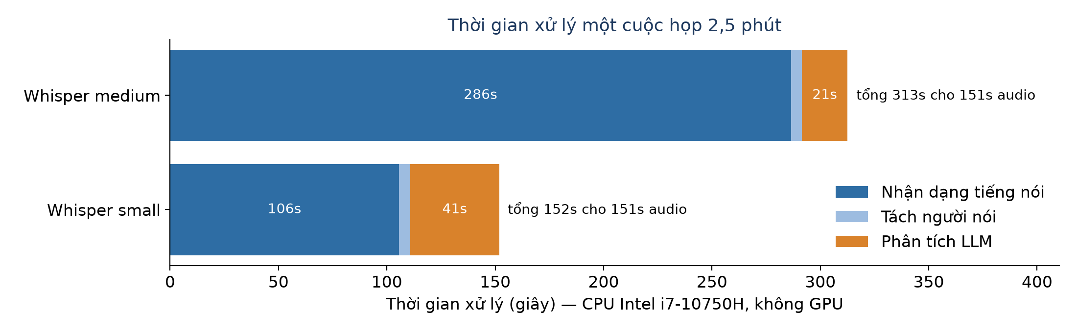
Hình 4.3. Thời gian xử lý từng bước cho bản ghi 151 giây (CPU, không GPU)
Hình 4.3 và Bảng 4.7 cho thấy với cấu hình mặc định, hệ thống xử lý bản ghi 151 giây trong khoảng 150 giây: phiên âm chiếm phần lớn (khoảng 106 giây), tách người nói chỉ khoảng 5 giây, phân tích LLM khoảng 41–45 giây. Hệ số thời gian thực của bước phiên âm và tách người nói là 0,73, tức là trên laptop không GPU, hệ thống xử lý nhanh hơn thời gian thực một chút. Với mô hình medium, riêng bước phiên âm mất 287 giây (RTF khoảng 1,9). Ngoại suy tuyến tính, một cuộc họp 60 phút cần khoảng 44 phút xử lý âm thanh với mô hình small hoặc khoảng 2 giờ với mô hình medium trên phần cứng này; trên máy chủ có GPU, thời gian này giảm nhiều lần. Vì toàn bộ xử lý chạy nền và bất đồng bộ, người dùng không phải chờ trước màn hình.
Bảng 4.7. Thời gian xử lý bản ghi 151 giây ở điều kiện sạch
Bước | Whisper small | Whisper medium
Nạp mô hình (một lần mỗi tiến trình) | 1,8 s | 5,5 s
Phiên âm (2 lượt, nhận diện ngôn ngữ) | 105,6 s | 286,5 s
Tách người nói | 5,3 s | 5,0 s
Phân tích LLM (DeepSeek-V4.1-Flash) | 40,9–44,6 s | 21,1–33,9 s
Hệ số thời gian thực (phiên âm + tách người nói) | 0,73 | 1,93

4.8.2. Chi phí
Chi phí LLM cho một lần phân tích bản họp thử nghiệm (khoảng 1.700 token đầu vào và 2.900–5.600 token đầu ra, phần lớn là token suy luận) là khoảng 0,004–0,007 USD. Với cuộc họp 60 phút (khoảng 15.000 token transcript), chi phí ước tính dưới 0,03 USD mỗi cuộc họp. Phiên âm và tách người nói chạy trên máy chủ của tổ chức nên không phát sinh chi phí API.

4.8.3. Ước tính hiệu quả tiết kiệm thời gian
Đề tài chưa có điều kiện đo trên người dùng thật, vì vậy hiệu quả tiết kiệm thời gian dưới đây là ước tính dựa trên giả định, cần được kiểm chứng bằng nghiên cứu người dùng ở giai đoạn sau. Giả định cho một cuộc họp 60 phút của nhóm 4–6 người: không có hệ thống, thư ký vừa họp vừa ghi chép, sau họp mất khoảng 30 phút soạn biên bản và khoảng 10 phút tạo, giao công việc trên công cụ quản lý. Có hệ thống, máy tự xử lý nền; trưởng nhóm mất khoảng 10 phút rà soát biên bản nháp và duyệt các đề xuất, mỗi đề xuất đã có sẵn câu trích dẫn để đối chiếu nhanh.
Bảng 4.8. Ước tính thời gian công sức con người cho một cuộc họp 60 phút
Công việc | Không có hệ thống | Có MeetingMind
Ghi chép trong lúc họp | Một người ghi liên tục | Không cần (máy ghi âm hoặc đọc phụ đề)
Soạn biên bản sau họp | ~30 phút | ~5 phút rà soát bản nháp
Tạo và giao công việc | ~10 phút | ~5 phút duyệt đề xuất
Tổng thời gian sau họp | ~40 phút | ~10 phút

Theo giả định này, mỗi cuộc họp tiết kiệm khoảng 30 phút công sức sau họp, và người ghi chép được giải phóng để tham gia thảo luận. Với nhóm họp 3 buổi mỗi tuần, mức tiết kiệm khoảng 1,5 giờ mỗi tuần. Thực nghiệm ở mục trước cũng cho thấy bản nháp không hoàn hảo (đặc biệt khi âm thanh kém), nên bước rà soát của con người là bắt buộc chứ không phải hình thức; thiết kế hàng đợi duyệt với câu trích dẫn đi kèm giúp bước này nhanh hơn so với đọc lại toàn bộ transcript.

4.9. Đánh giá hỏi đáp tri thức
Câu hỏi thực nghiệm thứ bảy được trả lời bằng cách chấm chức năng hỏi đáp trên dữ liệu thật đã có trong hệ thống: cuộc họp sprint 12 dựng từ kịch bản ở trên và đã được hệ thống phiên âm, các công việc đã duyệt của cuộc họp và một tài liệu đính kèm, tất cả được lập chỉ mục qua đúng luồng sự kiện của hệ thống. Bộ chấm gồm 10 câu hỏi: 8 câu có đáp án, bám các tình huống dễ sai của kịch bản (hạn bị đính chính, đổi người thực hiện, đề xuất chưa được chốt, việc không làm trong sprint), và 2 câu nằm ngoài nội dung cuộc họp. Mỗi câu được gửi qua API hỏi đáp của core-service bằng tài khoản quản trị workspace, tức là đi qua đủ bước lọc quyền, truy xuất, xếp hạng lại và kiểm tra trích dẫn. Câu có đáp án được tính là đạt khi hệ thống không trả "chưa đủ thông tin", câu trả lời chứa từ khoá của đáp án và có ít nhất một trích dẫn; câu ngoài phạm vi đạt khi hệ thống trả "chưa đủ thông tin". Thời gian được đo phía máy khách cho trọn lượt gọi qua Core. Kết quả ở Bảng 4.9.
Bảng 4.9. Kết quả chấm hỏi đáp tri thức trên cuộc họp sprint 12
# | Câu hỏi (rút gọn) | Đáp án mong đợi | Kết quả | Số trích dẫn | Thời gian (s)
1 | Nhóm chốt dùng cơ sở dữ liệu gì? | PostgreSQL | Đạt | 1 | 1,78
2 | Hạn bản đầu tích hợp VNPay? | 18/11 (đã đính chính từ 15/11) | Đạt | 2 | 1,47
3 | Ai làm thông báo nhắc lịch? | Hùng | Đạt | 4 | 1,75
4 | Sprint này có làm thanh toán MoMo? | Không, để sprint sau | Đạt | 2 | 1,58
5 | Ai phụ trách đăng nhập bằng OTP? | Nam | Đạt | 2 | 1,68
6 | Đã chốt Firebase hay eSMS? | Chưa chốt, đang so sánh | Đạt | 1 | 1,66
7 | Nâng gói máy chủ đã được duyệt chưa? | Chưa | Đạt | 4 | 1,65
8 | Cuộc họp tiếp theo khi nào? | Thứ Hai, 9 giờ | Đạt | 3 | 1,24
9 | Doanh thu quý 3 của công ty? | Ngoài phạm vi: "chưa đủ thông tin" | Đạt | 0 | 1,30
10 | Thời tiết Hà Nội hôm nay? | Ngoài phạm vi: "chưa đủ thông tin" | Đạt | 0 | 1,21

Cả 10 câu đều đạt. Ở 8 câu có đáp án, câu trả lời đúng và có từ một đến bốn trích dẫn trỏ về transcript, công việc hoặc tài liệu. Đáng chú ý là các câu chạm tới tình huống bẫy: hệ thống trả hạn VNPay là 18/11 và nêu rõ đó là thông tin sau khi đính chính từ 15/11; trả lời "chưa chốt" cho câu Firebase hay eSMS vì trong cuộc họp đây mới là đề xuất cần so sánh giá; trả lời việc nâng gói máy chủ chưa được duyệt. Hai câu ngoài phạm vi nhận đúng nguyên văn câu "Chưa đủ thông tin trong các cuộc họp bạn được xem để trả lời câu hỏi này.", không có thông tin bịa thêm. Như vậy quy tắc chống bịa và phân biệt đề xuất với quyết định đã đặt cho bộ phân tích biên bản cũng được giữ ở chức năng hỏi đáp.
Mỗi câu mất 1,21–1,78 giây, trung bình khoảng 1,5 giây. Theo nhật ký của ai-service, bước nhúng câu hỏi mất khoảng 0,2 giây, tìm kiếm trong pgvector khoảng 0,01 giây, còn phần lớn thời gian thuộc về LLM trả lời (khoảng 0,6–1,5 giây); với kho cỡ một workspace nhỏ, truy vấn vector có lọc quyền không phải là điểm nghẽn. Thời gian này phù hợp với tương tác hỏi – đáp trực tiếp, khác với phân tích biên bản chạy nền mất vài chục giây.
Phân quyền của hỏi đáp được kiểm tra bằng ba tình huống. Người không thuộc workspace gọi API hỏi đáp nhận mã 403. Thành viên workspace không được xem cuộc họp nào thấy danh sách nguồn rỗng, và câu hỏi của họ nhận câu trả lời "chưa đủ thông tin" mà không có lời gọi mô hình nào. Khi gọi thẳng ai-service với danh sách gồm cuộc họp khác, câu SQL trả về 0 dòng và mô hình không được gọi, xác nhận bộ lọc nằm ở tầng truy vấn chứ không chỉ ở Core. Bộ 10 câu trên chỉ dùng dữ liệu của một cuộc họp, nên nhóm xây thêm bộ chấm mở rộng trình bày dưới đây.

4.9.1. Bộ chấm mở rộng: nhiều cuộc họp và phép thử rò rỉ quyền
Bộ chấm mở rộng thêm hai cuộc họp có đáp án thuộc hai dự án riêng: cuộc họp kế hoạch chiến dịch marketing Tết 2027 (dự án Marketing; ngân sách, kênh quảng cáo, người viết bài và hạn, hạn bộ nhận diện bị lùi từ 10/12 sang 15/12, đề xuất mời KOL chưa chốt, chuyện ngoài lề) và cuộc họp ban giám đốc về lương thưởng (dự án Ban giám đốc; thưởng Tết, quỹ thưởng, tỷ lệ tăng lương — nội dung nhạy cảm). Một tài khoản thử được tạo với vai trò thành viên chỉ của dự án Marketing; tài khoản này chỉ thấy đúng một cuộc họp marketing trong danh sách cuộc họp. Bộ chấm gồm 27 câu, chạy qua API của Core sau khi đã có lịch sử hội thoại phía máy chủ; với các câu của tài khoản thử, ngoài yêu cầu trả "chưa đủ thông tin", câu trả lời còn không được chứa bất kỳ chi tiết nào của cuộc họp ngoài quyền (con số thưởng, tỷ lệ tăng lương, tên người phụ trách, tên công nghệ) và mọi trích dẫn phải thuộc cuộc họp được phép.
Bảng 4.10. Kết quả bộ chấm hỏi đáp mở rộng (27 câu, ba cuộc họp, hai người dùng)
Nhóm câu hỏi | Người hỏi | Số câu | Đạt | Ghi chú
Có đáp án, cuộc họp marketing | admin | 10 | 10 | Ngân sách 150 triệu, TikTok và Facebook (không Google Ads), Linh viết bài hạn 20/12, hạn bộ nhận diện 15/12 sau khi lùi, KOL chưa chốt…
Có đáp án, cuộc họp ban giám đốc | admin | 3 | 3 | Thưởng 2 tháng lương, quỹ 800 triệu, tăng lương 8% từ tháng 3/2027
Có đáp án, cuộc họp sprint 12 | admin | 2 | 2 | Trích từ cuộc họp có cùng nội dung sprint 12
Liên cuộc họp | admin | 1 | 1 | Gộp đúng PostgreSQL (sprint 12) và TikTok, Facebook (marketing)
Ngoài phạm vi | admin | 2 | 2 | Trả "chưa đủ thông tin"
Hỏi nối tiếp trong một hội thoại | admin | 2 | 2 | "Hạn của bạn ấy là ngày nào?" được hiểu là hạn của Tuấn: 15/12
Câu được phép | chỉ dự án Marketing | 2 | 2 | Trả lời đúng, trích cuộc họp marketing
Phép thử rò rỉ (lương thưởng, sprint 12) | chỉ dự án Marketing | 5 | 5 | Đều "chưa đủ thông tin", không lộ chi tiết nào
Tổng |  | 27 | 27 | Trung bình 1,75 s mỗi câu (0,99–4,41 s)

Danh sách nguồn (notebook) của tài khoản thử chỉ có đúng một nguồn thuộc cuộc họp được phép, không lộ tiêu đề hay nội dung của các cuộc họp khác. Hai câu về sprint 12 trích dẫn từ một cuộc họp thử khác có cùng nội dung (bản phụ đề của cùng kịch bản), điều này đúng vì nội dung trùng nhau. Lần chạy đầu cho thấy câu trích dẫn của câu hạn VNPay chọn nhầm câu "ngày 15 tháng 11" trước khi người nói đính chính; cách chọn câu trích được sửa (ưu tiên câu chứa đúng con số trong câu trả lời, gộp câu đính chính) và câu trích sau khi sửa là "Chắc ngày 15 tháng 11 xong bản đầu. À không, ngày 18 đi chị…". Bộ chấm vẫn khớp theo từ khoá và dùng cuộc họp dựng theo kịch bản, nên chưa thay thế được đánh giá trên kho cuộc họp thật quy mô lớn.

4.10. Kiểm thử chức năng hệ thống
Bên cạnh đánh giá độ chính xác, nhóm kiểm thử các kịch bản chức năng trên môi trường Docker Compose với dịch vụ thật (PostgreSQL, RabbitMQ, MinIO, ai-worker, ai-service, LLM qua FPT AI Factory, integration-service với tài khoản Trello và bot Telegram). Kết quả tóm tắt ở Bảng 4.11.
Bảng 4.11. Kết quả các kịch bản kiểm thử chức năng
Kịch bản | Các bước kiểm tra | Kết quả
Đường phụ đề trực tiếp | Mở phiên, đẩy 30 đoạn phụ đề, chốt phiên → phân tích LLM → biên bản nháp và hàng đợi duyệt | Đạt: biên bản nháp phiên bản 1, 16 đề xuất (8 công việc, 5 quyết định, 3 vấn đề mở), đúng các tình huống bẫy
Đường tải tệp ghi âm | Tạo cuộc họp, tải tệp WAV, phiên âm Whisper + tách người nói, phân tích LLM | Đạt (xem mô tả bên dưới)
Duyệt đề xuất | Duyệt, sửa, từ chối đề xuất trên giao diện → sinh công việc, quyết định chính thức | Đạt
Đồng bộ Trello và Telegram | Duyệt công việc "Viết tài liệu API bằng Swagger" → integration-service tạo thẻ Trello, gửi tin Telegram → Core lưu kết quả → giao diện | Đạt: sau 3,4 s có thẻ trên bảng "MeetingMind" (danh sách "Việc từ cuộc họp" do hệ thống tự tạo) và tin Telegram kèm đường dẫn thẻ; giao diện hiện liên kết "Trello" và nhãn "Đã báo Telegram". Khi chưa có khoá Trello: Trello skipped, Telegram vẫn gửi sau khoảng 2 s
Bot Google Meet | Mời bot bằng tài khoản Google riêng → vào phòng → chờ duyệt → ghi âm → tải lên | Một phần: bot vào phòng và nhận đúng trạng thái chờ duyệt; kịch bản ghi âm dài sau khi được cho vào chưa chạy trọn trong thời gian đề tài
Mô hình dự phòng | Mô hình chính bị cắt kết nối (lỗi 524) | Đạt: tự chuyển sang GLM-5.2, vẫn trả kết quả
Phân tích lại theo tên người nói | Gán "Người nói 1" cho một thành viên → phân tích lại | Đạt: lô đề xuất mới ghi người thực hiện bằng tên thành viên thay cho nhãn, mất khoảng 21–25 s
Gọi LLM theo luồng | Chạy lại bài trích xuất với mô hình chính và dự phòng ở chế độ luồng | Đạt: cả hai mô hình trả kết quả đúng định dạng
Hỏi đáp tri thức và phân quyền | Hỏi 10 câu, sau đó 27 câu với hai người dùng qua API của Core; người ngoài workspace gọi API; thành viên không được xem cuộc họp nào xem nguồn và đặt câu hỏi; gọi ai-service với danh sách cuộc họp khác | Đạt: 10/10 và 27/27 câu, không rò rỉ ở 5 phép thử; trung bình 1,5–1,8 s mỗi câu, chậm nhất 4,4 s; người ngoài nhận 403; thành viên không có quyền thấy danh sách nguồn rỗng và nhận "chưa đủ thông tin"; SQL trả 0 dòng, không gọi mô hình
Phân quyền | Truy cập API không đăng nhập, đổi mật khẩu sai mật khẩu cũ, tự đặt chủ sở hữu workspace, đọc ghi chú riêng qua tuyến CRUD | Đạt sau khi vá các lỗi phát hiện trong quá trình kiểm thử (tài khoản thường gọi /note nhận 403)
Kiểm thử đơn vị | pytest (ai-service, bot-worker), node test (extension), Jest (integration-service) | Đạt: 81 + 3 + 7 + 20 ca

Kịch bản tải tệp ghi âm được chạy với bản ghi "nói chồng + đoạn nhiễu" (152 giây) qua đúng API của hệ thống: tạo cuộc họp trực tiếp, tải tệp lên MinIO, Core phát lệnh phiên âm, ai-worker phiên âm và tách người nói, Core lưu transcript phiên bản 1 (42 đoạn, 5 nhãn người nói) rồi phát lệnh phân tích, ai-worker gọi LLM, Core tạo biên bản nháp cùng hàng đợi duyệt gồm 8 công việc, 4 quyết định và 3 vấn đề còn mở. Hai lần chạy mất 171 giây và 148 giây từ lúc tải tệp đến khi có biên bản nháp. Lần chạy đầu phát hiện một lỗi: cuộc họp trực tiếp tạo bằng đường tải tệp vẫn ở trạng thái "đã lên lịch" sau khi có transcript, khiến giao diện ẩn tab transcript; lỗi được sửa bằng cách chuyển cuộc họp sang "đã kết thúc" khi nhận transcript từ bản ghi. Kết quả phản ánh đúng các hạn chế đã đo: vài lỗi nhận dạng còn trong transcript, và vì người nói chưa được gán tên nên hai công việc mang nhãn "Người nói 1", "Người nói 4" thay vì tên thật, đúng như phân tích ở mục đánh giá đầu-cuối. Dữ liệu của kịch bản này được dùng cho các ảnh chụp giao diện ở chương Xây dựng hệ thống.
Kịch bản đồng bộ được chạy với tài khoản Trello và bot Telegram thật của nhóm. Ở lần duyệt đầu, khi chưa cấu hình khoá Trello, integration-service trả về Trello skipped (không gọi API) và Telegram synced, tin đến sau khoảng 2 giây; Core lưu kết quả và giao diện hiển thị đúng trạng thái. Sau khi cấu hình khoá Trello, duyệt công việc "Viết tài liệu API bằng Swagger" thì sau 3,4 giây thẻ được tạo trên bảng "MeetingMind", trong danh sách "Việc từ cuộc họp" do hệ thống tự tạo, tin Telegram kèm đường dẫn thẻ được gửi, Core lưu Trello synced (có đường dẫn thẻ) và Telegram synced. Kịch bản này xác nhận trọn chuỗi duyệt → outbox → RabbitMQ → integration-service → Trello, Telegram → Core → giao diện; các tình huống mất phản hồi và lỗi của một bên được kiểm tra bằng kiểm thử đơn vị.

4.11. Hạn chế của thực nghiệm
Kết quả trên cần được đọc cùng các hạn chế sau. Thứ nhất, dữ liệu được dựng bằng giọng tổng hợp từ một kịch bản: giọng tổng hợp rõ và đều hơn giọng thật nhưng đọc thuật ngữ tiếng Anh theo phát âm tiếng Việt, nên WER trên cuộc họp thật có thể cao hơn ở phần tiếng Việt và thấp hơn ở phần thuật ngữ. Thứ hai, quy mô nhỏ: một kịch bản, bốn người nói, mỗi điều kiện âm thanh chạy một lần, nên chênh lệch vài điểm giữa các cấu hình chưa có ý nghĩa thống kê. Thứ ba, bộ chấm trích xuất khớp theo từ khoá, có thể chấm thiếu những đầu ra đúng nghĩa nhưng diễn đạt khác. Thứ tư, chưa có giọng tiếng Anh tự nhiên để đánh giá nhận diện ngôn ngữ trên hội thoại xen Việt – Anh; cơ chế này mới được kiểm tra bằng kiểm thử đơn vị. Thứ năm, hiệu quả tiết kiệm thời gian mới là ước tính. Thứ sáu, đánh giá hỏi đáp tri thức dùng 37 câu hỏi trên ba cuộc họp dựng theo kịch bản, đủ cho thấy chức năng và bộ lọc quyền hoạt động đúng trên các tình huống chính, nhưng chưa đủ để ước lượng độ chính xác trên kho hàng trăm cuộc họp thật. Hướng khắc phục là thu thập một bộ ghi âm cuộc họp thật có sự đồng ý của người tham gia, gán nhãn thủ công và lặp lại toàn bộ quy trình đánh giá đã xây dựng.

4.12. Kết luận chương
Thực nghiệm cho thấy các thành phần AI của MeetingMind đạt mức dùng được cho mục đích hỗ trợ ghi biên bản, với con người rà soát ở bước cuối. LLM được chọn (DeepSeek-V4.1-Flash) trích xuất đúng hoàn toàn trên transcript chuẩn và ổn định qua các lần chạy, với chi phí không đáng kể. Tách người nói hoạt động tốt ở điều kiện sạch và chấp nhận được khi có nhiễu. Khâu yếu nhất là nhận dạng tiếng nói với mô hình nhỏ trên CPU, đặc biệt với thuật ngữ tiếng Anh; lỗi ở khâu này lan sang khâu trích xuất. Các giải pháp đã được kiểm chứng định lượng gồm dùng mô hình lớn hơn (WER giảm từ 21,7% xuống 14,7%), từ điển thuật ngữ theo dự án (thuật ngữ đúng tăng từ 2 lên 11/24) và gán tên người nói trước khi phân tích. Chức năng đánh dấu nói chồng chưa đạt và cần thiết kế lại. Hỏi đáp tri thức đạt cả 10 câu của bộ chấm đầu và 27 câu của bộ chấm mở rộng trên ba cuộc họp, trung bình dưới 2 giây mỗi câu: câu có đáp án đều đúng và kèm trích nguồn, câu ngoài phạm vi được trả "chưa đủ thông tin" thay vì bịa, câu hỏi nối tiếp hiểu đúng ngữ cảnh lưu phía máy chủ; người dùng chỉ thuộc một dự án không đọc được bất kỳ chi tiết nào của cuộc họp ngoài quyền. Về chức năng, các kịch bản đầu-cuối đều đạt, trừ kịch bản ghi âm dài của bot chưa chạy trọn; luồng đồng bộ Trello và Telegram đã chạy với tài khoản thật.

KẾT LUẬN VÀ KIẾN NGHỊ

1. Kết luận
Đề tài đặt mục tiêu xây dựng một hệ thống trợ lý cuộc họp ứng dụng nhận dạng tiếng nói và mô hình ngôn ngữ lớn, tự động hoá việc ghi biên bản, trích xuất công việc kèm người thực hiện và thời hạn, và đưa công việc vào quy trình quản lý của nhóm. Sau sáu tháng thực hiện, nhóm nghiên cứu đã hoàn thành sản phẩm MeetingMind ở dạng ứng dụng web chạy được trọn luồng từ âm thanh cuộc họp đến công việc đã được duyệt và được đẩy sang Trello, báo qua Telegram, cùng bộ số liệu thực nghiệm đánh giá từng thành phần AI. Các kết quả chính có thể tóm lược như sau.
Thứ nhất, về nghiên cứu tổng quan và thiết kế, đề tài đã hệ thống hoá các hướng tiếp cận nhận dạng tiếng nói, tách người nói và trích xuất thông tin bằng LLM, từ đó chọn kiến trúc nhiều đường thu nhận đổ về một luồng xử lý chung. Thiết kế hướng sự kiện với hàng đợi thông điệp, mẫu outbox và cơ chế chống xử lý lặp cho phép thay bộ phiên âm và bộ phân tích giả lập bằng mô hình thật ở cuối đề tài mà gần như không phải sửa luồng điều phối. Cơ sở dữ liệu lưu transcript và biên bản theo phiên bản, nên công việc đã duyệt luôn truy được về đúng câu nói gốc. Phân quyền theo vai trò kết hợp phạm vi tài nguyên (workspace, dự án, cuộc họp) với 54 quyền đã được hiện thực ở dịch vụ lõi.
Thứ hai, về thu nhận và xử lý âm thanh, hệ thống có ba đường đưa nội dung cuộc họp vào: tải tệp ghi âm, bot tự tham gia Google Meet để ghi âm, và tiện ích Chrome đọc phụ đề Google Meet mà không cần bot. Module phiên âm dùng Whisper (bản faster-whisper chạy CPU) với cơ chế nhận diện ngôn ngữ hai lượt cho hội thoại xen Việt – Anh và các biện pháp hạn chế ảo giác ở đoạn lặng hoặc nhiễu. Module tách người nói dựa trên vector đặc trưng giọng ERes2Net và gom cụm phân cấp. Trên bộ dữ liệu thực nghiệm, hệ thống phân biệt đúng 4/4 người nói với độ đúng theo thời gian 99,5% ở điều kiện sạch, giữ trên 84% ở các điều kiện nhiễu, và không sinh câu bịa trong đoạn chỉ có nhiễu nền.
Thứ ba, về phân tích biên bản, đề tài đã xây dựng bộ phân tích dùng LLM qua dịch vụ suy luận FPT AI Factory, có mô hình dự phòng, chuẩn hoá đầu ra và đối chiếu bằng chứng với transcript. Mô hình được chọn bằng thực nghiệm có kiểm soát trên chín mô hình: DeepSeek-V4.1-Flash đạt trọn 15/15 điểm ở cả ba lần chạy trên bài kiểm tra có các tình huống bẫy (đề xuất khác quyết định, đính chính thời hạn, đổi người thực hiện, chuyện ngoài lề), với chi phí khoảng 0,005 USD mỗi cuộc họp. Kết quả AI không được ghi thẳng thành dữ liệu chính thức mà đi vào hàng đợi duyệt; chỉ khi trưởng nhóm duyệt, công việc và quyết định mới được tạo. Công việc đã duyệt được dịch vụ tích hợp tự động tạo thành thẻ Trello kèm người thực hiện, hạn và câu trích nguồn, đồng thời báo qua bot Telegram; cơ chế chống tạo trùng ba lớp bảo đảm thử lại không sinh thẻ thứ hai.
Thứ tư, ngoài các nội dung của đề cương, nhóm đã bổ sung chức năng hỏi đáp tri thức cuộc họp theo hướng sinh văn bản tăng cường truy xuất. Transcript, biên bản, quyết định, công việc và tài liệu đính kèm được chia đoạn, nhúng vector bằng mô hình tiếng Việt và lưu trong PostgreSQL với pgvector; câu hỏi được tìm kiếm, xếp hạng lại rồi trả lời bằng LLM chỉ từ các nguồn đánh số, mỗi ý kèm trích dẫn dẫn tới đúng cuộc họp và thời điểm. Quyền được lọc trước khi truy xuất ở hai lớp — Core tính tập cuộc họp người hỏi được xem bằng cùng luật với danh sách cuộc họp, câu SQL chỉ tìm trong tập đó — và Core kiểm tra lại từng trích dẫn trước khi trả về. Trên bộ chấm 10 câu hỏi, hệ thống đạt 10/10; trên bộ chấm mở rộng 27 câu trải trên ba cuộc họp, hai dự án và hai người dùng có quyền khác nhau, hệ thống đạt 27/27, trong đó cả 5 phép thử rò rỉ đều không lộ chi tiết nào của cuộc họp ngoài quyền; mỗi câu mất trung bình dưới 2 giây. Lịch sử hội thoại được lưu phía máy chủ theo từng người dùng, tài liệu quét được nhận dạng ký tự quang học ngay tại máy chủ.
Thứ năm, về sản phẩm, hệ thống được đóng gói bằng Docker Compose gồm 12 dịch vụ, có giao diện web Next.js với bảng điều khiển, danh sách và chi tiết cuộc họp, transcript theo người nói, biên bản, hàng đợi duyệt, bảng công việc và trang Tri thức để hỏi đáp. Các kiểm thử đơn vị (81 ca ở dịch vụ AI, 3 ca ở bot, 7 ca ở tiện ích, 20 ca ở dịch vụ tích hợp) và các kịch bản kiểm thử đầu-cuối trên môi trường Docker đều chạy thành công, trong đó luồng đồng bộ tạo được thẻ Trello và tin Telegram thật sau 3,4 giây kể từ khi duyệt.
Đối chiếu với đề cương, cả năm nội dung đều đạt yêu cầu. Ở nội dung 4, ngoài tác tử AI tạo biên bản và trích xuất công việc, yêu cầu đồng bộ công việc lên "Jira/Trello" được đáp ứng bằng Trello và yêu cầu cảnh báo công việc mới qua Telegram đã được hiện thực, cả hai đều đã kiểm thử với tài khoản thật; đồng bộ Jira chưa được làm và phần tích hợp mới ở mức MVP, như nêu ở mục Hạn chế. Chức năng hỏi đáp tri thức có trích nguồn là phần bổ sung ngoài đề cương.

2. Hạn chế
Bên cạnh các kết quả trên, đề tài còn những hạn chế cần nêu rõ:
– Độ chính xác nhận dạng tiếng nói với mô hình Whisper small trên CPU còn hạn chế: tỷ lệ lỗi từ khoảng 22% ở điều kiện sạch và tăng lên khoảng 37% khi nhiễu mạnh, chủ yếu do thuật ngữ tiếng Anh (tên công nghệ, sản phẩm) và một số lỗi dấu thanh. Lỗi này lan sang bước trích xuất: điểm trích xuất trên transcript do máy nhận dạng thấp hơn đáng kể so với trên transcript chuẩn.
– Cơ chế đánh dấu nói chồng dùng ngưỡng tương đối nên báo nhầm nhiều đoạn trên bản ghi không có nói chồng và không bắt được các đoạn nói chồng ngắn trong bộ thử; chức năng này đã được tắt mặc định và cần thiết kế lại trước khi dùng thực tế.
– Bộ dữ liệu thực nghiệm được dựng bằng giọng tổng hợp (TTS) từ một kịch bản cuộc họp, nên chưa phản ánh đầy đủ giọng nói tự nhiên, giọng địa phương, tiếng vọng phòng họp và cách nói ngập ngừng. Hiệu quả tiết kiệm thời gian mới được ước tính, chưa đo trên người dùng thật.
– Phần tích hợp mới ở mức MVP: mỗi nền tảng một kết nối cấu hình qua biến môi trường, chưa có màn hình kết nối OAuth và chọn bảng theo từng workspace; đồng bộ một chiều (tạo thẻ, chưa cập nhật trạng thái hai chiều); tin Telegram có thể bị gửi trùng khi mất phản hồi; chưa có đồng bộ Jira.
– Chưa có bộ phát hiện rủi ro phía máy chủ; dữ liệu hội thoại chưa được mã hoá khi lưu trữ mà mới được bảo vệ bằng phân quyền.
– Ở chức năng hỏi đáp, bộ lọc quyền dựa trên danh sách cuộc họp do Core tính ở mỗi câu hỏi; chỉ mục chưa lưu thuộc tính quyền như thiết kế ban đầu. Nhận dạng ký tự quang học cho tài liệu quét chưa khử nghiêng và chưa thử với chữ viết tay, mỗi trang quét mất khoảng 2–3 giây. Bộ chấm hỏi đáp dùng cuộc họp dựng theo kịch bản và chấm theo từ khoá, chưa phải kho cuộc họp thật quy mô lớn.
– Một số điểm thiết kế chưa hiện thực đầy đủ: ghi outbox cùng giao dịch với dữ liệu nghiệp vụ, đường đi qua API Gateway, cơ chế tự thử lại job lỗi và hàng đợi thư chết (dead-letter queue).

3. Hướng phát triển
Từ các hạn chế trên, nhóm đề xuất các hướng phát triển theo thứ tự ưu tiên:
1. Hoàn thiện tích hợp: màn hình kết nối OAuth 2.0 và chọn bảng theo từng workspace thay cho cấu hình bằng biến môi trường; đồng bộ hai chiều trạng thái công việc qua webhook; bổ sung Jira theo cùng cơ chế job và chống tạo trùng đã có; nhắc việc sắp đến hạn qua Telegram.
2. Nâng chất lượng nhận dạng: chạy mô hình Whisper lớn hơn trên GPU, thử các bản Whisper tinh chỉnh cho tiếng Việt, và đưa từ điển thuật ngữ riêng của từng dự án vào bước giải mã.
3. Thay cơ chế đánh dấu nói chồng bằng mô hình phát hiện nói chồng chuyên dụng, và cho người dùng gán tên người nói một lần để dùng lại ở các cuộc họp sau (nhận dạng người nói theo giọng đã đăng ký).
4. Đánh giá hỏi đáp tri thức trên kho cuộc họp thật quy mô lớn với người chấm, bổ sung chấm độ đúng của từng trích dẫn, và cải thiện nhận dạng tài liệu quét (khử nghiêng, chữ viết tay).
5. Đánh giá trên cuộc họp thật của các nhóm sinh viên và doanh nghiệp nhỏ, đo thời gian người dùng cần để rà soát biên bản do AI đề xuất so với tự viết, làm cơ sở định lượng hiệu quả tiết kiệm thời gian.

4. Kiến nghị
Kết quả đề tài có thể áp dụng trước hết cho các nhóm dự án phần mềm, nhóm nghiên cứu và câu lạc bộ sinh viên thường xuyên họp trực tuyến trên Google Meet, nơi việc ghi biên bản và giao việc sau họp đang làm thủ công. Với các tổ chức có yêu cầu bảo mật cao, kiến trúc của hệ thống cho phép chạy toàn bộ phần xử lý âm thanh trên máy chủ nội bộ và chỉ gọi LLM qua nhà cung cấp trong nước, hoặc thay bằng mô hình tự triển khai.
Nhóm nghiên cứu kính đề nghị Viện Khoa học Kỹ thuật Bưu điện xem xét nghiệm thu đề tài, và tạo điều kiện để nhóm tiếp tục phát triển các hướng nêu trên, đặc biệt là thử nghiệm hệ thống trên các cuộc họp thực tế trong Học viện. Nhóm xin chân thành cảm ơn TS. Lê Văn Hoàng đã tận tình hướng dẫn trong suốt quá trình thực hiện đề tài.

TÀI LIỆU THAM KHẢO
[1] Atlassian (2026), Jira Cloud platform REST API v3, https://developer.atlassian.com/cloud/jira/platform/rest/v3/, truy cập ngày 04/11/2026.
[2] Atlassian (2026), Trello REST API, https://developer.atlassian.com/cloud/trello/rest/, truy cập ngày 04/11/2026.
[3] Baevski A., Zhou H., Mohamed A., Auli M. (2020), “wav2vec 2.0: A framework for self-supervised learning of speech representations”, Advances in Neural Information Processing Systems 33 (NeurIPS 2020), pp. 12449–12460.
[4] Bredin H., Yin R., Coria J. M., Gelly G., Korshunov P., Lavechin M., Fustes D., Titeux H., Bouaziz W., Gill M.-P. (2020), “pyannote.audio: neural building blocks for speaker diarization”, Proceedings of IEEE ICASSP 2020, pp. 7124–7128.
[5] Brown T. B., Mann B., Ryder N., Subbiah M., Kaplan J., et al. (2020), “Language models are few-shot learners”, Advances in Neural Information Processing Systems 33 (NeurIPS 2020), pp. 1877–1901.
[6] Carletta J., Ashby S., Bourban S., Flynn M., Guillemot M., Hain T., et al. (2005), “The AMI meeting corpus: A pre-announcement”, Machine Learning for Multimodal Interaction (MLMI 2005), LNCS 3869, Springer, pp. 28–39.
[7] Chen Y., Zheng S., Wang H., Cheng L., Chen Q., Qi J. (2023), “An enhanced Res2Net with local and global feature fusion for speaker verification”, Proceedings of Interspeech 2023.
[8] DeepSeek-AI (2024), DeepSeek-V3 Technical Report, arXiv:2412.19437.
[9] Fireflies.ai (2026), Fireflies.ai – AI notetaker for meetings, https://fireflies.ai, truy cập ngày 04/11/2026.
[10] FPT Smart Cloud (2026), FPT AI Factory – Serverless Inference documentation, https://docs.fptcloud.com/docs/category/fpt-ai-factory/, truy cập ngày 04/11/2026.
[11] Google (2026), Chrome Extensions – Manifest V3, https://developer.chrome.com/docs/extensions, truy cập ngày 04/11/2026.
[12] Hardt D. (Ed.) (2012), The OAuth 2.0 Authorization Framework, RFC 6749, Internet Engineering Task Force (IETF).
[13] Hu V. C., Ferraiolo D., Kuhn R., Schnitzer A., Sandlin K., Miller R., Scarfone K. (2014), Guide to Attribute Based Access Control (ABAC) Definition and Considerations, NIST Special Publication 800-162.
[14] Ji Z., Lee N., Frieske R., Yu T., Su D., Xu Y., Ishii E., Bang Y. J., Madotto A., Fung P. (2023), “Survey of hallucination in natural language generation”, ACM Computing Surveys, 55(12), pp. 1–38.
[15] k2-fsa (2026), sherpa-onnx: Speech-to-text, text-to-speech, speaker diarization using next-gen Kaldi with onnxruntime, https://github.com/k2-fsa/sherpa-onnx, truy cập ngày 04/11/2026.
[16] Kleppmann M. (2017), Designing Data-Intensive Applications, O’Reilly Media.
[17] Levenshtein V. I. (1966), “Binary codes capable of correcting deletions, insertions, and reversals”, Soviet Physics Doklady, 10(8), pp. 707–710.
[18] Luong H.-T., Vu H.-Q. (2016), “A non-expert Kaldi recipe for Vietnamese speech recognition system”, Proceedings of the Third International Workshop on Worldwide Language Service Infrastructure and Second Workshop on Open Infrastructures and Analysis Frameworks for Human Language Technologies (WLSI/OIAF4HLT 2016), pp. 51–55.
[19] Microsoft (2026), Playwright documentation, https://playwright.dev, truy cập ngày 04/11/2026.
[20] Myśliwiec K. (2026), NestJS documentation, https://docs.nestjs.com, truy cập ngày 04/11/2026.
[21] Newman S. (2021), Building Microservices: Designing Fine-Grained Systems, 2nd ed., O’Reilly Media.
[22] Otter.ai (2026), Otter.ai – AI meeting assistant, https://otter.ai, truy cập ngày 04/11/2026.
[23] Park T. J., Kanda N., Dimitriadis D., Han K. J., Watanabe S., Narayanan S. (2022), “A review of speaker diarization: Recent advances with deep learning”, Computer Speech & Language, 72, 101317.
[24] RabbitMQ (2026), RabbitMQ documentation: Reliability guide, consumer acknowledgements and publisher confirms, https://www.rabbitmq.com/docs, truy cập ngày 04/11/2026.
[25] Radford A., Kim J. W., Xu T., Brockman G., McLeavey C., Sutskever I. (2023), “Robust speech recognition via large-scale weak supervision”, Proceedings of the 40th International Conference on Machine Learning (ICML 2023), PMLR 202, pp. 28492–28518.
[26] Richardson C. (2018), Microservices Patterns: With Examples in Java, Manning Publications.
[27] Sandhu R. S., Coyne E. J., Feinstein H. L., Youman C. E. (1996), “Role-based access control models”, IEEE Computer, 29(2), pp. 38–47.
[28] Snyder D., Garcia-Romero D., Sell G., Povey D., Khudanpur S. (2018), “X-vectors: Robust DNN embeddings for speaker recognition”, Proceedings of IEEE ICASSP 2018, pp. 5329–5333.
[29] SYSTRAN (2026), faster-whisper: Faster Whisper transcription with CTranslate2, https://github.com/SYSTRAN/faster-whisper, truy cập ngày 04/11/2026.
[30] Tactiq (2026), Tactiq – AI meeting transcripts for Google Meet, Zoom and Teams, https://tactiq.io, truy cập ngày 04/11/2026.
[31] Team GLM (2024), ChatGLM: A family of large language models from GLM-130B to GLM-4 All Tools, arXiv:2406.12793.
[32] Telegram (2026), Telegram Bot API, https://core.telegram.org/bots/api, truy cập ngày 04/11/2026.
[33] Vaswani A., Shazeer N., Parmar N., Uszkoreit J., Jones L., Gomez A. N., Kaiser Ł., Polosukhin I. (2017), “Attention is all you need”, Advances in Neural Information Processing Systems 30 (NIPS 2017), pp. 5998–6008.
[34] W3C (2021), WebRTC 1.0: Real-Time Communication Between Browsers, W3C Recommendation, https://www.w3.org/TR/webrtc/.
[35] Wei J., Wang X., Schuurmans D., Bosma M., Ichter B., Xia F., Chi E., Le Q., Zhou D. (2022), “Chain-of-thought prompting elicits reasoning in large language models”, Advances in Neural Information Processing Systems 35 (NeurIPS 2022), pp. 24824–24837.
[36] Zhong M., Yin D., Yu T., Zaidi A., Mutuma M., Jha R., Awadallah A. H., Celikyilmaz A., Liu Y., Qiu X., Radev D. (2021), “QMSum: A new benchmark for query-based multi-domain meeting summarization”, Proceedings of NAACL-HLT 2021, pp. 5905–5921.

